ĐẠI HỌC ĐÀ NẴNG
TRƯỜNG ĐẠI HỌC BÁCH KHOA
KHOA CÔNG NGHỆ THÔNG TIN



Software Requirements Specification
for
MediConnect
<Version 1.0>

SINH VIÊN THỰC HIỆN:
STT | Họ và tên | MSSV | Lớp
1 | Trần Lê Công Đức | 123220144 | 22PFIEV3
2 | Lê Sĩ Toàn | 123220179 | 22PFIEV3
3 | Nguyễn Thị Thanh Hoài | 123220101 | 22PFIEV3
4 | Trần Thị Quỳnh | 123220123 | 22PFIEV3

Đà Nẵng, tháng 8 năm 2026

LỜI NÓI ĐẦU
Trong bối cảnh các phòng khám đa chuyên khoa tư nhân ngày càng đông bệnh nhân, quy trình đặt lịch, tiếp đón, xếp hàng chờ khám và thanh toán tại nhiều nơi vẫn phụ thuộc lớn vào thao tác thủ công, dễ gây nhầm lẫn, chậm trễ và khó theo dõi thông tin y tế một cách nhất quán. Trong khi đó, sự phát triển của công nghệ web, ứng dụng di động và trí tuệ nhân tạo đang mở ra cơ hội số hóa toàn diện các nghiệp vụ này, giúp rút ngắn thời gian chờ đợi và nâng cao trải nghiệm của cả bệnh nhân lẫn nhân viên phòng khám.
Xuất phát từ thực tế đó, nhóm chúng em thực hiện đề tài "MediConnect - Hệ thống hỗ trợ quản lý khám chữa bệnh ngoại trú tại phòng khám đa chuyên khoa" với mục đích phân tích, thiết kế và xây dựng một hệ thống số hóa các nghiệp vụ cốt lõi của phòng khám: quản lý tài khoản và phân quyền, hồ sơ bệnh nhân, danh mục bác sĩ và chuyên khoa, lịch làm việc, đặt lịch khám, tiếp nhận và hàng chờ, ghi nhận khám bệnh, trợ lý AI, thông báo, nhật ký hệ thống, xử lý ngoại lệ, thanh toán và đánh giá dịch vụ.
Tài liệu trình bày toàn bộ quá trình khảo sát bài toán, đặc tả yêu cầu, phân tích và thiết kế hệ thống theo hướng đối tượng, tiến tới thiết kế kiến trúc microservices và xây dựng chương trình minh họa, nhằm đảm bảo hệ thống vừa bám sát nghiệp vụ thực tế, vừa có khả năng mở rộng và bảo trì lâu dài.

MỤC LỤC
LỜI NÓI ĐẦU 1
MỤC LỤC 2
DANH MỤC HÌNH ẢNH 4
DANH MỤC BẢNG BIỂU 6
CHƯƠNG 1. KHẢO SÁT BÀI TOÁN 9
1.1. Mô tả yêu cầu bài toán 9
1.1.1. Bối cảnh và động lực 9
1.1.2. Phạm vi hệ thống: 9
1.2. Khảo sát bài toán 10
1.3. Xác định thông tin cơ bản cho nghiệp vụ của bài toán 12
1.3.1. Các yêu cầu nghiệm vụ chính cho bài toán: 12
1.3.2. Kết quả phân tích: 15
1.4. Xây dựng biểu đồ phân rã chức năng 18
CHƯƠNG 2. ĐẶC TẢ YÊU CẦU BÀI TOÁN 23
2.1. Giới thiệu chung 23
2.2. Biểu đồ use case 30
2.2.1. Biểu đồ use case tổng quan 30
2.2.2. Biểu đồ use case phân rã 30
2.3. Đặc tả use case 38
2.3.1 Đặc tả use case UC01 “Quản lý tài khoản và đăng nhập” 38
2.3.2 Đặc tả use case UC02 “Quản lý hồ sơ bệnh nhân” 43
2.3.3 Đặc tả use case UC03 “Quản lý danh mục bác sĩ và chuyên khoa” 47
2.3.4 Đặc tả use case UC04 “Quản lý lịch làm việc và tăng ca” 50
2.3.5 Đặc tả use case UC05 “Quản lý lịch hẹn khám” 53
2.3.6 Đặc tả use case UC06 “Quản lý tiếp nhận bệnh nhân ” 56
2.3.7 Đặc tả use case UC07 “Quản lý hàng chờ” 59
2.3.8 Đặc tả use case UC08 “Trợ lý AI” 62
2.3.9 Đặc tả use case UC09 “Quản lý thông báo” 67
2.3.10 Đặc tả use case UC10 “Quản lý Audit Log” 71
2.3.11 Đặc tả use case UC11 “Xử lý ngoại lệ” 72
2.3.12 Đặc tả use case UC12 “Thanh toán” 75
2.3.13 Đặc tả use case UC13 “Đánh giá bác sĩ và dịch vụ” 78
2.3.14 Đặc tả use case UC14 “Quản lý quá trình khám bệnh” 80
2.4. Các yêu cầu phi chức năng 86
2.4.1 Chức năng (Functionality) 86
2.4.2 Tính dễ dùng (Usability) 87
2.4.3 Tính tin cậy (Reliability) 87
2.4.4 Hiệu năng (Performance) 87
2.4.5 Các ràng buộc kỹ thuật (Technical Constraints) 88
2.4.6 An toàn và bảo mật (Security) 88
CHƯƠNG 3. PHÂN TÍCH YÊU CẦU 90
3.1. Xây dựng biểu đồ trình tự (tuần tự) 90
3.1.1 Biểu đồ tuần tự UC06 - Đăng ký cho khách vãng lai 90
3.1.2 Biểu đồ tuần tự UC04 - Xác thực ngừng hoạt động bác sĩ 91
3.1.3 Biểu đồ tuần tự UC07 - Gọi bệnh nhân ra khỏi hàng chờ 91
3.1.4 Biểu đồ tuần tự UC04 - Admin xếp lịch trực 92
3.1.5 Biểu đồ tuần tự UC05 - Bệnh nhân đặt lịch khám 93
3.1.6 Biểu đồ tuần tự UC08 - Đặt lịch thông qua trợ lý AI 94
3.1.7 Biểu đồ tuần tự UC09 - Quản lý thông báo 95
3.1.8 Biểu đồ tuần tự UC11 - Xử lý thay đổi thời gian, bác sĩ khám 95
3.1.9 Biểu đồ tuần tự UC12 - Thanh toán 96
3.2. Xây dựng biểu đồ hoạt động 97
3.2.1 Đăng ký tài khoản 97
3.2.2 Vô hiệu hóa Bác sĩ 98
3.2.3 Tiếp nhận bệnh nhân Walk-in 99
3.2.4 Admin xếp lịch làm việc 100
3.2.5 Bệnh nhân đặt lịch khám 101
3.2.6 Gọi khám & Quản lý hàng chờ 102
3.2.7 Trợ lý AI Đặt lịch 103
3.2.8 Tự động tạo và gửi thông báo 104
3.2.9 Thay đổi bác sĩ hoặc thời gian khám 105
3.2.10 Xác nhận thanh toán qua webhook SePay 106
3.3. Xây dựng biểu đồ thực thể liên kết (ERD) 106
3.3.1 ERD tổng quan 106
3.3.2 Miền Identity & Patient 107
3.3.3 Miền Doctor & Specialty 108
3.3.4 Miền Scheduling 109
3.3.5 Miền Appointment 110
3.3.6 Miền Visit & Consultation 111
3.3.7 Miền EHR 112
3.3.8 Miền Queue & Referral 113
3.3.9 Miền Payment & Review 114
3.3.10 Miền Notification, AI, Audit, Cross-cutting 115

DANH MỤC HÌNH ẢNH

Hình 1.1: Tham khảo nội bộ phòng khám STD CLINIC 11
Hình 1.2 : Tham khảo website Vinmec 11
Hình 1.3: Tham khảo website Bệnh viện đại học y dược TPHCM 12
Hình 1.4: Biểu đồ phân rã chức năng webssite end-user 18
Hình 2.1: Biểu đồ usecase tổng quan 30
Hình 2.2: Biểu đồ phân rã quản lý tài khoản và đăng nhập 31
Hình 2.3: Biểu đồ phân rã quản lý hồ sơ bệnh nhân 31
Hình 2.4: Biểu đồ phân rã quản lý danh mục bác sĩ và chuyên khoa 32
Hình 2.5: Biểu đồ phân rã quản lý lịch làm việc và tăng ca 33
Hình 2.6: Biểu đồ phân rã quản lý lịch hẹn khám 34
Hình 2.7: Biểu đồ phân rã quản lý tiếp nhận bệnh nhân 34
Hình 2.8: Biểu đồ phân rã quản lý hàng chờ 35
Hình 2.9: Biểu đồ phân rã quản lý thông báo 36
Hình 2.10: Biểu đồ phân rã Quản lý Audit Log 36
Hình 2.11: Biểu đồ phân rã xử lý ngoại lệ 37
Hình 2.12: Biểu đồ phân rã xử lý thanh toán hóa đơn 37
Hình 2.13: Biểu đồ phân rã xử lý đánh giá bác sĩ 38
Hình 2.14: Biểu đồ phân rã quản lý quá trình khám bệnh 38
Hình 3.1: Biểu đồ tuần tự đăng ký cho khách vãng lai 92
Hình 3.2: Biểu đồ tuần tự xác thực ngừng hoạt động bác sĩ 93
Hình 3.3: Biểu đồ tuần tự gọi bệnh nhân 93
Hình 3.4: Biểu đồ tuần tự Admin xếp lịch trực 94
Hình 3.5: Biểu đồ tuần tự Bệnh nhân đặt lịch khám 95
Hình 3.6: Biểu đồ tuần tự Đặt lịch khám qua Trợ lý AI 96
Hình 3.7: Biểu đồ tuần tự gửi thông báo tự động 97
Hình 3.8: Biểu đồ tuần tự Xử lý thay đổi thời gian, bác sĩ khám 97
Hình 3.9: Biểu đồ tuần tự Xử lý thanh toán 98
Hình 3.10: Biểu đồ hoạt động Đăng ký tài khoản 99
Hình 3.11: Biểu đồ hoạt động Vô hiệu hóa Bác sĩ 100
Hình 3.12: Biểu đồ hoạt động Tiếp nhận bệnh nhân walk-in 101
Hình 3.13: Biểu đồ hoạt động Admin xếp lịch làm việc 102
Hình 3.14: Biểu đồ hoạt động Bệnh nhân đặt lịch khám 103
Hình 3.15: Biểu đồ hoạt động Gọi khám & Quản lý hàng chờ 104
Hình 3.16: Biểu đồ hoạt động Trợ lý AI Đặt lịch 105
Hình 3.17: Biểu đồ hoạt động tạo và gửi thông báo 106
Hình 3.18: Biểu đồ hoạt động Thay đổi bác sĩ hoặc thời gian khám 107
Hình 3.19: Biểu đồ hoạt động xác nhận thanh toán qua webhook SePay 108
Hình 3.20: ERD tổng quan 109
Hình 3.21: ERD Identity & Patient 109
Hình 3.22: ERD Doctor & Specialty 110
Hình 3.23: ERD Scheduling 111
Hình 3.24: ERD Appointment 112
Hình 3.25: ERD Visit & Consultation 113
Hình 3.26: ERD EHR 114
Hình 3.27: ERD Queue & Referral 115
Hình 3.28: ERD Payment & Review 116
Hình 3.29: ERD Notification, AI, Audit, Cross-cutting 117

DANH MỤC BẢNG BIỂU
*Bảng 1.1: Kết quả phân tích các yêu cầu nghiệp vụ chính 17
*Bảng 1.2: Thư viện và công cụ sử dụng 20
*Bảng 1.3: Mô tả các chức năng trong biểu đồ: 22
*Bảng 2.1: Các tác nhân của hệ thống: 25
*Bảng 2.2: Các ca sử dụng của hệ thống: 26

CHƯƠNG 1. KHẢO SÁT BÀI TOÁN

1.1. Mô tả yêu cầu bài toán

1.1.1. Bối cảnh và động lực
Tại các phòng khám đa khoa tư nhân - nơi vận hành nhiều chuyên khoa với đội ngũ bác sĩ làm việc theo ca, lịch trực và lịch tăng ca linh hoạt thì quy trình từ đặt lịch, tiếp nhận, xếp hàng chờ đến khám và ghi nhận hồ sơ sức khỏe thường được thực hiện thủ công hoặc bán tự động: sổ sách giấy, bảng tính Excel, hoặc trao đổi qua điện thoại/Zalo giữa lễ tân và bác sĩ. Cách làm này phù hợp khi quy mô còn nhỏ, nhưng bộc lộ rõ hạn chế khi phòng khám có nhiều chuyên khoa và lượng bệnh nhân tăng: dễ xảy ra trùng lịch do dữ liệu không đồng bộ giữa các quầy/kênh đặt lịch, người bệnh khó theo dõi trạng thái lịch hẹn của mình, và khi phát sinh sự cố (bác sĩ đột xuất nghỉ, bệnh nhân bị bỏ sót trong hàng chờ) thì không có dữ liệu để truy vết nguyên nhân.
Bên cạnh đó, người bệnh tại các phòng khám tư nhân ngày càng có xu hướng muốn tự tra cứu chuyên khoa, bác sĩ và đặt lịch nhanh qua các kênh số thay vì gọi điện, trong khi lễ tân và bác sĩ cần một công cụ quản lý lịch làm việc, lịch trực thống nhất, có phân quyền rõ ràng theo vai trò. Đây là động lực để nhóm xây dựng MediConnect - nền tảng quản lý khám chữa bệnh ngoại trú tại các phòng khám đa chuyên khoa - mô hình hóa toàn bộ quy trình khám thành các trạng thái nhất quán, một hệ thống quản lý tập trung giúp các phòng khám vận hành chuyên nghiệp, tiết kiệm thời gian và đảm bảo tính chính xác, minh bạch trong toàn bộ quy trình khám chữa bệnh.

1.1.2. Phạm vi hệ thống:
* Phạm vi nghiệp vụ :
Hệ thống xây dựng một web-app mô phỏng và số hóa toàn bộ quy trình khám ngoại trú tại một phòng khám đa chuyên khoa duy nhất, bao gồm:
- Tài khoản và phân quyền: đăng ký, đăng nhập, khôi phục mật khẩu; Admin quản lý tài khoản người dùng và phân quyền theo vai trò (bệnh nhân, bác sĩ, lễ tân, quản trị viên).
- Danh mục và lịch làm việc: quản lý bác sĩ và chuyên khoa; sắp xếp lịch làm việc của bác sĩ (thường ngày, trực, tăng ca), có bước phê duyệt và công bố trước khi bệnh nhân đặt lịch.
- Lịch khám: bệnh nhân tra cứu, đặt, đổi, hủy lịch qua giao diện thông thường hoặc trợ lý AI; thanh toán hóa đơn khám (SePay QR hoặc tại quầy); đánh giá bác sĩ và dịch vụ sau khi khám.
- Tiếp nhận và hàng chờ: lễ tân tiếp đón, xác minh thông tin, check-in bệnh nhân (có lịch hẹn hoặc vãng lai); quản lý hàng chờ theo thứ tự FIFO, gọi, bỏ qua hoặc đưa bệnh nhân trở lại hàng chờ theo quy tắc riêng.
- Khám bệnh và hồ sơ bệnh án: bệnh nhân khai báo tiền sử bệnh và dị ứng, bác sĩ xác nhận; bác sĩ thực hiện phiên khám, ghi nhận ghi chú lâm sàng, chẩn đoán, đơn thuốc, lưu và khóa hồ sơ bệnh án; bệnh nhân xem lại lịch sử khám.
- Trợ lý AI: hỗ trợ bệnh nhân tra cứu bác sĩ, chuyên khoa, lịch trống và đặt, đổi, hủy lịch bằng hội thoại tự nhiên, có xác nhận lại với bệnh nhân trước khi thực hiện.
- Thông báo: gửi thông báo khi có sự kiện quan trọng như đặt, đổi, hủy lịch, thanh toán thành công, lịch nghỉ của bác sĩ.
- Audit Log: ghi nhật ký bất biến các thao tác quan trọng để tra soát khi cần.
- Xử lý ngoại lệ: Admin xử lý các tình huống phát sinh như bác sĩ đột xuất nghỉ (đổi bác sĩ, đề xuất lịch mới hoặc hủy lịch).
* Phạm vi loại trừ:
Hệ thống không giải quyết các nghiệp vụ sau:
- Khám nội trú (bệnh nhân nằm viện), phẫu thuật, cấp cứu hoặc phân loại mức độ ưu tiên khám.
- Quản lý giường bệnh, phòng khám vật lý, hoặc vận hành nhiều chi nhánh phòng khám cùng lúc.
- Quản lý thuốc, kho dược, vật tư y tế.
- Quản lý nhân sự nội bộ, tính lương, hoặc quản lý hàng hóa/tồn kho.
- Trợ lý ảo AI không được phép tự chẩn đoán bệnh, kê đơn thuốc, hay đưa ra khuyến nghị y khoa thay cho bác sĩ.

1.2. Khảo sát bài toán
- Về phía vận hành nội bộ phòng khám:
STD Clinic mạnh về quản lý nội bộ phòng khám, bao gồm tiếp đón, khám bệnh, danh sách chờ, cận lâm sàng, kê đơn, thuốc - vật tư và báo cáo. Tuy nhiên, phần quản lý lịch bác sĩ, khung giờ khám và liên kết giữa lịch hẹn - check-in - hàng đợi chưa được thể hiện rõ, là những điểm có thể tiếp tục cải tiến.
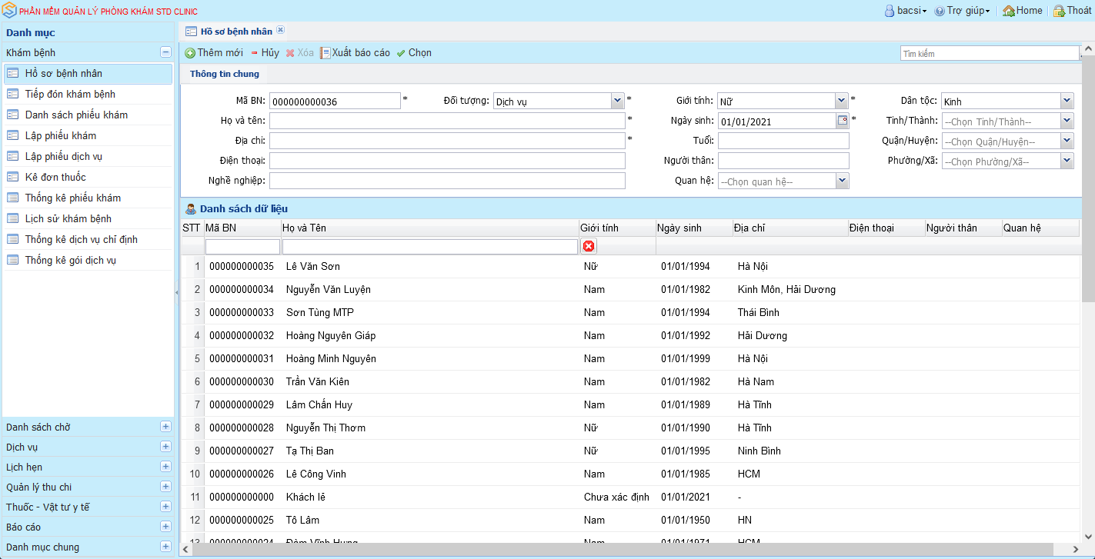

Hình 1.1: Tham khảo nội bộ phòng khám STD CLINIC
- Về phía bệnh nhân:
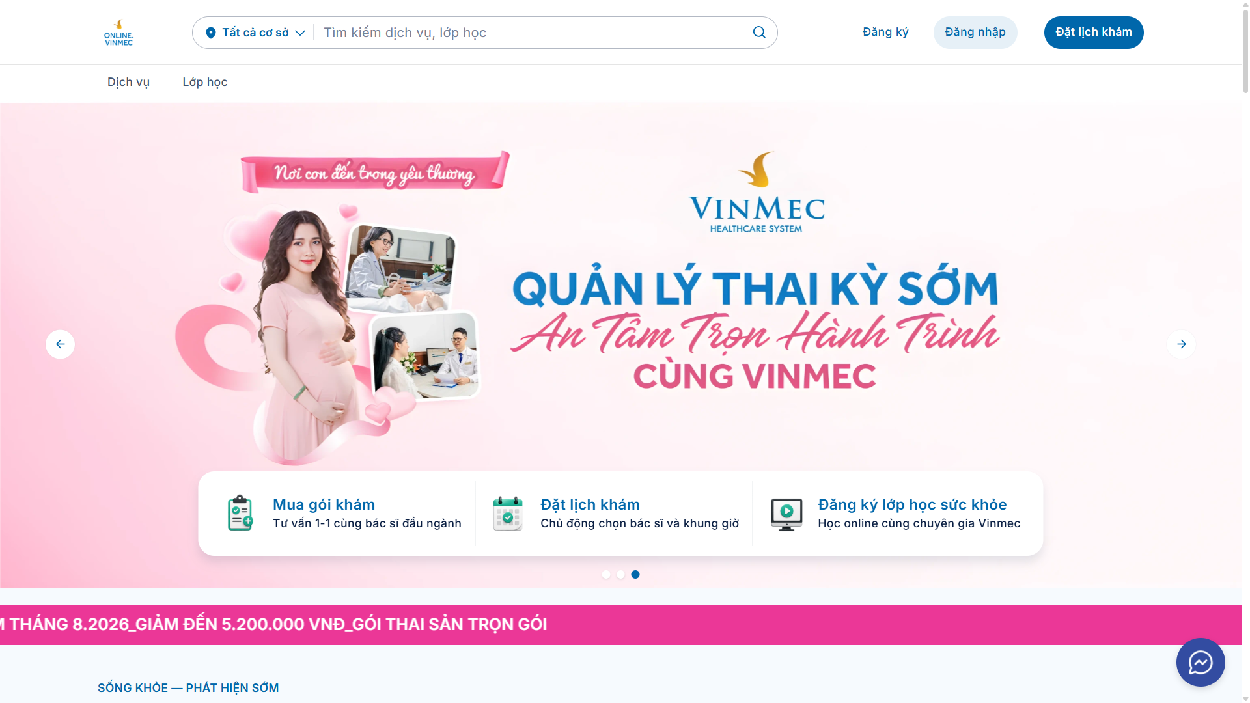

Hình 1.2 : Tham khảo website Vinmec

Website Vinmec có quy trình tra cứu và đặt lịch khám rõ ràng, cho phép người bệnh chọn cơ sở, chuyên khoa, bác sĩ và thời gian khám. Tuy nhiên, trải nghiệm vẫn có thể được tối ưu theo hướng giảm thao tác và giảm thời gian chờ của người bệnh. Người bệnh có nhu cầu được đặt lịch nhanh hơn bằng AI, chủ động check-in và lấy số trước, theo dõi hàng chờ theo thời gian thực, thanh toán trực tuyến, nhận thông báo tự động và xem tập trung toàn bộ hồ sơ khám. Đây là những điểm có thể giúp quy trình khám thuận tiện và liền mạch hơn từ trước khi đến bệnh viện đến sau khi khám.
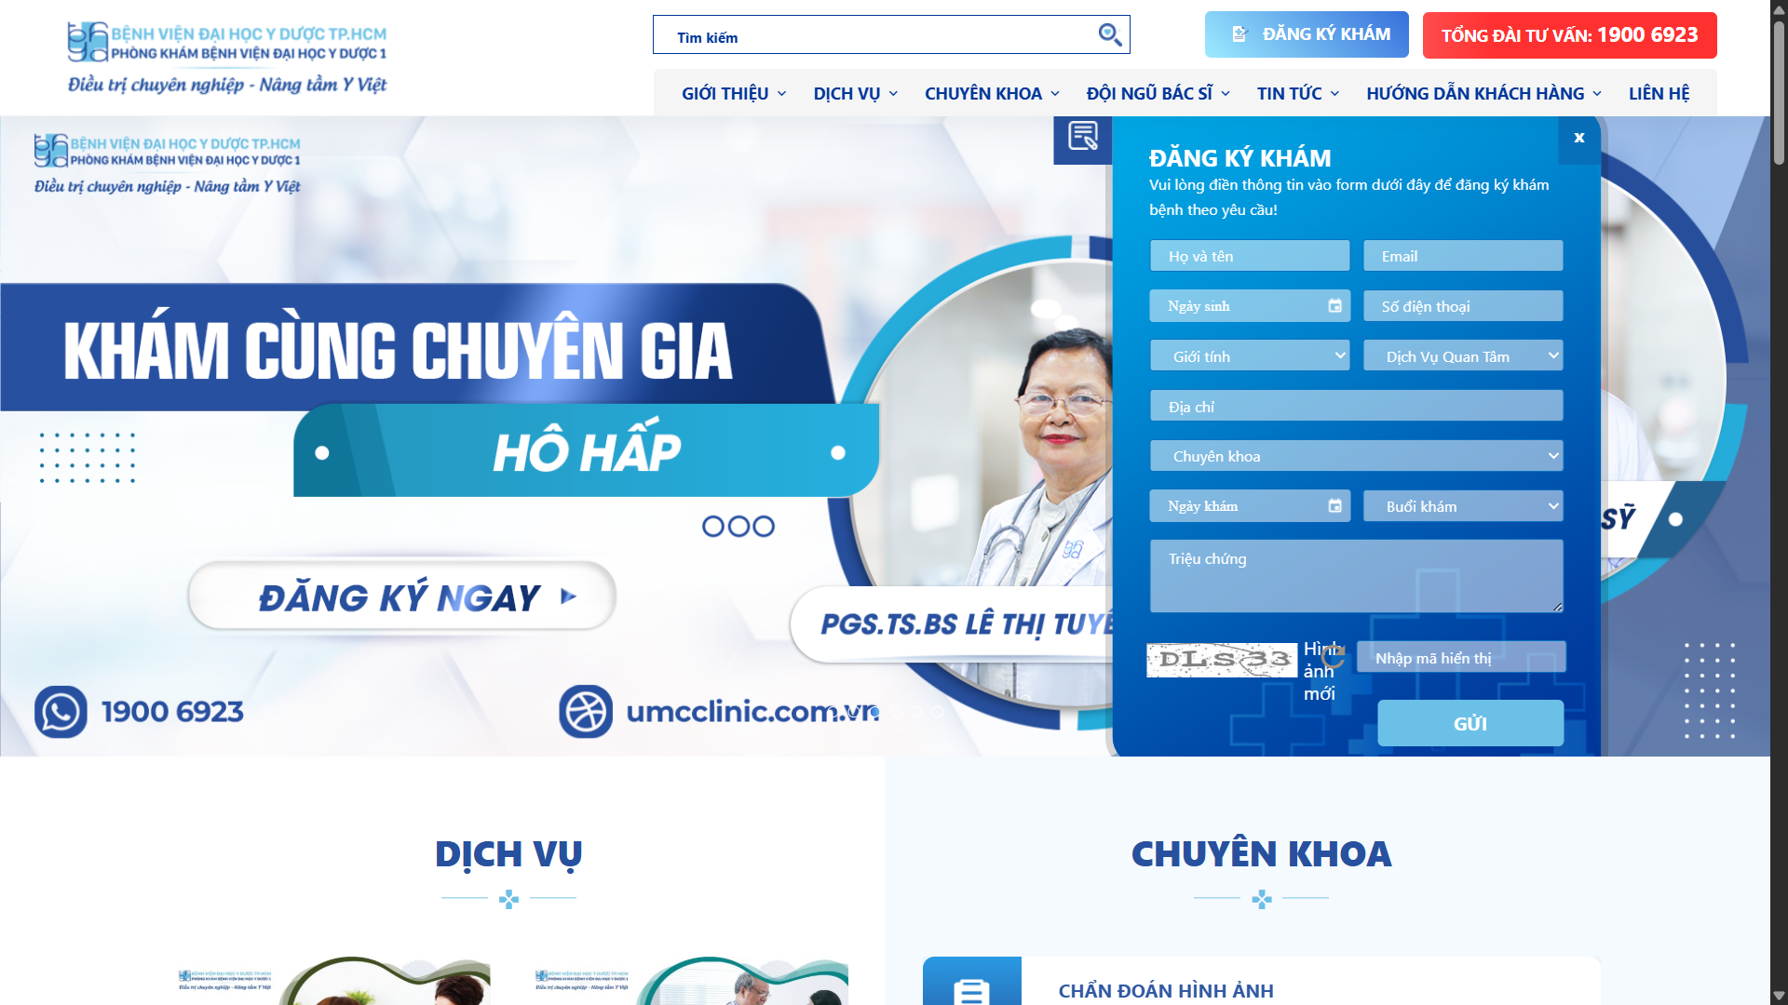

Hình 1.3: Tham khảo website Bệnh viện đại học y dược TPHCM
Hệ thống web-app của Bệnh viện Đại học Y dược TP. Hồ Chí Minh tập trung nhiều vào việc hỗ trợ người bệnh thực hiện các thao tác sau khi đã xác định được nhu cầu khám, chẳng hạn lựa chọn chuyên khoa, bác sĩ và khung giờ. Các nghiệp vụ vận hành phía bệnh viện như quản lý lịch làm việc của bác sĩ, công bố lịch và khung giờ khám, tiếp nhận bệnh nhân, quản lý hàng đợi cũng chưa được thể hiện rõ trong trải nghiệm dành cho người dùng. Do đó, UMC Care có ưu điểm về sự thuận tiện trong đặt lịch và quản lý thông tin người bệnh, nhưng phạm vi thể hiện quy trình vận hành khám bệnh còn chưa toàn diện.

1.3. Xác định thông tin cơ bản cho nghiệp vụ của bài toán

1.3.1. Các yêu cầu nghiệm vụ chính cho bài toán:
- Quản lý tài khoản cá nhân:
  - Bệnh nhân, bác sĩ, lễ tân đăng ký, đăng nhập, đăng xuất, khôi phục mật khẩu và cập nhật thông tin cá nhân, xem hồ sơ bệnh án.
  - Mỗi vai trò chỉ truy cập được chức năng và dữ liệu phù hợp với quyền được giao.
- Quản lý tài khoản người dùng: Admin tạo, sửa, khóa/mở khóa tài khoản nội bộ và gán vai trò.
- Quản lý danh mục bác sĩ:
  - Admin thêm, sửa và quản lý trạng thái hoạt động của bác sĩ, mỗi bác sĩ thuộc một chuyên khoa duy nhất.
  - Vô hiệu hóa bác sĩ phải đảm bảo không còn lịch hẹn tương lai hoặc yêu cầu xử lý trước.
  - Bệnh nhân và lễ tân tra cứu bác sĩ đang hoạt động để chọn nơi khám.
- Quản lý danh mục chuyên khoa:
  - Admin thêm, sửa và quản lý trạng thái hoạt động của chuyên khoa.
  - Vô hiệu hóa chuyên khoa phải đảm bảo không còn bác sĩ đang hoạt động thuộc chuyên khoa đó, hoặc yêu cầu xử lý trước.
  - Bệnh nhân và lễ tân tra cứu chuyên khoa để chọn dịch vụ khám phù hợp.
- Quản lý lịch làm việc:
  - Admin xếp lịch làm việc (thường ngày, trực), kiểm tra trùng lặp và công bố; hệ thống sinh khung giờ khám tương ứng.
  - Bác sĩ gửi yêu cầu nghỉ phép (≥48h trước), báo vắng đột xuất (<48h); Admin phê duyệt hoặc từ chối.
- Quản lý lịch khám:
  - Bệnh nhân (Đăng nhập và không đăng nhập) tra cứu khung giờ trống, đặt, đổi, hủy lịch theo chính sách; hệ thống kiểm tra khung giờ để tránh đặt trùng.
  - Lịch hẹn được tạo ở trạng thái "Đã xác nhận" ngay sau khi đặt thành công.
  - Bệnh nhân thanh toán chi phí khám (SePay QR hoặc tại quầy).
  - Đổi/hủy lịch: Tối thiểu 2 giờ trước giờ khám; mỗi lịch đổi tối đa 2 lần; hủy muộn không hoàn tiền.
  - Sau khi khám, bệnh nhân đánh giá bác sĩ và dịch vụ.
- Quản lý tiếp nhận bệnh nhân:
  - Lễ tân tiếp nhận bệnh nhân có lịch hẹn hoặc vãng lai: tìm hoặc tạo hồ sơ, xác minh thông tin, check-in.
  - Trạng thái đến: Sớm (>15 phút trước), Đúng giờ (-15 đến +10 phút), Trễ (>10 phút sau). Bệnh nhân đến sớm được check-in nhưng chờ đến khung giờ hẹn mới được ưu tiên gọi khám.
- Quản lý hàng chờ: Lễ tân/Bác sĩ cấp số, gọi, bỏ qua, đưa bệnh nhân trở lại hàng chờ.
  - Quy tắc ưu tiên: (1) Appointment trong khung giờ hẹn, (2) Walk-in theo thứ tự check-in, (3) Appointment đến trễ.
  - Bệnh nhân bị bỏ qua được đưa vào vị trí ngay sau bệnh nhân đang khám, không xếp lại cuối hàng.
- Quản lý khám bệnh:
  - Bệnh nhân khai báo tiền sử bệnh, dị ứng; bác sĩ xác nhận khi khám.
  - Bác sĩ thực hiện phiên khám từ hàng chờ: ghi chú lâm sàng, chẩn đoán, đơn thuốc; xử lý chờ cận lâm sàng, tạm dừng, chuyển chuyên khoa nội bộ; hoàn thành khám và khóa hồ sơ bệnh án.
- Trợ lý AI:
  - Hỗ trợ bệnh nhân tra cứu bác sĩ, chuyên khoa, lịch trống và đặt, đổi, hủy lịch bằng ngôn ngữ tự nhiên.
  - Chỉ thực hiện thao tác sau khi bệnh nhân xác nhận, trong phạm vi quyền của bệnh nhân; không chẩn đoán hay kê đơn.
- Quản lý Audit Log: Hệ thống ghi nhật ký bất biến các thao tác quan trọng; Admin tra cứu, lọc, xuất để truy vết.
- Xử lý ngoại lệ: Admin xử lý lịch hẹn bị ảnh hưởng khi bác sĩ nghỉ hoặc lịch thay đổi: đổi bác sĩ, đề xuất lịch mới hoặc hủy lịch (kèm hoàn tiền nếu đã thanh toán).
- Thông báo: Hệ thống gửi thông báo đúng người nhận khi có sự kiện về lịch hẹn, hàng chờ, thanh toán, lịch làm việc.

1.3.2. Kết quả phân tích:

*Bảng 1.1: Kết quả phân tích các yêu cầu nghiệp vụ chính
Input | Process | Output
Thông tin bệnh nhân bao gồm: mã hồ sơ, họ tên, thông tin liên hệ và các thông tin sức khỏe cần thiết. | Thêm, sửa và cập nhật hồ sơ bệnh nhân. Kiểm tra thông tin hồ sơ. Liên kết tài khoản với hồ sơ bệnh nhân. | Hiển thị thông tin hồ sơ bệnh nhân.  Hiển thị kết quả cập nhật hồ sơ.  Hiển thị trạng thái liên kết tài khoản.
Thông tin bác sĩ và chuyên khoa bao gồm: thông tin bác sĩ, chuyên khoa và trạng thái hoạt động. | Thêm, sửa, cập nhật và quản lý trạng thái bác sĩ, chuyên khoa. Tra cứu bác sĩ và chuyên khoa. | Hiển thị danh sách bác sĩ và chuyên khoa.  Hiển thị thông tin chi tiết phục vụ lựa chọn và quản lý.
Thông tin lịch khám bao gồm: bác sĩ, chuyên khoa, ngày khám, thời gian khám và loại lịch. | Tạo và cập nhật lịch làm việc. Quản lý các phiên khám và khung giờ khám.  Kiểm tra trùng lặp thời gian. Công bố lịch khám. | Hiển thị lịch làm việc và các khung giờ khám.  Hiển thị trạng thái lịch và khung giờ có thể đặt.
Thông tin yêu cầu làm thêm bao gồm: bác sĩ, thời gian làm thêm và nội dung yêu cầu. | Bác sĩ gửi yêu cầu làm thêm. Quản trị viên xem xét, phê duyệt hoặc từ chối yêu cầu. | Hiển thị trạng thái yêu cầu làm thêm.  Cập nhật lịch khám khi yêu cầu được phê duyệt.
Thông tin đặt lịch bao gồm: bệnh nhân, bác sĩ, chuyên khoa, ngày khám và khung giờ. | Tìm kiếm lịch khám phù hợp. Kiểm tra khung giờ và điều kiện đặt lịch. Tạo và xác nhận lịch hẹn. Hủy hoặc thay đổi lịch hẹn. | Hiển thị thông tin lịch hẹn.  Hiển thị trạng thái lịch hẹn và khung giờ.  Cập nhật khung giờ sau khi lịch hẹn được thay đổi hoặc hủy.
Thông tin tiếp nhận bao gồm: bệnh nhân, lịch hẹn, thời gian đến và thông tin xác thực. | Kiểm tra thông tin bệnh nhân và lịch hẹn. Thực hiện check-in. Xử lý các trạng thái đến sớm, đúng giờ, trễ hoặc không đến. | Hiển thị kết quả check-in.  Cập nhật trạng thái lịch hẹn và trạng thái bệnh nhân.  Đưa bệnh nhân vào hàng chờ khi đủ điều kiện.
Thông tin hàng chờ bao gồm: bệnh nhân, lịch hẹn, trạng thái và thứ tự chờ khám. | Quản lý thứ tự hàng chờ. Gọi bệnh nhân. Cập nhật trạng thái bệnh nhân trong hàng chờ. Xử lý các trường hợp cần bỏ qua hoặc quay lại hàng chờ. | Hiển thị danh sách và thứ tự hàng chờ.  Hiển thị bệnh nhân đang được gọi và trạng thái chờ khám.
Thông tin lần khám bao gồm: bệnh nhân, bác sĩ, trạng thái khám và thông tin liên quan đến quá trình khám. | Tạo lượt khám.Thực hiện khám bệnh. Tạm dừng, tiếp tục và hoàn thành quá trình khám. Xử lý trường hợp khám nhiều giai đoạn và chuyển chuyên khoa nội bộ. | Hiển thị trạng thái lần khám.  Lưu thông tin quá trình khám.  Hiển thị kết quả và trạng thái hoàn thành lần khám.
Thông tin hồ sơ bệnh án bao gồm: thông tin bệnh nhân, lịch sử khám và các thông tin được ghi nhận trong quá trình khám. | Xem và cập nhật hồ sơ bệnh án theo quyền truy cập. Liên kết thông tin bệnh án với các lần khám tương ứng. | Hiển thị hồ sơ bệnh án.  Hiển thị lịch sử khám và các thông tin sức khỏe được phép truy cập.
Thông tin yêu cầu của bệnh nhân liên quan đến khám bệnh. | Tiếp nhận và xử lý yêu cầu thông qua trợ lý AI. Hỗ trợ tìm kiếm thông tin và thực hiện các thao tác được hệ thống cho phép. | Hiển thị thông tin và kết quả hỗ trợ cho bệnh nhân.  Đưa ra kết quả phù hợp với yêu cầu và quyền truy cập.
Thông tin sự kiện cần thông báo bao gồm: lịch hẹn, thay đổi lịch, check-in và các trạng thái liên quan. | Tạo và gửi thông báo. Cập nhật thông báo khi có thay đổi liên quan đến lịch hẹn hoặc quá trình khám. | Hiển thị thông báo đến người dùng liên quan.  Cập nhật trạng thái thông báo.
Thông tin hoạt động của người dùng bao gồm: người thực hiện, thao tác, thời gian và đối tượng tác động. | Ghi nhận các thao tác quan trọng. Lưu trữ và tra cứu nhật ký hoạt động. Kiểm tra và truy vết khi cần thiết. | Hiển thị Audit Log.  Cung cấp thông tin phục vụ kiểm tra và truy vết hoạt động.
Thông tin quản trị hệ thống bao gồm: người dùng, bác sĩ, chuyên khoa, lịch khám và các thông tin thuộc phạm vi quản trị. | Quản lý và theo dõi các hoạt động quản trị. Cập nhật thông tin và trạng thái theo quyền của quản trị viên. Kiểm soát các thao tác quản trị. | Hiển thị thông tin quản trị hệ thống. Cập nhật trạng thái và dữ liệu quản lý. Cung cấp thông tin phục vụ theo dõi và quản trị hệ thống.

1.4. Xây dựng biểu đồ phân rã chức năng

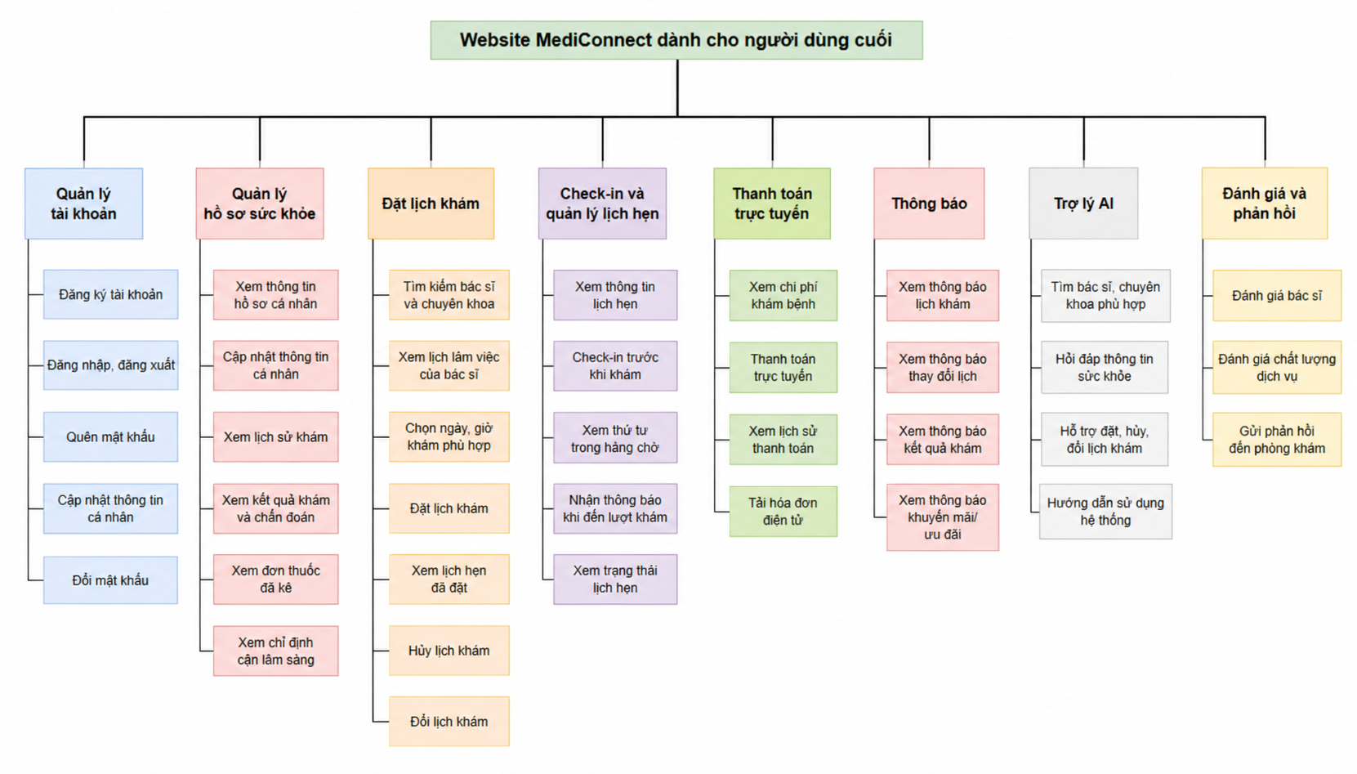Hình 1.4: Biểu đồ phân rã chức năng webssite end-user

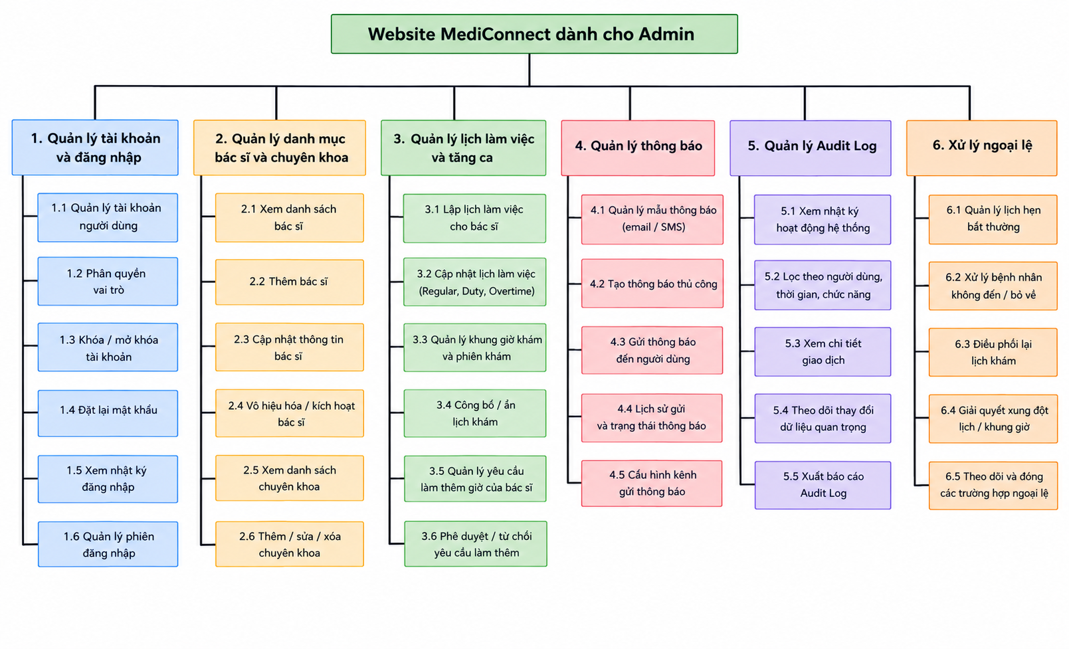 Hình 1.5: Biểu đồ phân rã chức năng webssite Admin

*Bảng 1.2: Mô tả các chức năng trong biểu đồ:
Tên chức năng | Mô tả | Đánh giá khả năng thực hiện
Quản lý tài khoản và đăng nhập | Bệnh nhân, bác sĩ và nhân viên tiếp nhận có thể đăng ký, đăng nhập, đăng xuất và khôi phục mật khẩu. Admin có thể tạo, chỉnh sửa, khóa tài khoản và gán vai trò theo quyền cố định của hệ thống. | Nhân lực: 1 người.  Thời gian: 2 - 3 ngày.  Công nghệ: Next.js/React Native + NestJS + PostgreSQL + JWT + Redis.  Môi trường: VS Code + Node.js + PostgreSQL.  Khả thi: Cao.
Quản lý hồ sơ bệnh nhân | Bệnh nhân cập nhật thông tin cá nhân, tiền sử bệnh và dị ứng. Bác sĩ có thể xác nhận hoặc cập nhật thông tin trong quá trình khám. Bệnh nhân được xem các thông tin hồ sơ sức khỏe được phép truy cập. | Nhân lực: 1 người.  Thời gian: 2 - 3 ngày.  Công nghệ: Next.js/React Native + NestJS + PostgreSQL.  Môi trường: VS Code + Node.js + PostgreSQL.  Khả thi: Cao.
Tra cứu bác sĩ và chuyên khoa | Bệnh nhân tra cứu danh sách bác sĩ và chuyên khoa. Có thể xem thông tin bác sĩ, chuyên khoa và lựa chọn bác sĩ phù hợp trước khi đặt lịch. | Nhân lực: 1 người.  Thời gian: 1 - 2 ngày.  Công nghệ: Next.js/React Native + NestJS + PostgreSQL + Redis.  Môi trường: VS Code + Node.js + PostgreSQL.  Khả thi: Cao.
Quản lý lịch làm việc và tăng ca | Admin tạo, cập nhật và công bố lịch làm việc của bác sĩ. Bác sĩ có thể gửi yêu cầu tăng ca hoặc báo vắng. Admin xem xét và phê duyệt hoặc từ chối yêu cầu. | Nhân lực: 1 người.  Thời gian: 3 - 4 ngày.  Công nghệ: Next.js + NestJS + PostgreSQL + Redis.  Môi trường: VS Code + Node.js + PostgreSQL.  Khả thi: Cao.
Quản lý lịch hẹn khám | Bệnh nhân xem các khung giờ còn trống và đặt lịch khám. Cho phép hủy hoặc đổi lịch theo chính sách của hệ thống. Lịch hẹn được cập nhật trạng thái trong suốt quá trình xử lý. | Nhân lực: 1 người.  Thời gian: 3 - 4 ngày.  Công nghệ: Next.js/React Native + NestJS + PostgreSQL + Redis.  Môi trường: VS Code + Node.js + PostgreSQL.  Khả thi: Cao.
Tiếp nhận và check-in bệnh nhân | Receptionist tra cứu lịch hẹn, xác minh thông tin bệnh nhân và thực hiện check-in khi bệnh nhân đến phòng khám. Hệ thống cập nhật trạng thái bệnh nhân sau khi check-in. | Nhân lực: 1 người.  Thời gian: 1 - 2 ngày.  Công nghệ: Next.js + NestJS + PostgreSQL + Redis.  Môi trường: VS Code + Node.js + PostgreSQL.  Khả thi: Trung bình.
Quản lý hàng chờ | Receptionist và Doctor có thể thao tác với hàng chờ theo quyền được cấp. Hệ thống quản lý thứ tự chờ, gọi bệnh nhân, bỏ qua hoặc đưa bệnh nhân trở lại hàng chờ. | Nhân lực: 1 người.  Thời gian: 2 - 3 ngày.  Công nghệ: Next.js + NestJS + PostgreSQL + Redis + WebSocket.  Môi trường: VS Code + Node.js + PostgreSQL.  Khả thi: Trung bình.
Trợ lý AI | Bệnh nhân tương tác với AI bằng ngôn ngữ tự nhiên để tra cứu bác sĩ, chuyên khoa và lịch trống. AI hỗ trợ hướng dẫn đặt, đổi hoặc hủy lịch thông qua các chức năng được hệ thống cho phép. | Nhân lực: 2 người.  Thời gian: 4 - 6 ngày.  Công nghệ: Next.js/React Native + Python FastAPI + RAG + Tool-calling + NestJS.  Môi trường: VS Code + Python + Node.js.  Khả thi: Trung bình.
Quản lý thông báo | Hệ thống gửi và hiển thị thông báo về lịch khám, thay đổi lịch, check-in, hàng chờ và các sự kiện liên quan. Thông báo được gửi đến đúng tác nhân theo từng sự kiện. | Nhân lực: 1 người.  Thời gian: 2 ngày.  Công nghệ: NestJS + PostgreSQL + Redis + WebSocket/Notification Service.  Môi trường: VS Code + Node.js + PostgreSQL.  Khả thi: Cao.
Quản lý Audit Log | Hệ thống tự động ghi nhận các thao tác quan trọng như đăng nhập, thay đổi hồ sơ, lịch hẹn, phân quyền và xử lý dữ liệu. Admin có thể tra cứu log để phục vụ kiểm tra và truy vết. | Nhân lực: 1 người.  Thời gian: 2 ngày.  Công nghệ: NestJS + PostgreSQL.  Môi trường: VS Code + Node.js + PostgreSQL.  Khả thi: Cao.
Xử lý ngoại lệ | Admin xử lý các trường hợp bất thường như bác sĩ nghỉ, lịch khám thay đổi hoặc cần sắp xếp lại lịch và hàng chờ.Hệ thống cập nhật lại các trạng thái liên quan sau khi xử lý. | Nhân lực: 1 người.  Thời gian: 2 - 3 ngày.  Công nghệ: Next.js + NestJS + PostgreSQL + Redis.  Môi trường: VS Code + Node.js + PostgreSQL.  Khả thi: Trung bình.
Thanh toán | Bệnh nhân thực hiện thanh toán chi phí khám hoặc xét nghiệm nếu có. Hệ thống ghi nhận trạng thái thanh toán. Receptionist xác nhận thanh toán trực tiếp tại quầy đối với trường hợp thanh toán tiền mặt. | Nhân lực: 1 người.  Thời gian: 2 - 3 ngày.  Công nghệ: Next.js/React Native + NestJS + PostgreSQL + Payment API.  Môi trường: VS Code + Node.js + PostgreSQL.  Khả thi: Trung bình.
Đánh giá bác sĩ và dịch vụ | Sau khi hoàn tất buổi khám, bệnh nhân có thể đánh giá bác sĩ và chất lượng dịch vụ bằng số sao và nhận xét. | Nhân lực: 1 người.  Thời gian: 1 ngày.  Công nghệ: Next.js/React Native + NestJS + PostgreSQL.  Môi trường: VS Code + Node.js + PostgreSQL.  Khả thi: Cao.

1.5. Thư viện và công cụ sử dụng

*Bảng 1.3: Thư viện và công cụ sử dụng
STT | Mục đích sử dụng | Công cụ | Phiên bản | Địa chỉ URL
1 | Môi trường phát triển (IDE) | Visual Studio Code | Latest | https://code.visualstudio.com/
2 | Phát triển giao diện người dùng | React.js | — | https://react.dev/
3 | Framework phát triển Web | Next.js | — | https://nextjs.org/
4 | Ngôn ngữ lập trình Backend | NestJS | — | https://nestjs.com/
5 | Hệ quản trị cơ sở dữ liệu | PostgreSQL | 18.6 | https://www.postgresql.org/
6 | Mô hình UML & thiết kế hệ thống | Draw.io | Web version | https://app.diagrams.net/
7 | Quản lý phiên bản mã nguồn | Git / GitHub | — | https://github.com/
8 | Công cụ trình bày báo cáo | Microsoft Word / Canva | 2019 / Web | Microsoft Word / Canva
9 | Caching và lưu trữ dữ liệu tạm thời | Redis | — | Redis
10 | Phát triển AI Service | Python + FastAPI | — | Python , FastAPI

CHƯƠNG 2. ĐẶC TẢ YÊU CẦU BÀI TOÁN

2.1. Giới thiệu chung
MediConnect là nền tảng web-app quản lý khám chữa bệnh ngoại trú tại các phòng khám đa chuyên khoa, hướng đến số hóa toàn bộ quy trình khám ngoại trú tại một phòng khám đa chuyên khoa duy nhất - từ lúc bệnh nhân tìm kiếm bác sĩ, đặt lịch khám, được tiếp nhận và xếp hàng chờ, cho đến khi hoàn tất buổi khám và hồ sơ sức khỏe được ghi nhận đầy đủ. Thay vì để các bước này diễn ra rời rạc và phụ thuộc vào thao tác thủ công như hiện nay tại nhiều phòng khám, hệ thống mô hình hóa từng bước thành các trạng thái rõ ràng, có kiểm soát và có thể truy vết, đồng thời phân định phạm vi trách nhiệm cụ thể cho từng nhóm người dùng tham gia vào quy trình.
Hệ thống được thiết kế xoay quanh 4 tác nhân chính, mỗi tác nhân đảm nhiệm một vai trò riêng biệt, không chồng lấn về quyền hạn:

*Bảng 2.1: Các tác nhân của hệ thống:
STT | Tên tác nhân | Mô tả tác nhân
1 | Bệnh nhân (Patient) | - Đăng ký tài khoản, đăng nhập và quản lý thông tin cá nhân.  - Khai báo tiền sử bệnh/dị ứng.  - Tra cứu bác sĩ/chuyên khoa và lịch trống; đặt, đổi, hủy lịch hẹn (qua giao diện hoặc trợ lý AI).  - Thanh toán chi phí khám; xem lịch sử khám và hồ sơ bệnh án sau khi phiên khám hoàn tất; đánh giá bác sĩ và dịch vụ; nhận thông báo.
2 | Bác sĩ (Doctor) | - Đăng nhập, quản lý tài khoản cá nhân.  - Xem lịch làm việc và lịch hẹn của mình; gửi yêu cầu tăng ca, nghỉ phép, báo vắng đột xuất.  - Gọi, bỏ qua, đưa bệnh nhân trở lại hàng chờ trong phạm vi được phân quyền.  - Thực hiện phiên khám: xác nhận tiền sử/dị ứng, ghi chú lâm sàng, chẩn đoán, đơn thuốc, chỉ định cận lâm sàng, tạm dừng khẩn cấp, chuyển chuyên khoa nội bộ; hoàn thành khám và khóa hồ sơ bệnh án.
3 | Lễ tân  (Receptionist) | - Tiếp nhận bệnh nhân có lịch hẹn và bệnh nhân vãng lai tại quầy: tìm hoặc tạo hồ sơ, xác minh thông tin liên hệ, check-in.  - Quản lý hàng chờ (cấp số, gọi, bỏ qua, đưa trở lại).  - Xác nhận thu tiền tại quầy; nhận cảnh báo khi phiên khám tạm dừng quá thời gian quy định để phối hợp xử lý.
4 | Quản trị viên (Admin) | - Quản lý tài khoản người dùng và phân quyền.  - Quản lý danh mục bác sĩ, chuyên khoa.  - Xếp lịch làm việc, phê duyệt hoặc từ chối yêu cầu tăng ca, nghỉ phép, báo vắng.  - Xử lý ngoại lệ (đổi bác sĩ, đề xuất lịch mới, hủy lịch).  - Xử lý phiên khám tạm dừng quá hạn; tra cứu, xuất Audit Log và xem AI Conversation Log.

*Bảng 2.2: Các ca sử dụng của hệ thống:
STT | Mã UC | Tên usecase | Mô tả Usecase | Tác nhân tương tác | Độ phức tạp
1 | UC01 | Quản lý tài khoản cá nhân | Đăng ký (kèm xác thực OTP), đăng nhập, đăng xuất, khôi phục mật khẩu; người dùng cập nhật thông tin cá nhân và liên hệ của chính mình, xem hồ sơ bệnh án. | Patient, Doctor, Receptionist | Cao
2 | UC02 | Quản lý tài khoản người dùng | Admin tạo, sửa, khóa/mở khóa tài khoản nội bộ và gán vai trò cho người dùng theo ma trận quyền cố định của hệ thống. | Admin | Trung bình
3 | UC03 | Quản lý danh mục bác sĩ | Admin thêm, sửa, cập nhật thông tin và vô hiệu hóa bác sĩ (xóa mềm); danh sách bác sĩ đang hoạt động được dùng để tra cứu, đặt lịch. | Admin | Trung bình
4 | UC04 | Quản lý danh mục chuyên khoa | Admin thêm, sửa, cập nhật thông tin và vô hiệu hóa chuyên khoa; danh sách chuyên khoa được dùng để tra cứu, đặt lịch. | Admin | Thấp
5 | UC05 | Quản lý lịch làm việc | Admin tạo, công bố và cập nhật lịch làm việc (Regular, Duty); Bác sĩ và Lễ tân gửi yêu cầu nghỉ phép hoặc báo vắng đột xuất; Admin xem xét, phê duyệt hoặc từ chối. | Admin, Doctor, Receptionist | Cao
6 | UC06 | Quản lý lịch khám | Bệnh nhân tra cứu bác sĩ/chuyên khoa, đặt, đổi, hủy lịch theo chính sách hệ thống; thanh toán chi phí khám (SePay QR hoặc tại quầy, Receptionist xác nhận thu tiền); sau khi khám, bệnh nhân có thể đánh giá bác sĩ và dịch vụ. | Patient, Receptionist | Cao
7 | UC07 | Quản lý tiếp nhận bệnh nhân | Receptionist tìm hoặc tạo hồ sơ bệnh nhân (walk-in), kiểm tra và xác nhận lịch hẹn, check-in; quản lý hàng chờ: cấp số, gọi, bỏ qua, đưa trở lại hàng chờ. | Receptionist | Cao
8 | UC08 | Quản lý khám bệnh | Bệnh nhân khai báo tiền sử bệnh/dị ứng; Doctor bắt đầu phiên khám từ hàng chờ, xác nhận tiền sử/dị ứng, ghi nhận ghi chú lâm sàng, chẩn đoán, đơn thuốc; xử lý khám nhiều giai đoạn (chờ cận lâm sàng), tạm dừng khẩn cấp, chuyển chuyên khoa nội bộ; hoàn thành khám và khóa hồ sơ bệnh án. | Doctor | Cao
9 | UC09 | Trợ lý AI | Hỗ trợ bệnh nhân tra cứu bác sĩ, chuyên khoa, lịch trống và hướng dẫn thực hiện các thao tác đặt, đổi, hủy lịch thông qua hội thoại tự nhiên. | Patient | Cao
10 | UC10 | Quản lý Audit Log | Hệ thống tự động ghi nhật ký bất biến cho thao tác quan trọng; Admin tra cứu, lọc, xuất để kiểm tra, truy vết. | Admin | Cao
11 | UC11 | Xử lý ngoại lệ | Xử lý các trường hợp bất thường như bác sĩ nghỉ, lịch khám thay đổi hoặc cần sắp xếp lại (đổi bác sĩ, đề xuất lịch mới, hủy lịch). | Admin | Cao

2.2. Biểu đồ use case

2.2.1. Biểu đồ use case tổng quan

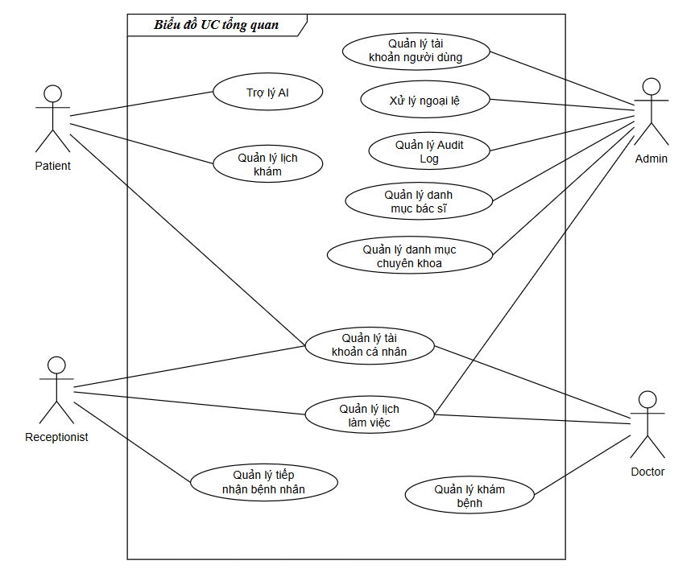

Hình 2.1: Biểu đồ usecase tổng quan

2.2.2. Biểu đồ use case phân rã
- Biểu đồ UC phân rã UC01 - Quản lý tài khoản cá nhân
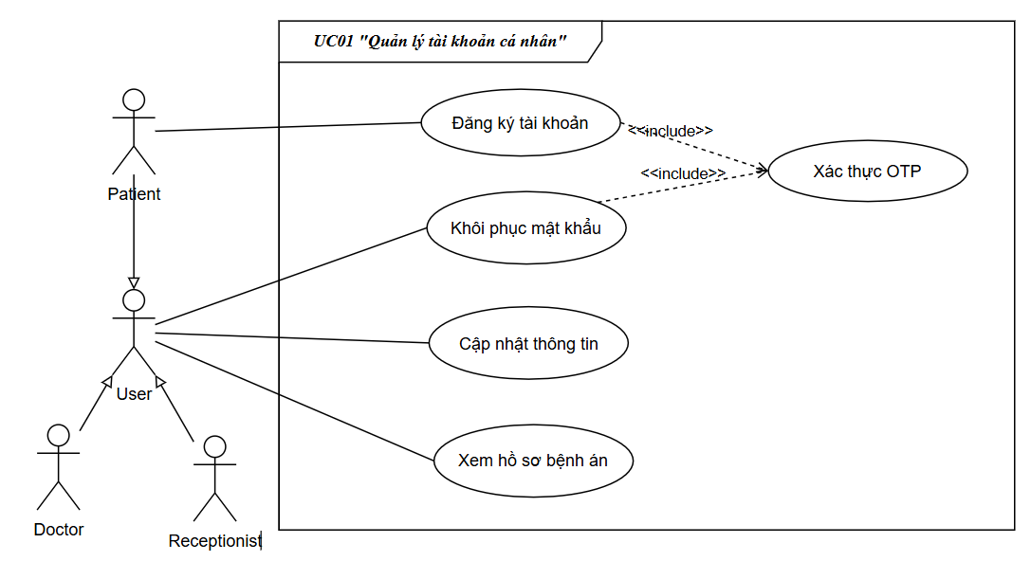

Hình 2.2: Biểu đồ phân rã quản lý tài khoản cá nhân
- Biểu đồ UC phân rã UC02 - Quản lý tài khoản người dùng
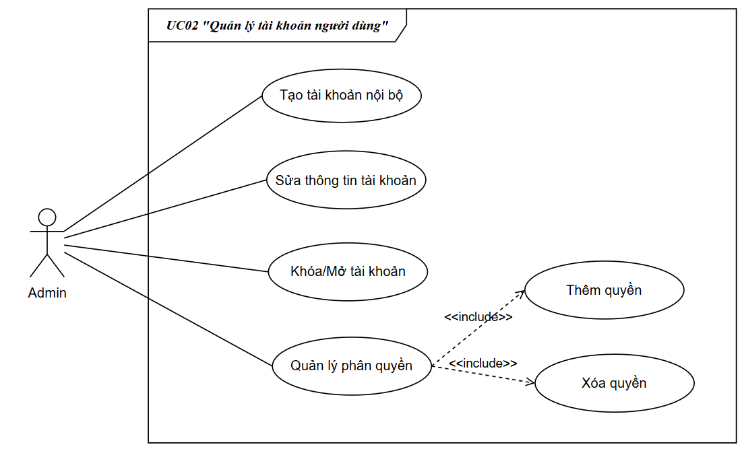

Hình 2.3: Biểu đồ phân rã quản lý tài khoản người dùng

- Biểu đồ UC phân rã UC03 - Quản lý danh mục bác sĩ
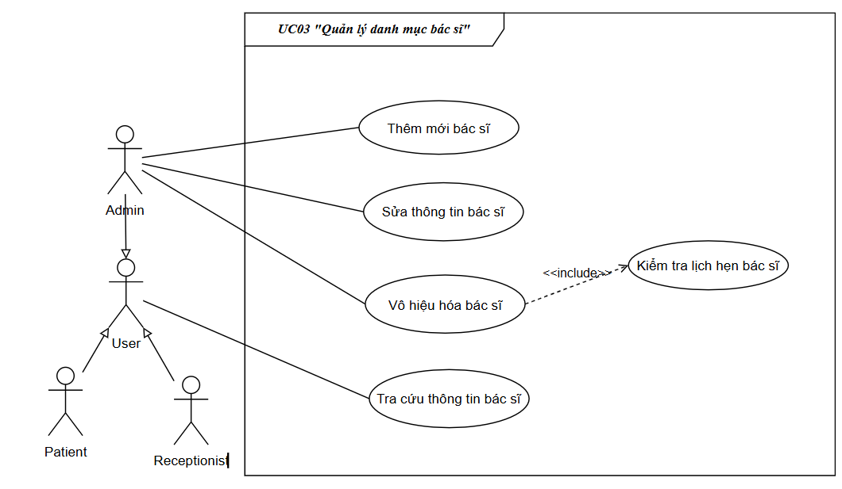

Hình 2.4: Biểu đồ phân rã quản lý danh mục bác sĩ
- Biểu đồ UC phân rã UC04 - Quản lý lịch danh mục chuyên khoa
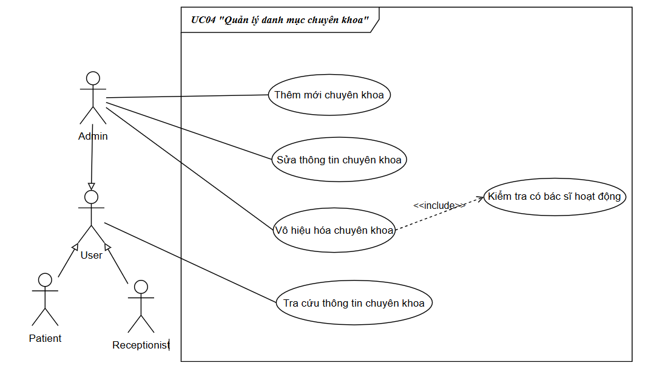

Hình 2.5: Biểu đồ phân rã quản lý danh mục chuyên khoa

- Biểu đồ UC phân rã UC05 - Quản lý lịch làm việc
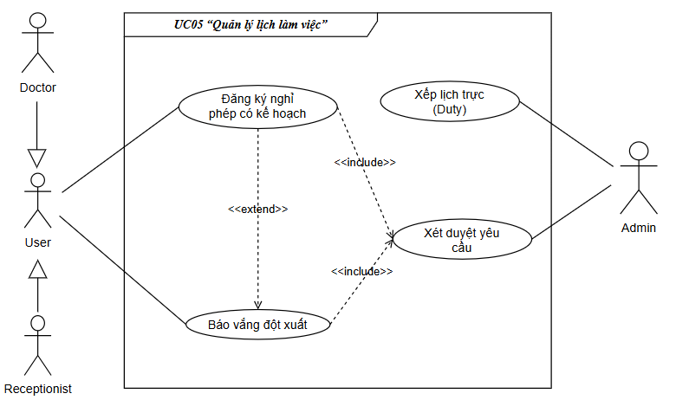

Hình 2.6: Biểu đồ phân rã quản lý lịch làm việc
- Biểu đồ UC phân rã UC06 - Quản lý lịch khám
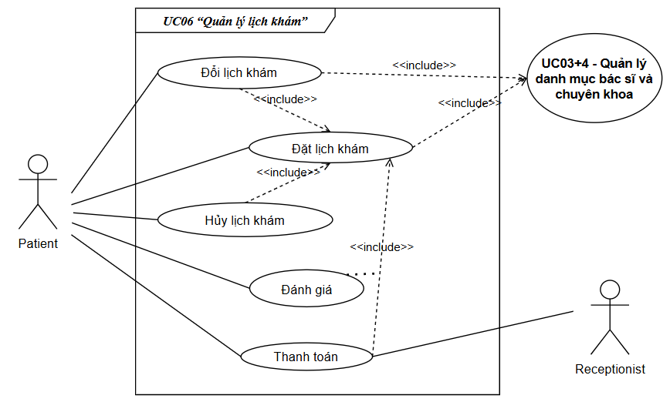

Hình 2.7: Biểu đồ phân rã quản lý lịch khám

- Biểu đồ UC phân rã UC07 - Quản lý tiếp nhận bệnh nhân
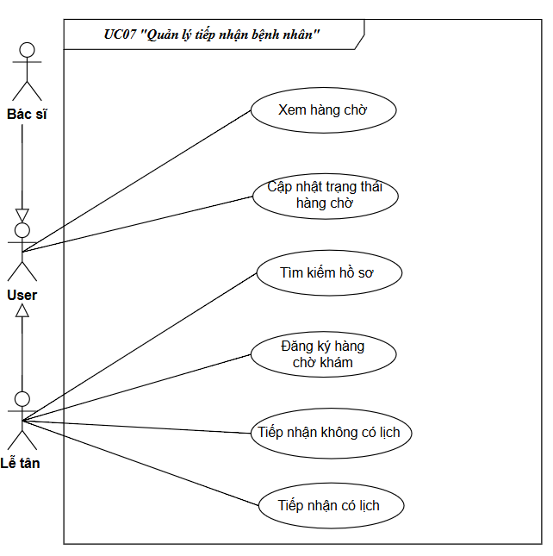
Hình 2.8: Biểu đồ phân rã quản lý tiếp nhận bệnh nhân
- Biểu đồ UC phân rã UC08 - Quản lý khám bệnh
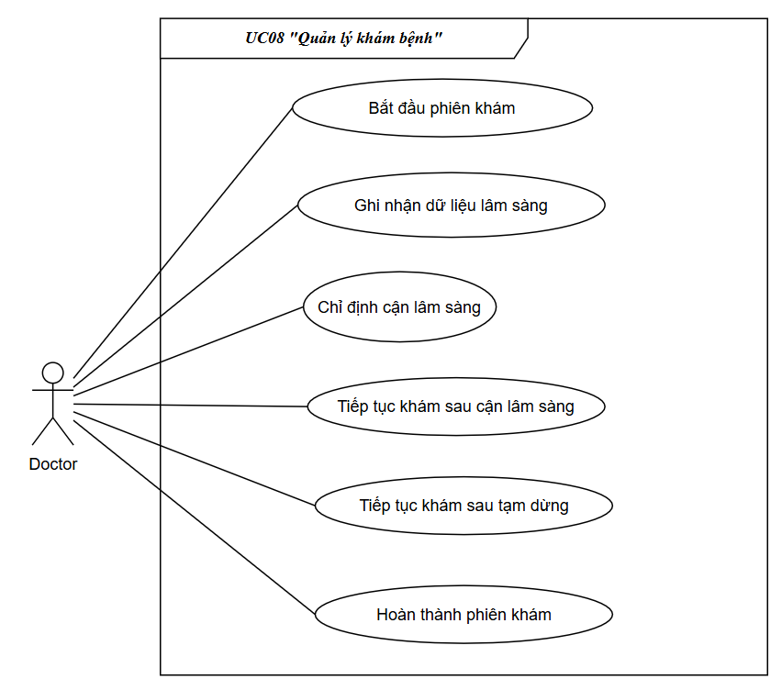

Hình 2.9: Biểu đồ phân rã quản lý khám bệnh

- Biểu đồ UC phân rã UC09 - Trợ lý AI
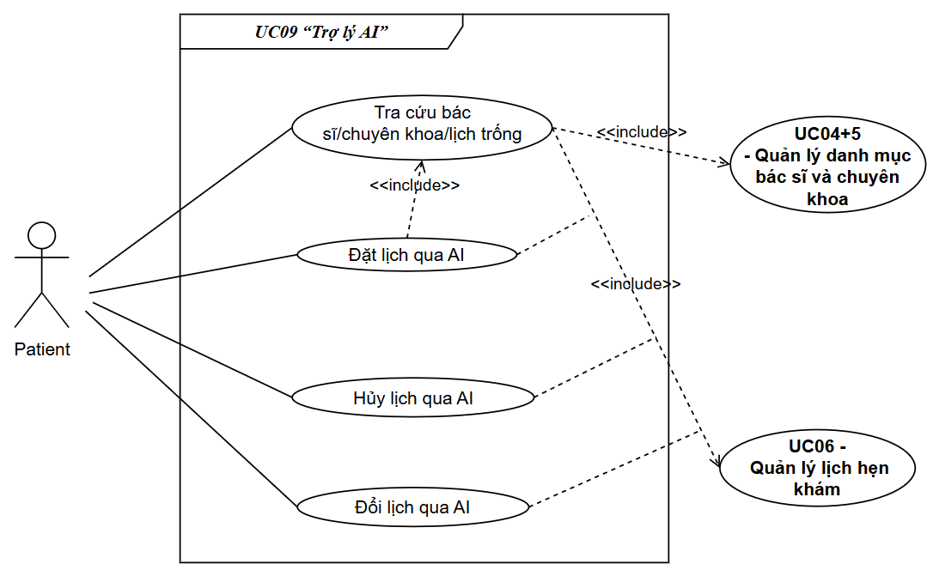

Hình 2.10: Biểu đồ phân rã trợ lý AI
- Biểu đồ UC phân rã UC10 - Quản lý Audit Log
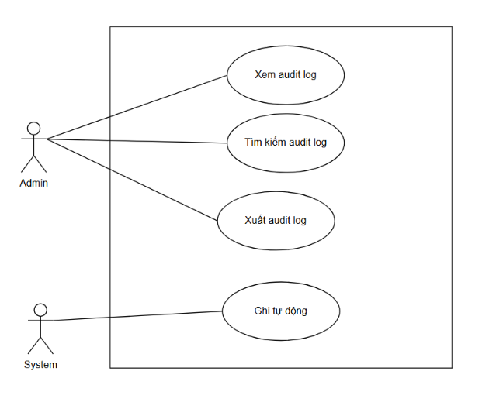

Hình 2.11: Biểu đồ phân rã Quản lý Audit Log
- Biểu đồ UC phân rã UC11 - Xử lý ngoại lệ
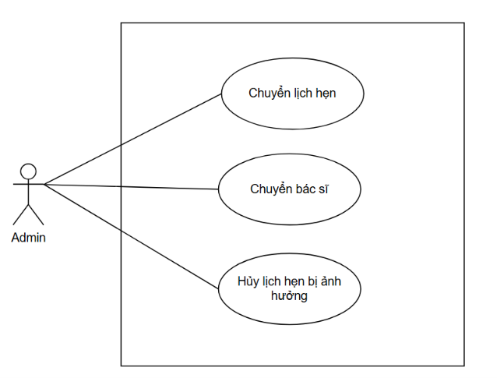

Hình 2.12: Biểu đồ phân rã xử lý ngoại lệ

2.3. Đặc tả use case

2.3.1 Đặc tả use case UC01 “Quản lý tài khoản cá nhân”
Mã Use case | UC01 | Tên Usecase | Quản lý tài khoản cá nhân
Tác nhân | Bệnh nhân (Patient), Bác sĩ (Doctor), Nhân viên tiếp nhận (Receptionist), Quản trị viên (Admin)
Mô tả | Cung cấp các chức năng liên quan đến xác thực định danh và phân quyền. Bệnh nhân có thể tự đăng ký tài khoản (kèm xác thực OTP), đăng nhập và khôi phục mật khẩu. Quản trị viên quản lý vòng đời tài khoản nội bộ bao gồm tạo mới, cập nhật thông tin, khóa tài khoản và phân quyền cho nhân sự phòng khám.
Tiền điều kiện | Người dùng có kết nối mạng và truy cập vào hệ thống.  Các tác nhân nội bộ (Bác sĩ, Lễ tân, Admin) phải được Admin tạo tài khoản từ trước mới có thể đăng nhập.
Đăng ký tài khoản
Luồng sự kiện chính  (thành công) | STT | Thực hiện bởi | Hành động
Luồng sự kiện chính  (thành công) | 1 | Bệnh nhân | Chọn chức năng “Đăng ký”.
Luồng sự kiện chính  (thành công) | 2 | Hệ thống | Hiển thị form đăng ký tài khoản.
Luồng sự kiện chính  (thành công) | 3 | Bệnh nhân | Nhập thông tin đăng ký (Họ tên, Số điện thoại/Email, Mật khẩu) và gửi yêu cầu.
Luồng sự kiện chính  (thành công) | 4 | Hệ thống | Kiểm tra tính hợp lệ của dữ liệu và các trường thông tin bắt buộc.
Luồng sự kiện chính  (thành công) | 5 | Hệ thống | Kiểm tra thông tin liên hệ (Số điện thoại/Email) đã tồn tại trong hệ thống hay chưa.
Luồng sự kiện chính  (thành công) | 6 | Hệ thống | Nếu hợp lệ, tạo yêu cầu đăng ký ở trạng thái chờ xác thực (chưa kích hoạt).
Luồng sự kiện chính  (thành công) | 7 | Hệ thống | Gửi mã xác thực OTP đến phương thức liên hệ (Số điện thoại/Email) mà Bệnh nhân đã cung cấp.
Luồng sự kiện chính  (thành công) | 8 | Hệ thống | Hiển thị giao diện yêu cầu nhập mã xác thực OTP.
Luồng sự kiện chính  (thành công) | 9 | Bệnh nhân | Nhập mã xác thực OTP và gửi yêu cầu xác thực.
Luồng sự kiện chính  (thành công) | 10 | Hệ thống | Kiểm tra tính hợp lệ và thời gian hiệu lực của mã OTP.
Luồng sự kiện chính  (thành công) | 11 | Hệ thống | Cập nhật trạng thái tài khoản định danh (User) thành đã kích hoạt (Active).
Luồng sự kiện chính  (thành công) | 12 | Hệ thống | Tạo mới hồ sơ Bệnh nhân (Patient Profile) liên kết với tài khoản vừa tạo hoặc yêu cầu Bệnh nhân xác nhận liên kết nếu phát hiện dữ liệu cũ trùng khớp.
Luồng sự kiện chính  (thành công) | 13 | Hệ thống | Ghi nhận sự kiện tạo tài khoản vào Audit Log.
Luồng sự kiện chính  (thành công) | 14 | Hệ thống | Hiển thị thông báo đăng ký thành công và điều hướng Bệnh nhân đến trang chủ để bắt đầu phiên làm việc.
Luồng sự kiện thay thế | 4a | Hệ thống | Nếu dữ liệu bị thiếu hoặc sai định dạng: Hiển thị thông báo lỗi ngay tại trường tương ứng và yêu cầu Bệnh nhân sửa đổi trước khi gửi lại.
Luồng sự kiện thay thế | 5a | Hệ thống | Nếu tài khoản đã tồn tại và đã kích hoạt: Hiển thị thông báo "Tài khoản (Số điện thoại/Email) đã tồn tại" và gợi ý Bệnh nhân chuyển sang "Đăng nhập" hoặc "Khôi phục mật khẩu".
Luồng sự kiện thay thế | 10a | Hệ thống | Nếu mã OTP không đúng: Hiển thị thông báo "Mã OTP không chính xác" và yêu cầu nhập lại. Giới hạn số lần nhập sai tuân theo cấu hình hệ thống.
Luồng sự kiện thay thế | 10b | Hệ thống | Nếu mã OTP hết hạn: Hiển thị thông báo "Mã OTP đã hết hiệu lực" và yêu cầu Bệnh nhân chọn "Gửi lại mã OTP" để tiếp tục.
Luồng sự kiện thay thế | 10c | Hệ thống | Khi Bệnh nhân chọn gửi lại OTP: Kiểm tra thời gian chờ và giới hạn tối đa. Nếu hợp lệ, gửi OTP mới, đặt lại thời gian hiệu lực và thông báo "Đã gửi lại mã OTP".
Luồng sự kiện thay thế | 10d | Hệ thống | Nếu vượt số lần nhập sai hoặc gửi lại OTP: Tạm thời khóa chức năng gửi OTP cho thông tin liên hệ này trong khoảng thời gian cấu hình, hiển thị thông báo lỗi và yêu cầu thử lại sau.
Luồng sự kiện thay thế | 10e | Hệ thống | Nếu không gửi được OTP do lỗi dịch vụ: Hiển thị thông báo "Không thể gửi OTP lúc này, vui lòng thử lại sau" và bảo lưu trạng thái yêu cầu đăng ký (không hủy luồng).
Luồng sự kiện thay thế | 10f | Bệnh nhân | Nếu Bệnh nhân thoát khỏi giao diện OTP khi chưa xác thực: Hệ thống giữ tài khoản ở trạng thái chờ. Lần đăng nhập tiếp theo, hệ thống tự động điều hướng quay lại màn hình nhập OTP.
Luồng sự kiện thay thế | 12a | Hệ thống | Nếu Bệnh nhân đăng ký mới bằng thông tin của tài khoản đang chờ xác thực: Hệ thống không tạo mới mà tiếp tục luồng xác thực OTP hiện tại của tài khoản đó để tránh trùng lặp.

Khôi phục mật khẩu
Luồng sự kiện chính  (thành công) | STT | Thực hiện bởi | Hành động
Luồng sự kiện chính  (thành công) | 1 | Bệnh nhân/Nhân viên | Chọn chức năng “Quên mật khẩu”.
Luồng sự kiện chính  (thành công) | 2 | Hệ thống | Hiển thị giao diện yêu cầu nhập thông tin liên hệ (Số điện thoại/Email).
Luồng sự kiện chính  (thành công) | 3 | Bệnh nhân/Nhân viên | Nhập thông tin và gửi yêu cầu khôi phục.
Luồng sự kiện chính  (thành công) | 4 | Hệ thống | Kiểm tra tính tồn tại và trạng thái hợp lệ của tài khoản trong hệ thống.
Luồng sự kiện chính  (thành công) | 5 | Hệ thống | Gửi mã xác thực OTP đến phương thức liên hệ và hiển thị giao diện nhập OTP.
Luồng sự kiện chính  (thành công) | 6 | Bệnh nhân/Nhân viên | Nhập mã OTP và gửi yêu cầu xác thực.
Luồng sự kiện chính  (thành công) | 7 | Hệ thống | Kiểm tra tính hợp lệ và thời hạn của mã OTP.
Luồng sự kiện chính  (thành công) | 8 | Hệ thống | Hiển thị form thiết lập mật khẩu mới.
Luồng sự kiện chính  (thành công) | 9 | Bệnh nhân/Nhân viên | Nhập mật khẩu mới, xác nhận lại mật khẩu và gửi yêu cầu.
Luồng sự kiện chính  (thành công) | 10 | Hệ thống | Cập nhật mật khẩu mới vào cơ sở dữ liệu định danh.
Luồng sự kiện chính  (thành công) | 11 | Hệ thống | Tự động vô hiệu hóa toàn bộ các phiên làm việc (Session) hiện hành của tài khoản đó.
Luồng sự kiện chính  (thành công) | 12 | Hệ thống | Ghi nhận sự kiện khôi phục mật khẩu vào Audit Log.
Luồng sự kiện chính  (thành công) | 13 | Hệ thống | Hiển thị thông báo đổi mật khẩu thành công và điều hướng về màn hình đăng nhập.
Luồng sự kiện thay thế | 4a | Hệ thống | Nếu tài khoản không tồn tại hoặc đã bị khóa: Hiển thị thông báo lỗi "Tài khoản không tồn tại hoặc không đủ điều kiện khôi phục" và kết thúc luồng.
Luồng sự kiện thay thế | 7a | Hệ thống | Nếu mã OTP sai, hết hạn hoặc vượt số lần yêu cầu gửi lại: Xử lý kiểm tra và báo lỗi tương tự như các luồng thay thế 10a–10e của chức năng Đăng ký tài khoản.
Luồng sự kiện thay thế | 9a | Hệ thống | Nếu mật khẩu mới không đạt yêu cầu bảo mật hoặc hai lần nhập không khớp: Hiển thị thông báo lỗi tương ứng bên dưới trường dữ liệu và yêu cầu người dùng thao tác lại.

Người dùng cập nhật thông tin cá nhân
Luồng sự kiện chính  (thành công) | STT | Thực hiện bởi | Hành động
Luồng sự kiện chính  (thành công) | 1 | Tác nhân | Chọn chức năng "Cập nhật thông tin cá nhân" trong phần quản lý tài khoản.
Luồng sự kiện chính  (thành công) | 2 | Hệ thống | Hiển thị thông tin cá nhân và liên hệ hiện tại của tác nhân.
Luồng sự kiện chính  (thành công) | 3 | Tác nhân | Thay đổi các thông tin được phép (Họ tên, Địa chỉ, Người liên hệ khẩn cấp, v.v.) và gửi yêu cầu lưu.
Luồng sự kiện chính  (thành công) | 4 | Hệ thống | Kiểm tra tính hợp lệ và định dạng của dữ liệu mới.
Luồng sự kiện chính  (thành công) | 5 | Hệ thống | Cập nhật thông tin vào cơ sở dữ liệu.
Luồng sự kiện chính  (thành công) | 6 | Hệ thống | Ghi Audit Log các trường dữ liệu đã thay đổi.
Luồng sự kiện chính  (thành công) | 7 | Hệ thống | Hiển thị thông báo "Cập nhật thông tin thành công".
Luồng sự kiện thay thế | 4a | Hệ thống | Nếu dữ liệu chứa ký tự không hợp lệ hoặc sai định dạng: Hiển thị thông báo lỗi bên dưới trường tương ứng và từ chối lưu thay đổi.
Luồng sự kiện thay thế | 3a | Tác nhân | Nếu tác nhân yêu cầu thay đổi Số điện thoại/Email đăng nhập: Hệ thống chuyển hướng sang luồng xác thực OTP cho phương thức liên hệ mới. Chỉ sau khi xác thực thành công mới cho phép thay đổi.

Người dùng xem hồ sơ bệnh án
Luồng sự kiện chính  (thành công) | STT | Thực hiện bởi | Hành động
Luồng sự kiện chính  (thành công) | 1 | Tác nhân | Chọn chức năng "Hồ sơ bệnh án" hoặc "Lịch sử khám bệnh".
Luồng sự kiện chính  (thành công) | 2 | Hệ thống | Kiểm tra quyền truy cập: Bệnh nhân chỉ được xem hồ sơ của chính mình; Bác sĩ chỉ được xem hồ sơ của bệnh nhân thuộc các ca khám đã và đang được giao cho mình.
Luồng sự kiện chính  (thành công) | 3 | Hệ thống | Truy xuất và hiển thị danh sách các lần khám đã hoàn thành theo thứ tự thời gian mới nhất trước.
Luồng sự kiện chính  (thành công) | 4 | Tác nhân | Chọn một lần khám cụ thể để xem chi tiết.
Luồng sự kiện chính  (thành công) | 5 | Hệ thống | Hiển thị thông tin hồ sơ lần khám đó bao gồm: Bác sĩ khám, Chuyên khoa, Ghi chú lâm sàng, Chẩn đoán, Đơn thuốc và ngày tái khám đề xuất (nếu có).
Luồng sự kiện thay thế | 2a | Hệ thống | Nếu tác nhân cố gắng truy cập hồ sơ không thuộc quyền xem của mình: Từ chối và hiển thị thông báo "Bạn không có quyền xem hồ sơ này".
Luồng sự kiện thay thế | 3a | Hệ thống | Nếu chưa có lần khám nào đã hoàn thành: Hiển thị thông báo "Chưa có hồ sơ khám bệnh nào được lưu trên hệ thống".

Hậu điều kiện | Tài khoản được kích hoạt và duy trì ở trạng thái chính xác; phiên làm việc được cấp hoặc hủy đúng thời điểm; thông tin cá nhân được cập nhật; người dùng có thể tra cứu hồ sơ bệnh án trong phạm vi quyền của mình. Mọi thay đổi liên quan đến định danh và dữ liệu cá nhân đều được ghi Audit Log.

2.3.2 Đặc tả use case UC02 “Quản lý tài khoản người dùng”
Mã Use case | UC02 | Tên Usecase | Quản lý tài khoản người dùng
Tác nhân | Quản trị viên (Admin)
Mô tả | Admin quản lý toàn bộ vòng đời tài khoản nội bộ trong hệ thống: tạo mới tài khoản cho nhân sự phòng khám, cập nhật thông tin, khóa/mở khóa tài khoản khi cần thiết và quản lý phân quyền vai trò theo ma trận quyền cố định của hệ thống.
Tiền điều kiện | Admin đã đăng nhập thành công và được phân quyền thực hiện các chức năng quản trị tài khoản.
Admin tạo tài khoản nội bộ
Luồng sự kiện chính  (thành công) | STT | Thực hiện bởi | Hành động
Luồng sự kiện chính  (thành công) | 1 | Admin | Truy cập menu quản trị tài khoản và chọn chức năng “Tạo tài khoản mới”.
Luồng sự kiện chính  (thành công) | 2 | Hệ thống | Hiển thị form khởi tạo tài khoản nội bộ.
Luồng sự kiện chính  (thành công) | 3 | Admin | Nhập thông tin nhân sự, lựa chọn vai trò (Doctor, Receptionist, Admin) và gửi yêu cầu.
Luồng sự kiện chính  (thành công) | 4 | Hệ thống | Kiểm tra thông tin định danh (Tên đăng nhập, Email/SĐT) để đảm bảo không bị trùng lặp.
Luồng sự kiện chính  (thành công) | 5 | Hệ thống | Tạo tài khoản ở trạng thái Active và khởi tạo hồ sơ nhân sự/bác sĩ tương ứng.
Luồng sự kiện chính  (thành công) | 6 | Hệ thống | Khởi tạo mật khẩu mặc định (hoặc gửi thông báo kích hoạt mật khẩu đến phương thức liên hệ).
Luồng sự kiện chính  (thành công) | 7 | Hệ thống | Ghi nhận hành động vào Audit Log (người thực hiện, thời gian, vai trò được cấp).
Luồng sự kiện chính  (thành công) | 8 | Hệ thống | Hiển thị thông báo tạo tài khoản nội bộ thành công.
Luồng sự kiện thay thế | 3a | Hệ thống | Nếu vai trò được gán không thuộc danh mục RBAC hợp lệ: Từ chối yêu cầu và báo lỗi cấu hình quyền.
Luồng sự kiện thay thế | 4a | Hệ thống | Nếu tên đăng nhập hoặc thông tin liên hệ đã tồn tại: Hiển thị thông báo "Tài khoản hoặc thông tin liên hệ đã tồn tại trong hệ thống" và yêu cầu Admin thay đổi dữ liệu bị trùng lặp.

Admin sửa thông tin tài khoản
Luồng sự kiện chính  (thành công) | STT | Thực hiện bởi | Hành động
Luồng sự kiện chính  (thành công) | 1 | Admin | Tìm kiếm và chọn tài khoản cần chỉnh sửa trong danh sách quản lý.
Luồng sự kiện chính  (thành công) | 2 | Hệ thống | Hiển thị thông tin chi tiết hiện hành của tài khoản đó.
Luồng sự kiện chính  (thành công) | 3 | Admin | Sửa đổi thông tin cần cập nhật và gửi yêu cầu lưu.
Luồng sự kiện chính  (thành công) | 4 | Hệ thống | Kiểm tra tính hợp lệ của dữ liệu, đảm bảo không xảy ra trùng lặp thông tin liên hệ.
Luồng sự kiện chính  (thành công) | 5 | Hệ thống | Cập nhật thông tin mới vào hệ thống.
Luồng sự kiện chính  (thành công) | 6 | Hệ thống | Ghi Audit Log chi tiết các trường dữ liệu đã thay đổi.
Luồng sự kiện chính  (thành công) | 7 | Hệ thống | Hiển thị thông báo "Cập nhật thông tin tài khoản thành công".
Luồng sự kiện thay thế | 3a | Hệ thống | Nếu bỏ trống các trường dữ liệu bắt buộc: Hiển thị lỗi tại trường bị trống và từ chối lưu thay đổi.
Luồng sự kiện thay thế | 4a | Hệ thống | Nếu thông tin liên hệ mới bị trùng với tài khoản khác: Hiển thị thông báo lỗi trùng lặp và yêu cầu Admin nhập lại.

Admin khóa/mở khóa tài khoản
Luồng sự kiện chính  (thành công) | STT | Thực hiện bởi | Hành động
Luồng sự kiện chính  (thành công) | 1 | Admin | Tìm kiếm và chọn tài khoản cần thay đổi trạng thái trong danh sách quản lý.
Luồng sự kiện chính  (thành công) | 2 | Admin | Chọn thao tác "Khóa tài khoản" hoặc "Mở khóa tài khoản" và nhập lý do bắt buộc.
Luồng sự kiện chính  (thành công) | 3 | Hệ thống | Hiển thị cửa sổ yêu cầu xác nhận thao tác.
Luồng sự kiện chính  (thành công) | 4 | Admin | Xác nhận yêu cầu.
Luồng sự kiện chính  (thành công) | 5 | Hệ thống | Cập nhật trạng thái của tài khoản tương ứng thành Locked hoặc Active.
Luồng sự kiện chính  (thành công) | 6 | Hệ thống | Nếu tài khoản bị Khóa, tự động vô hiệu hóa toàn bộ phiên làm việc (Session) hiện hành của tài khoản, buộc người dùng bị đăng xuất ngay lập tức.
Luồng sự kiện chính  (thành công) | 7 | Hệ thống | Ghi Audit Log hành động thay đổi trạng thái kèm theo lý do mà Admin đã nhập.
Luồng sự kiện chính  (thành công) | 8 | Hệ thống | Hiển thị thông báo trạng thái tài khoản đã được cập nhật thành công.
Luồng sự kiện thay thế | 2a | Hệ thống | Nếu Admin không nhập lý do thực hiện thao tác: Hiển thị cảnh báo "Vui lòng nhập lý do" và chặn không cho phép gửi yêu cầu.
Luồng sự kiện thay thế | 4a | Admin | Nếu Admin hủy thao tác tại bước xác nhận: Hệ thống đóng cửa sổ xác nhận, kết thúc luồng và giữ nguyên trạng thái tài khoản hiện tại.

Admin quản lý phân quyền
Luồng sự kiện chính  (thành công) | STT | Thực hiện bởi | Hành động
Luồng sự kiện chính  (thành công) | 1 | Admin | Tìm kiếm và chọn tài khoản cần điều chỉnh phân quyền trong danh sách quản lý.
Luồng sự kiện chính  (thành công) | 2 | Hệ thống | Hiển thị danh sách vai trò hiện tại đang được gán cho tài khoản đó.
Luồng sự kiện chính  (thành công) | 3 | Admin | Chọn thao tác "Thêm quyền" (gán thêm vai trò) hoặc "Xóa quyền" (gỡ bỏ vai trò hiện có) và xác nhận.
Luồng sự kiện chính  (thành công) | 4 | Hệ thống | Kiểm tra vai trò được thêm/xóa có hợp lệ theo ma trận quyền cố định của hệ thống.
Luồng sự kiện chính  (thành công) | 5 | Hệ thống | Cập nhật phân quyền của tài khoản.
Luồng sự kiện chính  (thành công) | 6 | Hệ thống | Tự động hủy toàn bộ phiên làm việc hiện hành của tài khoản bị ảnh hưởng để buộc đăng nhập lại với quyền hạn mới.
Luồng sự kiện chính  (thành công) | 7 | Hệ thống | Ghi Audit Log hành động thay đổi phân quyền (người thực hiện, tài khoản bị tác động, quyền được thêm/xóa).
Luồng sự kiện chính  (thành công) | 8 | Hệ thống | Hiển thị thông báo "Cập nhật phân quyền thành công".
Luồng sự kiện thay thế | 4a | Hệ thống | Nếu vai trò được thêm không thuộc danh mục vai trò hợp lệ: Từ chối thao tác và hiển thị thông báo lỗi cấu hình quyền.
Luồng sự kiện thay thế | 4b | Hệ thống | Nếu Admin cố gắng xóa vai trò duy nhất còn lại của tài khoản (tài khoản sẽ không còn vai trò nào): Hiển thị cảnh báo "Không thể xóa vai trò cuối cùng. Tài khoản phải có ít nhất một vai trò" và từ chối thao tác.

Hậu điều kiện | Tài khoản nội bộ được tạo, cập nhật hoặc thay đổi trạng thái đúng theo yêu cầu; phân quyền được điều chỉnh và phiên làm việc hiện hành bị hủy kịp thời khi có thay đổi về quyền. Mọi thao tác quản trị tài khoản đều được ghi Audit Log đầy đủ.

2.3.3 Đặc tả use case UC03 “Quản lý danh mục bác sĩ”
Mã Use case | UC03 | Tên Usecase | Quản lý danh mục bác sĩ
Tác nhân | Quản trị viên (Admin) - chính; Bệnh nhân (Patient), Nhân viên tiếp nhận (Receptionist) - tra cứu
Mô tả | Cung cấp chức năng tạo mới, cập nhật thông tin và vô hiệu hóa Bác sĩ dành cho Admin. Đồng thời cho phép Bệnh nhân và Lễ tân tra cứu thông tin bác sĩ đang hoạt động để lựa chọn nơi khám phù hợp. Việc vô hiệu hóa bác sĩ được kiểm soát chặt chẽ: hệ thống phải kiểm tra lịch hẹn còn tồn tại trước khi cho phép thực hiện.
Tiền điều kiện | Đối với thao tác quản trị: Admin đã đăng nhập thành công. Đối với thao tác tra cứu: hệ thống phải có sẵn dữ liệu danh mục bác sĩ để truy xuất.
Admin tạo mới Bác sĩ
Luồng sự kiện chính  (thành công) | STT | Thực hiện bởi | Hành động
Luồng sự kiện chính  (thành công) | 1 | Admin | Chọn chức năng "Thêm mới Bác sĩ" trên giao diện quản trị danh mục.
Luồng sự kiện chính  (thành công) | 2 | Hệ thống | Hiển thị form thu thập thông tin cơ bản (Ví dụ: Mã định danh, Tên, Chuyên khoa trực thuộc, Bằng cấp, Giới thiệu chuyên môn, v.v.).
Luồng sự kiện chính  (thành công) | 3 | Admin | Nhập thông tin, cấu hình các tùy chọn và gửi yêu cầu tạo mới.
Luồng sự kiện chính  (thành công) | 4 | Hệ thống | Kiểm tra tính hợp lệ của dữ liệu và kiểm tra chống trùng lặp mã định danh.
Luồng sự kiện chính  (thành công) | 5 | Hệ thống | Tạo bản ghi danh mục mới trong cơ sở dữ liệu ở trạng thái mặc định là Hoạt động (Active).
Luồng sự kiện chính  (thành công) | 6 | Hệ thống | Ghi Audit Log toàn bộ thao tác tạo mới dữ liệu cấu hình cốt lõi.
Luồng sự kiện chính  (thành công) | 7 | Hệ thống | Hiển thị thông báo "Thêm mới thành công" và làm mới danh sách.
Luồng sự kiện thay thế | 3a | Hệ thống | Nếu Admin bỏ trống các thông tin bắt buộc: Hiển thị lỗi màu đỏ ngay bên dưới trường dữ liệu và chặn gửi yêu cầu.
Luồng sự kiện thay thế | 4a | Hệ thống | Nếu Mã bác sĩ đã tồn tại: Hiển thị cảnh báo "Mã định danh đã tồn tại trong hệ thống" và yêu cầu Admin thay đổi dữ liệu bị trùng.

Admin sửa thông tin Bác sĩ
Luồng sự kiện chính  (thành công) | STT | Thực hiện bởi | Hành động
Luồng sự kiện chính  (thành công) | 1 | Admin | Tìm kiếm và chọn Bác sĩ cần chỉnh sửa trong danh mục quản lý.
Luồng sự kiện chính  (thành công) | 2 | Hệ thống | Hiển thị chi tiết thông tin hiện hành của đối tượng.
Luồng sự kiện chính  (thành công) | 3 | Admin | Sửa đổi các thông tin (ví dụ: mô tả kinh nghiệm, cập nhật hình ảnh đại diện) và gửi yêu cầu lưu.
Luồng sự kiện chính  (thành công) | 4 | Hệ thống | Kiểm tra tính hợp lệ của dữ liệu mới.
Luồng sự kiện chính  (thành công) | 5 | Hệ thống | Cập nhật thông tin trực tiếp vào cơ sở dữ liệu.
Luồng sự kiện chính  (thành công) | 6 | Hệ thống | Ghi Audit Log chi tiết các trường thông tin đã bị Admin thay đổi.
Luồng sự kiện chính  (thành công) | 7 | Hệ thống | Hiển thị thông báo "Cập nhật thành công".
Luồng sự kiện thay thế | 4a | Hệ thống | Nếu dữ liệu đầu vào vi phạm ràng buộc định dạng (ví dụ: file hình ảnh quá giới hạn dung lượng): Hiển thị thông báo lỗi và từ chối cập nhật thay đổi.

Admin vô hiệu hóa Bác sĩ
Luồng sự kiện chính  (thành công) | STT | Thực hiện bởi | Hành động
Luồng sự kiện chính  (thành công) | 1 | Admin | Chọn một Bác sĩ đang ở trạng thái Hoạt động (Active) trong danh mục và nhấn chức năng "Vô hiệu hóa" (Deactivate).
Luồng sự kiện chính  (thành công) | 2 | Hệ thống | Truy vấn cơ sở dữ liệu để kiểm tra xem Bác sĩ này hiện có các Lịch hẹn (Appointments) nào trong tương lai ở trạng thái chưa hoàn thành/chưa hủy hay không.
Luồng sự kiện chính  (thành công) | 3 | Hệ thống | Xác nhận không có Lịch hẹn tương lai nào bị ảnh hưởng.
Luồng sự kiện chính  (thành công) | 4 | Hệ thống | Hiển thị cảnh báo yêu cầu xác nhận: "Bạn có chắc chắn muốn vô hiệu hóa bác sĩ này? Bác sĩ sẽ không xuất hiện trong danh sách tra cứu đặt lịch và không thể nhận thêm lịch hẹn mới".
Luồng sự kiện chính  (thành công) | 5 | Admin | Xác nhận đồng ý vô hiệu hóa.
Luồng sự kiện chính  (thành công) | 6 | Hệ thống | Cập nhật trạng thái của Bác sĩ thành Vô hiệu hóa, áp dụng quy tắc Xóa mềm thay vì xóa vật lý nhằm bảo vệ toàn vẹn hồ sơ khám cũ.
Luồng sự kiện chính  (thành công) | 7 | Hệ thống | Ghi Audit Log hành động vô hiệu hóa.
Luồng sự kiện chính  (thành công) | 8 | Hệ thống | Hiển thị thông báo "Vô hiệu hóa Bác sĩ thành công" và cập nhật hiển thị của danh sách.
Luồng sự kiện thay thế | 3a | Hệ thống | Nếu phát hiện Bác sĩ vẫn còn Lịch hẹn tương lai chưa được xử lý: Chặn hoàn toàn thao tác vô hiệu hóa. Hiển thị thông báo lỗi "Không thể vô hiệu hóa. Bác sĩ hiện đang có [X] lịch hẹn trong tương lai chưa được xử lý".
Luồng sự kiện thay thế | 3b | Hệ thống | (Tiếp nối 3a): Hiển thị danh sách các lịch hẹn bị ảnh hưởng và yêu cầu Admin xử lý (tái phân công hoặc đổi lịch) trước khi thực hiện vô hiệu hóa.
Luồng sự kiện thay thế | 5a | Admin | Nếu Admin nhấn Hủy thao tác tại màn hình xác nhận: Hệ thống đóng cửa sổ, kết thúc luồng và giữ nguyên trạng thái Active của Bác sĩ.

Người dùng (Bệnh nhân/Lễ tân) tra cứu danh mục
Luồng sự kiện chính  (thành công) | STT | Thực hiện bởi | Hành động
Luồng sự kiện chính  (thành công) | 1 | Bệnh nhân/Lễ tân | Chọn chức năng "Tìm kiếm Bác sĩ/Chuyên khoa" từ giao diện ứng dụng (hoặc từ màn hình bắt đầu tạo Lịch hẹn khám).
Luồng sự kiện chính  (thành công) | 2 | Bệnh nhân/Lễ tân | Nhập từ khóa tìm kiếm (tên, triệu chứng) hoặc chọn bộ lọc (danh mục Chuyên khoa, trạng thái lịch trống hôm nay).
Luồng sự kiện chính  (thành công) | 3 | Hệ thống | Truy vấn cơ sở dữ liệu để lấy danh sách Bác sĩ và Chuyên khoa tương ứng với tiêu chí tìm kiếm.
Luồng sự kiện chính  (thành công) | 4 | Hệ thống | Áp dụng quy tắc lọc (Rule 1): Tự động loại bỏ các bác sĩ đang bị khóa, chỉ giữ lại các Bác sĩ có trạng thái is_active = true ở thời điểm hiện tại.
Luồng sự kiện chính  (thành công) | 5 | Hệ thống | Trả về danh sách kết quả tra cứu phù hợp lên màn hình.
Luồng sự kiện chính  (thành công) | 6 | Bệnh nhân/Lễ tân | Chọn một kết quả cụ thể để xem thông tin chi tiết (Giới thiệu, Bằng cấp, Lịch làm việc đã được công bố của bác sĩ đó).
Luồng sự kiện thay thế | 5a | Hệ thống | Nếu không có dữ liệu nào khớp với từ khóa tìm kiếm (hoặc tất cả bác sĩ thỏa điều kiện đều đã bị vô hiệu hóa): Hiển thị thông báo "Không tìm thấy kết quả phù hợp" và gợi ý người dùng xóa/thay đổi bộ lọc tìm kiếm.

Hậu điều kiện | Dữ liệu Bác sĩ được lưu trữ nhất quán, không xảy ra lỗi bất đồng bộ với lịch hẹn của bệnh nhân. Trải nghiệm tìm kiếm của người dùng chỉ hiển thị những nguồn lực y tế thực sự khả dụng để đặt lịch tại thời điểm đó.

2.3.4 Đặc tả use case UC04 “Quản lý danh mục chuyên khoa”
Mã Use case | UC04 | Tên Usecase | Quản lý danh mục chuyên khoa
Tác nhân | Quản trị viên (Admin) - chính; Bệnh nhân (Patient), Nhân viên tiếp nhận (Receptionist) - tra cứu
Mô tả | Cung cấp chức năng tạo mới, cập nhật thông tin và vô hiệu hóa Chuyên khoa dành cho Admin. Đồng thời cho phép Bệnh nhân và Lễ tân tra cứu danh sách chuyên khoa để lựa chọn khi đặt lịch. Việc vô hiệu hóa chuyên khoa được kiểm soát: hệ thống phải kiểm tra còn bác sĩ đang hoạt động thuộc chuyên khoa đó hay không trước khi thực hiện.
Tiền điều kiện | Đối với thao tác quản trị: Admin đã đăng nhập thành công. Đối với thao tác tra cứu: hệ thống phải có sẵn dữ liệu danh mục chuyên khoa để truy xuất.
Admin tạo mới Chuyên khoa
Luồng sự kiện chính  (thành công) | STT | Thực hiện bởi | Hành động
Luồng sự kiện chính  (thành công) | 1 | Admin | Chọn chức năng "Thêm mới Chuyên khoa" trên giao diện quản trị danh mục.
Luồng sự kiện chính  (thành công) | 2 | Hệ thống | Hiển thị form thu thập thông tin chuyên khoa (Mã định danh, Tên chuyên khoa, Mô tả, v.v.).
Luồng sự kiện chính  (thành công) | 3 | Admin | Nhập thông tin, cấu hình các tùy chọn và gửi yêu cầu tạo mới.
Luồng sự kiện chính  (thành công) | 4 | Hệ thống | Kiểm tra tính hợp lệ của dữ liệu và kiểm tra chống trùng lặp mã định danh.
Luồng sự kiện chính  (thành công) | 5 | Hệ thống | Tạo bản ghi danh mục mới trong cơ sở dữ liệu ở trạng thái mặc định là Hoạt động (Active).
Luồng sự kiện chính  (thành công) | 6 | Hệ thống | Ghi Audit Log toàn bộ thao tác tạo mới dữ liệu cấu hình cốt lõi.
Luồng sự kiện chính  (thành công) | 7 | Hệ thống | Hiển thị thông báo "Thêm mới thành công" và làm mới danh sách.
Luồng sự kiện thay thế | 3a | Hệ thống | Nếu Admin bỏ trống các thông tin bắt buộc: Hiển thị lỗi màu đỏ ngay bên dưới trường dữ liệu và chặn gửi yêu cầu.
Luồng sự kiện thay thế | 4a | Hệ thống | Nếu Mã bác sĩ đã tồn tại: Hiển thị cảnh báo "Mã định danh đã tồn tại trong hệ thống" và yêu cầu Admin thay đổi dữ liệu bị trùng.

Admin sửa thông tin Chuyên khoa
Luồng sự kiện chính  (thành công) | STT | Thực hiện bởi | Hành động
Luồng sự kiện chính  (thành công) | 1 | Admin | Tìm kiếm và chọn Chuyên khoa cần chỉnh sửa trong danh mục quản lý.
Luồng sự kiện chính  (thành công) | 2 | Hệ thống | Hiển thị chi tiết thông tin hiện hành của đối tượng.
Luồng sự kiện chính  (thành công) | 3 | Admin | Sửa đổi các thông tin (ví dụ: mô tả kinh nghiệm, cập nhật hình ảnh đại diện) và gửi yêu cầu lưu.
Luồng sự kiện chính  (thành công) | 4 | Hệ thống | Kiểm tra tính hợp lệ của dữ liệu mới.
Luồng sự kiện chính  (thành công) | 5 | Hệ thống | Cập nhật thông tin trực tiếp vào cơ sở dữ liệu.
Luồng sự kiện chính  (thành công) | 6 | Hệ thống | Ghi Audit Log chi tiết các trường thông tin đã bị Admin thay đổi.
Luồng sự kiện chính  (thành công) | 7 | Hệ thống | Hiển thị thông báo "Cập nhật thành công".
Luồng sự kiện thay thế | 4a | Hệ thống | Nếu dữ liệu đầu vào vi phạm ràng buộc định dạng (ví dụ: file hình ảnh quá giới hạn dung lượng): Hiển thị thông báo lỗi và từ chối cập nhật thay đổi.

Admin vô hiệu hóa Chuyên khoa
Luồng sự kiện chính  (thành công) | STT | Thực hiện bởi | Hành động
Luồng sự kiện chính  (thành công) | 1 | Admin | Chọn chuyên khoa đang ở trạng thái Hoạt động trong danh mục và nhấn chức năng "Vô hiệu hóa".
Luồng sự kiện chính  (thành công) | 2 | Hệ thống | Kiểm tra chuyên khoa này hiện có bác sĩ nào đang ở trạng thái Hoạt động trực thuộc hay không.
Luồng sự kiện chính  (thành công) | 3 | Hệ thống | Xác nhận không còn bác sĩ nào đang hoạt động thuộc chuyên khoa này.
Luồng sự kiện chính  (thành công) | 4 | Hệ thống | Hiển thị cửa sổ xác nhận: "Bạn có chắc chắn muốn vô hiệu hóa chuyên khoa này? Chuyên khoa sẽ không xuất hiện trong danh sách tra cứu và không thể nhận lịch hẹn mới".
Luồng sự kiện chính  (thành công) | 5 | Admin | Xác nhận đồng ý vô hiệu hóa.
Luồng sự kiện chính  (thành công) | 6 | Hệ thống | Cập nhật trạng thái chuyên khoa thành Vô hiệu hóa (Inactive) theo cơ chế xóa mềm.
Luồng sự kiện chính  (thành công) | 7 | Hệ thống | Ghi Audit Log hành động vô hiệu hóa.
Luồng sự kiện chính  (thành công) | 8 | Hệ thống | Hiển thị thông báo "Vô hiệu hóa chuyên khoa thành công" và cập nhật danh sách.
Luồng sự kiện thay thế | 3a | Hệ thống | Nếu chuyên khoa vẫn còn bác sĩ đang ở trạng thái Hoạt động trực thuộc: Chặn hoàn toàn thao tác vô hiệu hóa và hiển thị thông báo "Không thể vô hiệu hóa. Chuyên khoa hiện còn [X] bác sĩ đang hoạt động. Vui lòng vô hiệu hóa hoặc chuyển tất cả bác sĩ liên quan trước khi thực hiện".
Luồng sự kiện thay thế | 5a | Admin | Nếu Admin nhấn Hủy tại màn hình xác nhận: Hệ thống đóng cửa sổ và giữ nguyên trạng thái Active của chuyên khoa.

Người dùng (Bệnh nhân/Lễ tân) tra cứu thông tin chuyên khoa
Luồng sự kiện chính  (thành công) | STT | Thực hiện bởi | Hành động
Luồng sự kiện chính  (thành công) | 1 | Bệnh nhân/Lễ tân | Chọn chức năng "Tìm kiếm chuyên khoa" từ giao diện ứng dụng.
Luồng sự kiện chính  (thành công) | 2 | Bệnh nhân/Lễ tân | Nhập từ khóa tìm kiếm (tên chuyên khoa, triệu chứng) hoặc duyệt danh sách.
Luồng sự kiện chính  (thành công) | 3 | Hệ thống | Truy vấn cơ sở dữ liệu, tự động chỉ lấy danh sách chuyên khoa đang ở trạng thái Hoạt động.
Luồng sự kiện chính  (thành công) | 4 | Hệ thống | Hiển thị danh sách kết quả phù hợp lên màn hình.
Luồng sự kiện chính  (thành công) | 5 | Bệnh nhân/Lễ tân | Chọn một chuyên khoa cụ thể để xem thông tin chi tiết và danh sách bác sĩ đang hoạt động thuộc chuyên khoa đó.
Luồng sự kiện thay thế | 4a | Hệ thống | Nếu không có chuyên khoa nào khớp với tiêu chí tìm kiếm: Hiển thị thông báo "Không tìm thấy kết quả phù hợp" và gợi ý người dùng xóa hoặc thay đổi từ khóa.

Hậu điều kiện | Dữ liệu chuyên khoa được lưu trữ nhất quán; thao tác vô hiệu hóa không xảy ra khi còn bác sĩ đang hoạt động trực thuộc; kết quả tra cứu chỉ hiển thị chuyên khoa thực sự đang hoạt động tại thời điểm tìm kiếm.

2.3.5 Đặc tả use case UC05 “Quản lý lịch làm việc”
Mã Use case | UC05 | Tên UC | Quản lý lịch làm việc
Tác nhân | Quản trị viên (Admin), Bác sĩ (Doctor)
Mô tả | Admin gán lịch làm việc cố định (giờ hành chính, bắt buộc) khi tạo hồ sơ bác sĩ, xếp lịch trực (random, bắt buộc) theo chu kỳ. Bác sĩ đăng ký làm thêm ngoài giờ hành chính cho tuần kế tiếp (loại trừ các ngày đã có lịch trực), hoặc báo nghỉ phép có kế hoạch/báo vắng đột xuất. Admin xem xét, phê duyệt hoặc từ chối các yêu cầu.
Tiền điều kiện | Admin/Bác sĩ đã đăng nhập thành công và được phân quyền tương ứng. Bác sĩ đang ở trạng thái hoạt động.
Bác sĩ/Lễ tân đăng ký nghỉ phép có kế hoạch (Planned Leave)
Luồng sự kiện chính  (thành công) | STT | Thực hiện bởi | Hành động
Luồng sự kiện chính  (thành công) | 1. | Bác sĩ | Chọn chức năng "Đăng ký nghỉ phép"
Luồng sự kiện chính  (thành công) | 2. | Hệ thống | Hiển thị form: chọn ngày/ca nghỉ (trong lịch cố định/trực/overtime đã có), lý do
Luồng sự kiện chính  (thành công) | 3. | Bác sĩ | Nhập thông tin, gửi yêu cầu
Luồng sự kiện chính  (thành công) | 4. | Hệ thống | Kiểm tra thời gian báo trước ≥ 48 giờ so với ca xin nghỉ
Luồng sự kiện chính  (thành công) | 5. | Hệ thống | Kiểm tra ca đó đã có lịch hẹn bệnh nhân chưa; nếu có, hiển thị số lượng lịch hẹn bị ảnh hưởng để bác sĩ xác nhận
Luồng sự kiện chính  (thành công) | 6. | Hệ thống | Lưu yêu cầu ở trạng thái "Chờ duyệt", gửi thông báo cho Admin
Luồng sự kiện thay thế | 3a. | Hệ thống | Nếu thời gian báo trước < 48 giờ → hệ thống chuyển hướng sang luồng "Báo vắng đột xuất" và thông báo cho bác sĩ biết
Luồng sự kiện thay thế | 4a. | Hệ thống | Nếu thiếu trường bắt buộc → hiển thị lỗi dưới trường tương ứng

Bác sĩ/Lễ tân báo vắng đột xuất (Urgent Absence)
Luồng sự kiện chính  (thành công) | STT | Thực hiện bởi | Hành động
Luồng sự kiện chính  (thành công) | 1. | Bác sĩ | Chọn chức năng "Báo vắng đột xuất" cho ca sắp diễn ra/đang diễn ra trong ngày
Luồng sự kiện chính  (thành công) | 2. | Hệ thống | Hiển thị form nhập lý do (bắt buộc)
Luồng sự kiện chính  (thành công) | 3. | Bác sĩ | Nhập lý do, gửi yêu cầu
Luồng sự kiện chính  (thành công) | 4. | Hệ thống | Gắn cờ mức độ khẩn cấp, gửi thông báo ngay lập tức (không chờ theo hàng đợi thông thường) đến Admin
Luồng sự kiện chính  (thành công) | 5. | Hệ thống | Kiểm tra ca đó có lịch hẹn bệnh nhân đã check-in hoặc sắp đến không, hiển thị danh sách kèm theo thông báo gửi Admin
Luồng sự kiện chính  (thành công) | 6 | Hệ thống | Lưu yêu cầu ở trạng thái "Khẩn cấp - Chờ xử lý"
Luồng sự kiện thay thế | 5a. | Hệ thống | Nếu ca đã có bệnh nhân đang chờ khám (đã check-in) → tự động kích hoạt UC11 (Xử lý ngoại lệ) song song để Admin tái phân công ngay

Admin xét duyệt yêu cầu ( Nghỉ phép có kế hoạch / Báo vắng đột xuất)
Luồng sự kiện chính  (thành công) | STT | Thực hiện bởi | Hành động
Luồng sự kiện chính  (thành công) | 1. | Admin | Xem danh sách yêu cầu đang chờ duyệt (sắp xếp yêu cầu khẩn cấp lên đầu)
Luồng sự kiện chính  (thành công) | 2. | Admin | Chọn một yêu cầu để xem chi tiết
Luồng sự kiện chính  (thành công) | 3. | Hệ thống | Hiển thị thông tin yêu cầu, kèm cảnh báo số lượng lịch hẹn bị ảnh hưởng (nếu có)
Luồng sự kiện chính  (thành công) | 4. | Admin | Phê duyệt hoặc từ chối yêu cầu
Luồng sự kiện chính  (thành công) | 5a | Hệ thống | Nếu duyệt Overtime → thêm ca vào lịch làm việc bác sĩ, kiểm tra trùng lịch lần cuối, công bố, sinh khung giờ khám (kích hoạt luồng sinh slot)
Luồng sự kiện chính  (thành công) | 5b | Hệ thống | Nếu duyệt Nghỉ phép/Báo vắng → cập nhật trạng thái ca thành "Vắng"; nếu ca có lịch hẹn bị ảnh hưởng → kích hoạt UC11 (Xử lý ngoại lệ) để tái phân công/đổi lịch
Luồng sự kiện chính  (thành công) | 6 | Hệ thống | Gửi thông báo kết quả duyệt cho bác sĩ
Luồng sự kiện thay thế | 4a. | Admin | Từ chối yêu cầu → hệ thống yêu cầu nhập lý do từ chối, bắt buộc nhập
Luồng sự kiện thay thế | 5c. | Hệ thống | Nếu dữ liệu đã thay đổi trong lúc chờ duyệt (VD: ca đã bị hủy/sửa bởi thao tác khác) → thông báo "Dữ liệu đã thay đổi, vui lòng tải lại" và không cho duyệt

Hậu điều kiện | Lịch làm việc được cập nhật và (nếu cần) công bố; yêu cầu nghỉ phép/báo vắng được xử lý; các lịch hẹn bị ảnh hưởng (nếu có) được chuyển sang xử lý ngoại lệ; mọi thao tác được ghi vào Audit Log.

2.3.6 Đặc tả use case UC06 “Quản lý lịch khám”
Mã Use case | UC06 | Tên Usecase | Quản lý lịch khám
Tác nhân | Bệnh nhân (Patient), Lễ tân (Receptionist), Hệ thống thanh toán SePay
Mô tả | Bệnh nhân tra cứu các khung giờ khám còn trống để đặt lịch, đồng thời quản lý các lịch hẹn đã đặt thông qua các chức năng xem, đổi hoặc hủy lịch theo chính sách của hệ thống.  Bệnh nhân thanh toán chi phí khám bằng SePay QR hoặc thanh toán tại quầy.  Sau khi buổi khám hoàn thành, bệnh nhân đánh giá bác sĩ và chất lượng dịch vụ khám. Bệnh nhân có thể thực hiện các thao tác đặt, đổi, hủy lịch thông qua giao diện thông thường hoặc được hỗ trợ bởi trợ lý AI.
Tiền điều kiện | Bệnh nhân đã đăng nhập thành công và được xác thực quyền truy cập.  Lịch làm việc của bác sĩ đã được Admin công bố và hệ thống đã sinh các khung giờ khám tương ứng.  Đối với chức năng đổi/hủy lịch, bệnh nhân phải có lịch hẹn hợp lệ trong hệ thống.  Đối với chức năng thanh toán: lịch khám hợp lệ (chưa bị hủy) và khoản phí chưa được thanh toán. Với SePay QR, tài khoản ngân hàng của phòng khám đã được kết nối với SePay. Với thanh toán tại quầy, Lễ tân đã đăng nhập và có quyền ghi nhận thanh toán.  Đối với chức năng đánh giá: buổi khám thuộc bệnh nhân, đã ở trạng thái "Hoàn thành" và chưa được đánh giá.
Bệnh nhân đặt lịch khám
Luồng sự kiện chính  (thành công) | STT | Thực hiện bởi | Hành động
Luồng sự kiện chính  (thành công) | 1 | Patient | Chọn chức năng “Đặt lịch khám”.
Luồng sự kiện chính  (thành công) | 2 | Hệ thống | Hiển thị các tiêu chí tra cứu gồm chuyên khoa, bác sĩ, ngày khám và các thông tin liên quan.
Luồng sự kiện chính  (thành công) | 3 | Patient | Chọn chuyên khoa/bác sĩ, ngày muốn khám.
Luồng sự kiện chính  (thành công) | 4 | Hệ thống | Kiểm tra lịch làm việc đã được công bố và các khung giờ khám tương ứng.
Luồng sự kiện chính  (thành công) | 5 | Hệ thống | Hiển thị danh sách các khung giờ còn trống cho Patient lựa chọn.
Luồng sự kiện chính  (thành công) | 6 | Patient | Chọn một khung giờ khám phù hợp.
Luồng sự kiện chính  (thành công) | 7 | Hệ thống | Kiểm tra khung giờ được chọn còn khả dụng và chưa được đặt bởi bệnh nhân khác.
Luồng sự kiện chính  (thành công) | 8 | Patient | Xác nhận thông tin đặt lịch.
Luồng sự kiện chính  (thành công) | 9 | Hệ thống | Tạo lịch hẹn cho Patient và ghi nhận khung giờ khám đã chọn.
Luồng sự kiện chính  (thành công) | 10 | Hệ thống | Cập nhật trạng thái lịch hẹn và ghi nhận thông tin lịch hẹn trong hệ thống.
Luồng sự kiện chính  (thành công) | 11 | Hệ thống | Gửi thông báo xác nhận lịch hẹn cho Patient và Ghi nhận thao tác vào Audit Log
Luồng sự kiện thay thế | 5a | Hệ thống | Không có khung giờ khám còn trống → thông báo cho Patient và yêu cầu lựa chọn ngày/bác sĩ hoặc khung giờ khác.
Luồng sự kiện thay thế | 7a | Hệ thống | Khung giờ vừa được Patient chọn đã được đặt bởi bệnh nhân khác → thông báo khung giờ không còn khả dụng và yêu cầu Patient chọn khung giờ khác.
Luồng sự kiện thay thế | 7b | Hệ thống | Bác sĩ hoặc khung giờ khám không còn khả dụng do lịch làm việc thay đổi → thông báo và yêu cầu Patient thực hiện lựa chọn lại.
Luồng sự kiện thay thế | 8a | Patient | Hủy thao tác xác nhận → hệ thống không tạo lịch hẹn và kết thúc luồng.

Bệnh nhân đổi lịch khám
Luồng sự kiện chính  (thành công) | STT | Thực hiện bởi | Hành động
Luồng sự kiện chính  (thành công) | 1. | Patient | Truy cập danh sách “Lịch hẹn của tôi”.
Luồng sự kiện chính  (thành công) | 2. | Hệ thống | Hiển thị danh sách các lịch hẹn của Patient có thể quản lý.
Luồng sự kiện chính  (thành công) | 3. | Patient | Chọn lịch hẹn cần đổi.
Luồng sự kiện chính  (thành công) | 4. | Hệ thống | Hiển thị thông tin chi tiết của lịch hẹn và chức năng “Đổi lịch”.
Luồng sự kiện chính  (thành công) | 5 | Patient | Chọn chức năng “Đổi lịch”.
Luồng sự kiện chính  (thành công) | 6 | Hệ thống | Kiểm tra điều kiện đổi lịch theo chính sách chỉ được đổi lịch khi lịch hẹn ở trạng thái Confirmed và còn ít nhất 2 giờ trước giờ khám; mỗi lịch được đổi tối đa 2 lần. hệ thống và hiển thị các khung giờ có thể lựa chọn.
Luồng sự kiện chính  (thành công) | 7 | Patient | Chọn ngày/khung giờ khám mới.
Luồng sự kiện chính  (thành công) | 8 | Hệ thống | Kiểm tra khung giờ mới còn khả dụng và không bị trùng lịch.
Luồng sự kiện chính  (thành công) | 9 | Patient | Xác nhận thay đổi lịch hẹn.
Luồng sự kiện chính  (thành công) | 10 | Hệ thống | Cập nhật lịch hẹn sang ngày/khung giờ mới và giải phóng khung giờ cũ.
Luồng sự kiện chính  (thành công) | 11 | Hệ thống | Gửi thông báo về việc thay đổi lịch hẹn cho Patient và Ghi nhận thao tác đổi lịch vào Audit Log.
Luồng sự kiện thay thế | 4a | Hệ thống | Lịch hẹn không tồn tại hoặc không còn ở trạng thái cho phép thay đổi → thông báo và kết thúc luồng.
Luồng sự kiện thay thế | 6a | Hệ thống | Lịch hẹn không đáp ứng chính sách đổi lịch → thông báo cho Patient và không thực hiện thay đổi.
Luồng sự kiện thay thế | 6b | Hệ thống | Không có khung giờ phù hợp → thông báo và yêu cầu Patient lựa chọn lại.
Luồng sự kiện thay thế | 8a | Hệ thống | Khung giờ mới vừa được bệnh nhân khác đặt → thông báo không còn khả dụng và yêu cầu Patient chọn khung giờ khác.
Luồng sự kiện thay thế | 9a | Patient | Hủy thao tác đổi lịch → giữ nguyên lịch hẹn hiện tại và kết thúc luồng.

Bệnh nhân hủy lịch khám
Luồng sự kiện chính  (thành công) | STT | Thực hiện bởi | Hành động
Luồng sự kiện chính  (thành công) | 1. | Patient | Truy cập danh sách “Lịch hẹn của tôi”.
Luồng sự kiện chính  (thành công) | 2. | Hệ thống | Hiển thị danh sách các lịch hẹn của Patient có thể quản lý.
Luồng sự kiện chính  (thành công) | 3. | Patient | Chọn lịch hẹn cần hủy.
Luồng sự kiện chính  (thành công) | 4. | Hệ thống | Hiển thị thông tin chi tiết của lịch hẹn và chức năng “Hủy lịch”.
Luồng sự kiện chính  (thành công) | 5 | Patient | Chọn và xác nhận “Hủy lịch”.
Luồng sự kiện chính  (thành công) | 6. | Hệ thống | Kiểm tra trạng thái lịch hẹn và điều kiện hủy là Patient được hủy lịch Confirmed trước giờ khám tối thiểu 2 giờ theo chính sách hệ thống.
Luồng sự kiện chính  (thành công) | 7 | Hệ thống | Chuyển trạng thái lịch hẹn sang “Đã hủy” và giải phóng khung giờ khám.
Luồng sự kiện chính  (thành công) | 8 | Hệ thống | Gửi thông báo xác nhận hủy lịch cho Patient và Ghi nhận thao tác hủy lịch vào Audit Log.
Luồng sự kiện thay thế | 5a. | Patient | Chọn “Quay lại” hoặc hủy thao tác → hệ thống không thay đổi lịch hẹn.
Luồng sự kiện thay thế | 6a. | Hệ thống | Lịch hẹn không đáp ứng điều kiện hủy theo chính sách → thông báo cho Patient và giữ nguyên lịch hẹn.

Patient tạo đánh giá bác sĩ và dịch vụ khám cho phiên khám
Luồng sự kiện chính  (thành công) | STT | Thực hiện bởi | Hành động
Luồng sự kiện chính  (thành công) | 1 | Patient | Mở danh sách lịch sử khám.
Luồng sự kiện chính  (thành công) | 2 | Hệ thống | Hiển thị các buổi khám đã hoàn thành.
Luồng sự kiện chính  (thành công) | 3 | Patient | Chọn một buổi khám và chọn “Đánh giá”.
Luồng sự kiện chính  (thành công) | 4 | Hệ thống | Kiểm tra quyền đánh giá và trạng thái buổi khám.
Luồng sự kiện chính  (thành công) | 5 | Hệ thống | Hiển thị biểu mẫu đánh giá.
Luồng sự kiện chính  (thành công) | 6 | Patient | Chấm điểm bác sĩ, chất lượng dịch vụ và nhập nhận xét nếu có.
Luồng sự kiện chính  (thành công) | 7 | Patient | Gửi đánh giá.
Luồng sự kiện chính  (thành công) | 8 | Hệ thống | Kiểm tra tính hợp lệ của dữ liệu.
Luồng sự kiện chính  (thành công) | 9 | Hệ thống | Hiển thị nội dung đánh giá và yêu cầu xác nhận.
Luồng sự kiện chính  (thành công) | 10 | Patient | Xác nhận gửi đánh giá.
Luồng sự kiện chính  (thành công) | 11 | Hệ thống | Lưu đánh giá và liên kết với Patient, Doctor và lần khám.
Luồng sự kiện chính  (thành công) | 12 | Hệ thống | Cập nhật điểm đánh giá trung bình của Doctor.
Luồng sự kiện chính  (thành công) | 13 | Hệ thống | Thông báo “Gửi đánh giá thành công”.
Luồng sự kiện thay thế | 2a | Hệ thống | Nếu không có buổi khám đã hoàn thành, không hiển thị chức năng đánh giá.
Luồng sự kiện thay thế | 4a | Hệ thống | Nếu buổi khám không thuộc Patient, từ chối truy cập.
Luồng sự kiện thay thế | 4b | Hệ thống | Nếu buổi khám chưa hoàn thành hoặc đã bị hủy, không cho phép đánh giá.
Luồng sự kiện thay thế | 4c | Hệ thống | Nếu lần khám đã được đánh giá, hiển thị đánh giá hiện tại.
Luồng sự kiện thay thế | 8a | Hệ thống | Nếu chưa chọn điểm bắt buộc, yêu cầu Patient bổ sung.
Luồng sự kiện thay thế | 8b | Hệ thống | Nếu điểm hoặc nhận xét không hợp lệ, hiển thị lỗi và yêu cầu nhập lại.
Luồng sự kiện thay thế | 10a | Patient | Hủy xác nhận; hệ thống không lưu đánh giá.
Luồng sự kiện thay thế | 11a | Hệ thống | Nếu lưu thất bại, rollback dữ liệu và cho phép Patient thử lại.

Thanh toán
Luồng sự kiện chính  (thành công) | STT | Thực hiện bởi | Hành động
Luồng sự kiện chính  (thành công) | 1 | Patient | Chọn chức năng “Thanh toán” tương ứng với phiên khám
Luồng sự kiện chính  (thành công) | 2 | Hệ thống | Kiểm tra trạng thái lịch khám và hóa đơn; nếu chưa có hóa đơn thì tạo hóa đơn ở trạng thái "Chưa thanh toán" kèm mã thanh toán duy nhất.
Luồng sự kiện chính  (thành công) | 3 | Hệ thống | Hiển thị số tiền, tài khoản ngân hàng, nội dung chuyển khoản và mã QR; đặt trạng thái "Đang chờ xác nhận".
Luồng sự kiện chính  (thành công) | 4 | Patient | Quét mã QR và chuyển khoản đúng số tiền, đúng nội dung.
Luồng sự kiện chính  (thành công) | 5 | SePay | Gửi webhook về hệ thống khi tài khoản phòng khám nhận được tiền.
Luồng sự kiện chính  (thành công) | 6 | Hệ thống | Xác thực nguồn webhook, kiểm tra mã giao dịch chưa được xử lý, lấy mã thanh toán từ nội dung chuyển khoản, đối chiếu hóa đơn và số tiền.
Luồng sự kiện chính  (thành công) | 7 | Hệ thống | Lưu giao dịch và cập nhật hóa đơn sang "Đã thanh toán" trong cùng một transaction; trả phản hồi thành công cho SePay.
Luồng sự kiện chính  (thành công) | 8 | Hệ thống | Gửi thông báo thanh toán thành công cho Patient và ghi Audit Log.
Luồng sự kiện thay thế | 2a | Hệ thống | Lịch khám không hợp lệ hoặc đã hủy: từ chối tạo hóa đơn.
Luồng sự kiện thay thế | 2b | Hệ thống | Hóa đơn đã tồn tại: hiển thị hóa đơn hiện tại; hóa đơn đã thanh toán: thông báo và không cho thanh toán lại.
Luồng sự kiện thay thế | 3a | Patient | Chọn thanh toán tại quầy: Receptionist tìm hóa đơn, nhận tiền và xác nhận số tiền đã thu; hệ thống kiểm tra đủ tiền, ghi giao dịch (kèm Receptionist và thời gian), cập nhật "Đã thanh toán", thông báo cho Patient và ghi Audit Log. Nếu số tiền thu chưa đủ, hệ thống báo số tiền còn thiếu và không hoàn tất thanh toán.
Luồng sự kiện thay thế | 4a | Patient | Hủy thao tác: hóa đơn giữ trạng thái "Chưa thanh toán".
Luồng sự kiện thay thế | 5a | Hệ thống | Chưa nhận được webhook: giữ trạng thái chờ, cho phép Patient kiểm tra lại sau.
Luồng sự kiện thay thế | 6a | Hệ thống | Webhook không hợp lệ: từ chối xử lý và ghi cảnh báo.
Luồng sự kiện thay thế | 6b | Hệ thống | Giao dịch đã được xử lý trước đó: không cập nhật hóa đơn lần nữa, vẫn trả phản hồi thành công.
Luồng sự kiện thay thế | 6c | Hệ thống | Không tìm thấy hóa đơn hoặc nội dung chuyển khoản sai: lưu giao dịch vào danh sách chờ đối soát.
Luồng sự kiện thay thế | 6d | Hệ thống | Số tiền không khớp: nếu thiếu, giữ hóa đơn "Chưa thanh toán" và cho bổ sung phần còn thiếu trong 24 giờ; nếu thừa, ghi nhận giao dịch và tạo yêu cầu hoàn tiền/đối soát.
Luồng sự kiện thay thế | 7a | Hệ thống | Lưu giao dịch thất bại: rollback và trả lỗi để SePay gửi lại webhook.

Hậu điều kiện | Đặt lịch: Lịch hẹn được tạo thành công và khung giờ khám được ghi nhận cho bệnh nhân.  Đổi lịch: Lịch hẹn được cập nhật sang khung giờ mới, khung giờ cũ được giải phóng.  Hủy lịch: Lịch hẹn được chuyển sang trạng thái "Đã hủy" và khung giờ được giải phóng.  Thanh toán: Hóa đơn được cập nhật đúng trạng thái theo kết quả thanh toán. Giao dịch (SePay hoặc tại quầy) được lưu và liên kết với hóa đơn tương ứng. Giao dịch bất thường được chuyển sang danh sách chờ đối soát.  Đánh giá bác sĩ và dịch vụ khám: Đánh giá được liên kết đúng với Patient, Doctor và lần khám. Mỗi lần khám chỉ có một đánh giá.  Chung: Các sự kiện liên quan đến lịch hẹn và thanh toán được gửi thông báo. Các thao tác quan trọng (đặt, đổi, hủy lịch, thanh toán, đối soát, đánh giá) được ghi nhận vào Audit Log.

2.3.7 Đặc tả use case UC07 “Quản lý tiếp nhận bệnh nhân ”
Mã Use case | UC07 | Tên Use case | Quản lý tiếp nhận bệnh nhân
Tác nhân | Lễ tân (Receptionist), Bác sĩ (Doctor)
Mô tả | Cho phép Lễ tân tiếp nhận bệnh nhân vãng lai chưa có lịch hẹn trên hệ thống, tra cứu hoặc tạo hồ sơ bệnh nhân, nhập thông tin khám, xác nhận tiếp nhận và thực hiện check-in cho bệnh nhân. Cho phép Lễ tân và Bác sĩ xem, quản lý và điều phối thứ tự bệnh nhân trong hàng chờ khám; thực hiện gọi bệnh nhân, bỏ qua lượt và đưa bệnh nhân trở lại hàng chờ.
Tiền điều kiện | Tác nhân đã đăng nhập thành công và được phân quyền sử dụng chức năng quản lý tiếp nhận. Bệnh nhân đang có nhu cầu khám và chưa có lịch hẹn khám trên hệ thống. Tác nhân được phân quyền sử dụng chức năng quản lý hàng chờ. Bệnh nhân đã được tiếp nhận và check-in thành công.
Tìm kiếm hồ sơ:
Luồng sự kiện chính  (thành công) | STT | Thực hiện bởi | Hành động
Luồng sự kiện chính  (thành công) | 1. | Lễ tân | Truy cập vào giao diện Quản lý tiếp nhận bệnh nhân.
Luồng sự kiện chính  (thành công) | 2. | Hệ thống | Hiển thị giao diện tiếp nhận bệnh nhân.
Luồng sự kiện chính  (thành công) | 3. | Lễ tân | Nhập thông tin tìm kiếm bệnh nhân như mã bệnh nhân, họ tên hoặc số điện thoại.
Luồng sự kiện chính  (thành công) | 4. | Lễ tân | Yêu cầu tìm kiếm thông tin bệnh nhân.
Luồng sự kiện chính  (thành công) | 5. | Hệ thống | Tìm kiếm và hiển thị thông tin bệnh nhân phù hợp.
Luồng sự kiện chính  (thành công) | 6. | Lễ tân | Chọn bệnh nhân cần tiếp nhận.
Luồng sự kiện chính  (thành công) | 7. | Hệ thống | Hiển thị thông tin chi tiết của bệnh nhân.
Luồng sự kiện thay thế | 3a. | Lễ Tân | Nhập lại hoặc bổ sung thông tin tìm kiếm hợp lệ.
Luồng sự kiện thay thế | 5a. | Hệ thống | Thông báo không tìm thấy thông tin bệnh nhân phù hợp và cho phép Lễ tân thực hiện tạo hồ sơ bệnh nhân mới.
Luồng sự kiện thay thế | 5b. | Hệ thống | Thông báo lỗi khi tìm kiếm hoặc không thể lấy dữ liệu bệnh nhân.
Luồng sự kiện thay thế | 7a. | Hệ thống | Thông báo nếu không thể hiển thị thông tin chi tiết bệnh nhân do lỗi lấy dữ liệu.

Tiếp nhận không có lịch:
Luồng sự kiện chính  (thành công) | STT | Thực hiện bởi | Hành động
Luồng sự kiện chính  (thành công) | 1. | Lễ tân | Chọn chức năng “Tiếp nhận bệnh nhân trực tiếp”.
Luồng sự kiện chính  (thành công) | 2. | Hệ thống | Hiển thị giao diện tiếp nhận và các tiêu chí tra cứu hồ sơ bệnh nhân gồm mã bệnh nhân, họ tên, số điện thoại và các thông tin liên quan.
Luồng sự kiện chính  (thành công) | 3. | Lễ tân | Nhập thông tin bệnh nhân để tra cứu hồ sơ trên hệ thống.
Luồng sự kiện chính  (thành công) | 4. | Hệ thống | Kiểm tra và tìm kiếm hồ sơ bệnh nhân tương ứng.
Luồng sự kiện chính  (thành công) | 5. | Hệ thống | Hiển thị hồ sơ bệnh nhân nếu đã tồn tại; nếu chưa có hồ sơ, hiển thị chức năng “Thêm hồ sơ bệnh nhân”.
Luồng sự kiện chính  (thành công) | 6. | Lễ tân | Nếu bệnh nhân chưa có hồ sơ, nhập thông tin cá nhân cần thiết gồm họ tên, ngày sinh, giới tính, số điện thoại, địa chỉ và các thông tin liên quan.
Luồng sự kiện chính  (thành công) | 7. | Lễ Tân | Nhập thông tin yêu cầu khám gồm chuyên khoa cần khám và lý do/nội dung khám.
Luồng sự kiện chính  (thành công) | 8. | Hệ thống | Kiểm tra lịch làm việc của bác sĩ thuộc chuyên khoa đã chọn và các khung giờ khám còn khả dụng.
Luồng sự kiện chính  (thành công) | 9. | Hệ thống | Hiển thị các ngày và khung giờ khám còn trống để Receptionist lựa chọn.
Luồng sự kiện chính  (thành công) | 10. | Lễ tân | Chọn ngày và khung giờ khám phù hợp cho bệnh nhân.
Luồng sự kiện chính  (thành công) | 11. | Hệ thống | Kiểm tra khung giờ được chọn còn khả dụng và chưa có bệnh nhân khác đăng ký.
Luồng sự kiện chính  (thành công) | 12. | Hệ thống | Hiển thị thông tin tiếp nhận gồm thông tin bệnh nhân, chuyên khoa, ngày khám, giờ khám và nội dung yêu cầu khám để Receptionist kiểm tra.
Luồng sự kiện chính  (thành công) | 13. | Lễ tân | Xác nhận thông tin tiếp nhận bệnh nhân trực tiếp.
Luồng sự kiện chính  (thành công) | 14. | Hệ thống | Tạo hồ sơ bệnh nhân nếu chưa tồn tại và tạo lượt tiếp nhận/lượt khám trực tiếp với ngày và khung giờ đã chọn.
Luồng sự kiện chính  (thành công) | 15. | Hệ thống | Ghi nhận thời gian tiếp nhận, Lễ tân thực hiện tiếp nhận và thông tin khám của bệnh nhân.
Luồng sự kiện chính  (thành công) | 16. | Hệ thống | Check-in bệnh nhân vào hàng chờ khám tương ứng với chuyên khoa, ngày và khung giờ đã chọn.
Luồng sự kiện chính  (thành công) | 17. | Hệ thống | Hiển thị thông báo tiếp nhận thành công, số thứ tự và thông tin thời gian khám cho bệnh nhân.
Luồng sự kiện chính  (thành công) | 18. | Hệ thống | Ghi nhận thao tác tiếp nhận bệnh nhân vào Audit Log.
Luồng sự kiện thay thế | 4a. | Hệ thống | Không tìm thấy hồ sơ bệnh nhân thì thông báo bệnh nhân chưa có hồ sơ và cho phép Receptionist tạo hồ sơ mới.
Luồng sự kiện thay thế | 6a. | Hệ thống | Thông tin hồ sơ thiếu hoặc không hợp lệ thì thông báo lỗi và yêu cầu Receptionist bổ sung hoặc chỉnh sửa.
Luồng sự kiện thay thế | 8a. | Hệ thống | Không có lịch làm việc hoặc khung giờ khám phù hợp thì thông báo và yêu cầu Receptionist lựa chọn chuyên khoa/ngày khác.
Luồng sự kiện thay thế | 9a. | Hệ thống | Không có khung giờ khám còn trống thì thông báo và yêu cầu Receptionist lựa chọn ngày hoặc khung giờ khác.
Luồng sự kiện thay thế | 9b. | Hệ thống | Đã quá thời gian cutoff tiếp nhận, thông báo không thể tiếp nhận và yêu cầu Receptionist chọn thời gian khác.
Luồng sự kiện thay thế | 11a. | Hệ thống | Khung giờ vừa được lựa chọn đã được bệnh nhân khác đăng ký thì thông báo không còn khả dụng và yêu cầu Receptionist chọn khung giờ khác.
Luồng sự kiện thay thế | 12a. | Hệ thống | Thông tin tiếp nhận không đầy đủ hoặc không hợp lệ thì thông báo lỗi và yêu cầu Receptionist chỉnh sửa.
Luồng sự kiện thay thế | 13a. | Lễ tân | Hủy thao tác xác nhận thì hệ thống không tạo lượt tiếp nhận và không đưa bệnh nhân vào hàng chờ.
Luồng sự kiện thay thế | 14a. | Hệ thống | Không thể tạo hồ sơ hoặc lượt khám thì thông báo lỗi và không hoàn tất quá trình tiếp nhận.
Luồng sự kiện thay thế | 15a. | Hệ thống | Không thể đưa bệnh nhân vào hàng chờ thì thông báo lỗi và không hoàn tất quá trình tiếp nhận.

Tiếp nhận có lịch:
Luồng sự kiện chính  (thành công) | STT | Thực hiện bởi | Hành động
Luồng sự kiện chính  (thành công) | 1. | Lễ tân | Truy cập vào giao diện Quản lý tiếp nhận bệnh nhân.
Luồng sự kiện chính  (thành công) | 2. | Hệ thống | Hiển thị giao diện tiếp nhận và các tiêu chí tra cứu lịch hẹn gồm mã bệnh nhân, họ tên, số điện thoại hoặc mã lịch hẹn.
Luồng sự kiện chính  (thành công) | 3. | Lễ tân | Nhập thông tin tìm kiếm của bệnh nhân hoặc lịch hẹn.
Luồng sự kiện chính  (thành công) | 4. | Hệ thống | Tiếp nhận yêu cầu và thực hiện tìm kiếm hồ sơ bệnh nhân.
Luồng sự kiện chính  (thành công) | 5. | Lễ tân | Chọn lịch hẹn cần tiếp nhận.
Luồng sự kiện chính  (thành công) | 6. | Hệ thống | Hiển thị thông tin bệnh nhân và lịch hẹn để kiểm tra.
Luồng sự kiện chính  (thành công) | 7. | Hệ thống | Kiểm tra thời gian đến của bệnh nhân so với khung giờ hẹn và xác định trạng thái sớm, đúng giờ hoặc trễ. sớm >15 phút trước lịch; đúng giờ từ -15 đến +10 phút; trễ >10 phút sau lịch.
Luồng sự kiện chính  (thành công) | 8. | Lễ tân | Xác nhận tiếp nhận bệnh nhân.
Luồng sự kiện chính  (thành công) | 9. | Hệ thống | Cập nhật trạng thái lịch hẹn thành Đã tiếp nhận.
Luồng sự kiện chính  (thành công) | 10. | Hệ thống | Đưa bệnh nhân vào hàng chờ khám và cấp số thứ tự.
Luồng sự kiện chính  (thành công) | 11. | Hệ thống | Ghi nhận thao tác vào Audit Log.
Luồng sự kiện thay thế | 4a. | Hệ thống | Không tìm thấy lịch hẹn, thông báo và yêu cầu Lễ tân kiểm tra lại.
Luồng sự kiện thay thế | 7a. | Hệ thống | Lịch hẹn không hợp lệ, đã hủy hoặc đã tiếp nhận, thông báo và không cho tiếp nhận.
Luồng sự kiện thay thế | 8a. | Lễ tân | Hủy xác nhận, không cập nhật lịch hẹn và không đưa vào hàng chờ.
Luồng sự kiện thay thế | 9a. | Hệ thống | Không thể cập nhật trạng thái, thông báo lỗi và không hoàn tất tiếp nhận.
Luồng sự kiện thay thế | 10a. | Hệ thống | Không thể đưa bệnh nhân vào hàng chờ, thông báo lỗi và không hoàn tất tiếp nhận.

Xem hàng chờ:
Luồng sự kiện chính  (thành công) | STT | Thực hiện bởi | Hành động
Luồng sự kiện chính  (thành công) | 1. | Lễ tân/Bác sĩ | Truy cập vào giao diện Quản lý hàng chờ.
Luồng sự kiện chính  (thành công) | 2. | Hệ thống | Hiển thị danh sách bệnh nhân đang chờ khám theo thứ tự ưu tiên và thời gian tiếp nhận.
Luồng sự kiện chính  (thành công) | 3. | Lễ tân/Bác sĩ | Chọn bệnh nhân trong danh sách hàng chờ để xem thông tin.
Luồng sự kiện chính  (thành công) | 4. | Hệ thống | Hiển thị thông tin bệnh nhân, lịch hẹn, chuyên khoa, bác sĩ và trạng thái chờ khám.
Luồng sự kiện thay thế | 2a. | Hệ thống | Thông báo nếu hiện tại không có bệnh nhân nào trong hàng chờ.
Luồng sự kiện thay thế | 4a. | Hệ thống | Thông báo nếu không thể tải thông tin bệnh nhân do lỗi lấy dữ liệu.

Cập nhật trạng thái gọi khám:
Luồng sự kiện chính  (thành công) | STT | Thực hiện bởi | Hành động
Luồng sự kiện chính  (thành công) | 1. | Lễ tân/Bác sĩ | Truy cập vào giao diện Quản lý hàng chờ.
Luồng sự kiện chính  (thành công) | 2. | Hệ thống | Hiển thị danh sách bệnh nhân đang chờ khám.
Luồng sự kiện chính  (thành công) | 3. | Lễ tân/Bác sĩ | Chọn bệnh nhân tiếp theo cần gọi khám.
Luồng sự kiện chính  (thành công) | 4. | Hệ thống | Hiển thị thông tin bệnh nhân được chọn và yêu cầu xác nhận gọi bệnh nhân.
Luồng sự kiện chính  (thành công) | 5 | Lễ tân/Bác sĩ | Xác nhận gọi bệnh nhân.
Luồng sự kiện chính  (thành công) | 6 | Hệ thống | Cập nhật trạng thái bệnh nhân thành đang được gọi và gửi thông báo số thứ tự cho bệnh nhân.
Luồng sự kiện chính  (thành công) | 7 | Hệ thống | Cập nhật danh sách hàng chờ và hiển thị bệnh nhân tiếp theo.
Luồng sự kiện thay thế | 2a. | Hệ thống | Thông báo nếu không có bệnh nhân đang chờ khám.
Luồng sự kiện thay thế | 5a. | Lễ tân/Bác sĩ | Hủy thao tác gọi bệnh nhân.
Luồng sự kiện thay thế | 6a. | Hệ thống | Thông báo không thể thực hiện gọi bệnh nhân do lỗi hệ thống và giữ nguyên trạng thái hàng chờ.

Cập nhật trạng thái bỏ qua :
Luồng sự kiện chính  (thành công) | STT | Thực hiện bởi | Hành động
Luồng sự kiện chính  (thành công) | 1. | Lễ tân/Bác sĩ | Truy cập vào giao diện Quản lý hàng chờ.
Luồng sự kiện chính  (thành công) | 2. | Hệ thống | Hiển thị danh sách bệnh nhân đang chờ hoặc đang được gọi.
Luồng sự kiện chính  (thành công) | 3. | Lễ tân/Bác sĩ | Chọn bệnh nhân cần bỏ qua lượt.
Luồng sự kiện chính  (thành công) | 4 | Lễ tân/Bác sĩ | Yêu cầu bỏ qua lượt khám.
Luồng sự kiện chính  (thành công) | 5 | Hệ thống | Hiển thị thông báo yêu cầu xác nhận bỏ qua lượt.
Luồng sự kiện chính  (thành công) | 6 | Lễ tân/Bác sĩ | Xác nhận bỏ qua lượt khám.
Luồng sự kiện chính  (thành công) | 7 | Hệ thống | Cập nhật trạng thái bệnh nhân thành Bỏ qua lượt và cập nhật lại thứ tự hàng chờ.
Luồng sự kiện chính  (thành công) | 8 | Hệ thống | Thông báo bỏ qua lượt thành công và hiển thị hàng chờ mới.
Luồng sự kiện thay thế | 2a. | Hệ thống | Thông báo nếu không có bệnh nhân trong hàng chờ.
Luồng sự kiện thay thế | 6a. | Lễ tân/Bác sĩ | Hủy thao tác bỏ qua lượt.
Luồng sự kiện thay thế | 7a. | Hệ thống | Thông báo lỗi khi không thể cập nhật trạng thái bệnh nhân.

Đăng ký hàng chờ khám:
Luồng sự kiện chính  (thành công) | STT | Thực hiện bởi | Hành động
Luồng sự kiện chính  (thành công) | 1. | Lễ tân/Bác sĩ | Truy cập vào giao diện Quản lý hàng chờ.
Luồng sự kiện chính  (thành công) | 2. | Hệ thống | Hiển thị danh sách hàng chờ hiện tại.
Luồng sự kiện chính  (thành công) | 3. | Lễ tân/Bác sĩ | Chọn chức năng Thêm bệnh nhân vào hàng chờ.
Luồng sự kiện chính  (thành công) | 4. | Hệ thống | Hiển thị giao diện nhập/chọn thông tin bệnh nhân.
Luồng sự kiện chính  (thành công) | 5. | Lễ tân/Bác sĩ | Tìm kiếm và chọn bệnh nhân đã được tiếp nhận/check-in.
Luồng sự kiện chính  (thành công) | 6. | Hệ thống | Hiển thị thông tin bệnh nhân và lịch hẹn tương ứng.
Luồng sự kiện chính  (thành công) | 7 | Lễ tân/Bác sĩ | Xác nhận thêm bệnh nhân vào hàng chờ.
Luồng sự kiện chính  (thành công) | 8 | Hệ thống | Kiểm tra điều kiện thêm bệnh nhân vào hàng chờ.
Luồng sự kiện chính  (thành công) | 9 | Hệ thống | Thêm bệnh nhân vào hàng chờ và xác định vị trí/thứ tự chờ.
Luồng sự kiện chính  (thành công) | 10 | Hệ thống | Thông báo thêm bệnh nhân vào hàng chờ thành công và cập nhật danh sách.
Luồng sự kiện thay thế | 5a. | Hệ thống | Hệ thống thông báo không tìm thấy bệnh nhân phù hợp.
Luồng sự kiện thay thế | 7a. | Lễ tân/Bác sĩ | Lễ tân, bác sĩ hủy thao tác thêm.
Luồng sự kiện thay thế | 8a. | Hệ thống | Hệ thống thông báo bệnh nhân chưa được check-in hoặc không đủ điều kiện vào hàng chờ.
Luồng sự kiện thay thế | 8b. | Hệ thống | Hệ thống thông báo bệnh nhân đã tồn tại trong hàng chờ.
Luồng sự kiện thay thế | 9a. | Hệ thống | Hệ thống thông báo lỗi khi cập nhật hàng chờ.

Cập nhật trạng thái gọi lại:
Luồng sự kiện chính  (thành công) | STT | Thực hiện bởi | Hành động
Luồng sự kiện chính  (thành công) | 1. | Lễ tân/Bác sĩ | Truy cập vào giao diện Quản lý hàng chờ.
Luồng sự kiện chính  (thành công) | 2. | Hệ thống | Hiển thị danh sách bệnh nhân đã bỏ qua lượt.
Luồng sự kiện chính  (thành công) | 3. | Lễ tân/Bác sĩ | Chọn bệnh nhân cần đưa trở lại hàng chờ.
Luồng sự kiện chính  (thành công) | 4. | Lễ tân/Bác sĩ | Yêu cầu đưa bệnh nhân trở lại hàng chờ.
Luồng sự kiện chính  (thành công) | 5. | Hệ thống | Hiển thị thông báo yêu cầu xác nhận thao tác.
Luồng sự kiện chính  (thành công) | 6. | Lễ tân/Bác sĩ | Xác nhận thao tác.
Luồng sự kiện chính  (thành công) | 7 | Hệ thống | Cập nhật trạng thái và/hoặc thứ tự của bệnh nhân.
Luồng sự kiện chính  (thành công) | 8 | Hệ thống | Cập nhật trạng thái bệnh nhân thành Đang chờ và đưa bệnh nhân trở lại hàng chờ theo quy tắc của hệ thống gồm vị trí mới và số lần được phép bỏ qua.
Luồng sự kiện chính  (thành công) | 9 | Hệ thống | Thông báo đưa bệnh nhân trở lại hàng chờ thành công và cập nhật danh sách.
Luồng sự kiện thay thế | 2a. | Hệ thống | Thông báo nếu không có bệnh nhân đã bỏ qua lượt.
Luồng sự kiện thay thế | 6a. | Lễ tân/Bác sĩ | Hủy thao tác đưa bệnh nhân trở lại hàng chờ.
Luồng sự kiện thay thế | 7a. | Hệ thống | Thông báo lỗi nếu không thể cập nhật trạng thái hoặc đưa bệnh nhân trở lại hàng chờ.

Hậu điều kiện | Hồ sơ bệnh nhân mới được tạo nếu bệnh nhân chưa có hồ sơ trên hệ thống.  Thông tin tiếp nhận và yêu cầu khám được lưu vào hệ thống.  Đối với Walk-in, lượt tiếp nhận khám trực tiếp được tạo với chuyên khoa, ngày và khung giờ đã chọn.  Đối với bệnh nhân đặt trước, trạng thái lịch hẹn được cập nhật thành Đã tiếp nhận.  Bệnh nhân được check-in vào hàng chờ và được cấp số thứ tự.  Thông tin tiếp nhận được ghi nhận vào Audit Log.  Hệ thống cập nhật thành công trạng thái và thứ tự của bệnh nhân trong hàng chờ. Bệnh nhân được gọi khám, bỏ qua lượt hoặc đưa trở lại hàng chờ theo thao tác của Lễ tân hoặc Bác sĩ. Danh sách hàng chờ được cập nhật và hiển thị theo trạng thái mới nhất.

2.3.8 Đặc tả use case UC08 “Quản lý khám bệnh”
Mã Use case | UC08 | Tên Usecase | Quản lý khám bệnh
Tác nhân | Bác sĩ (Doctor) - chính; Quản trị viên (Admin) - xử lý leo thang; Lễ tân (Receptionist) - nhận cảnh báo tạm dừng
Mô tả | Bác sĩ thực hiện toàn bộ quá trình khám bệnh từ thời điểm bắt đầu cho đến khi hoàn thành và khóa hồ sơ. Bao gồm: ghi nhận thông tin lâm sàng trong quá trình khám, xử lý trường hợp bệnh nhân cần ra ngoài làm cận lâm sàng và quay lại tiếp tục, tạm dừng khẩn cấp khi phát sinh sự cố, chuyển bệnh nhân sang chuyên khoa khác trong cùng phòng khám, và hoàn thành khám để khóa hồ sơ điều trị. Bệnh nhân được xem lại hồ sơ lần khám sau khi quá trình khám đã hoàn tất.
Tiền điều kiện | Bác sĩ đã đăng nhập thành công và được phân quyền. Bệnh nhân đã được check-in và đang có lượt trong hàng chờ ở trạng thái đã được gọi, gán cho Bác sĩ tương ứng.
Bác sĩ bắt đầu phiên khám:

Luồng sự kiện chính  (thành công) | STT | Thực hiện bởi | Hành động
Luồng sự kiện chính  (thành công) | 1 | Bác sĩ | Xem danh sách hàng chờ của mình, chọn bệnh nhân đang ở lượt được gọi và nhấn "Bắt đầu khám".
Luồng sự kiện chính  (thành công) | 2 | Hệ thống | Kiểm tra quyền: xác nhận Bác sĩ là người được gán cho lượt chờ này và lượt chờ đang ở trạng thái hợp lệ.
Luồng sự kiện chính  (thành công) | 3 | Hệ thống | Ghi nhận lượt chờ của bệnh nhân sang trạng thái đang trong phòng khám.
Luồng sự kiện chính  (thành công) | 4 | Hệ thống | Tạo hồ sơ lần khám (Visit) và phiên khám (Consultation) cho bệnh nhân, liên kết với Bác sĩ, chuyên khoa và lịch hẹn tương ứng; cập nhật trạng thái phiên khám thành "Đang khám".
Luồng sự kiện chính  (thành công) | 5 | Hệ thống | Tạo hồ sơ điện tử của lần khám (EHR) sẵn sàng để Bác sĩ ghi nhận thông tin lâm sàng.
Luồng sự kiện chính  (thành công) | 6 | Hệ thống | Ghi Audit Log sự kiện bắt đầu phiên khám.
Luồng sự kiện chính  (thành công) | 7 | Hệ thống | Hiển thị màn hình khám bệnh với thông tin bệnh nhân, danh sách tiền sử bệnh và dị ứng đã được xác nhận y khoa, và các ô nhập liệu lâm sàng.
Luồng sự kiện chính  (thành công) | 8 | Bác sĩ | Xem xét thông tin bệnh nhân và tiền sử đã hiển thị trước khi tiến hành khám.
Luồng sự kiện thay thế | 2a | Hệ thống | Nếu lượt chờ không ở trạng thái hợp lệ hoặc Bác sĩ không phải người được gán cho lượt này: Từ chối yêu cầu và hiển thị thông báo "Bạn không có quyền bắt đầu phiên khám này".
Luồng sự kiện thay thế | 2b | Hệ thống | Nếu phiên khám cho lượt này đã được tạo trước đó do thao tác trùng lặp: Hiển thị lại màn hình phiên khám đang tồn tại thay vì tạo mới.

Bác sĩ ghi nhận thông tin lâm sàng:

Luồng sự kiện chính  (thành công) | STT | Thực hiện bởi | Hành động
Luồng sự kiện chính  (thành công) | 1 | Bác sĩ | Trong màn hình phiên khám đang thực hiện, chọn tab tương ứng để nhập Ghi chú lâm sàng, Chẩn đoán hoặc Đơn thuốc.
Luồng sự kiện chính  (thành công) | 2 | Hệ thống | Hiển thị form nhập liệu với các trường tương ứng.
Luồng sự kiện chính  (thành công) | 3 | Bác sĩ | Nhập nội dung (ví dụ: mô tả triệu chứng, chẩn đoán, thuốc kê đơn) và gửi yêu cầu lưu.
Luồng sự kiện chính  (thành công) | 4 | Hệ thống | Kiểm tra phiên khám đang ở trạng thái "Đang khám" và Bác sĩ là người phụ trách phiên khám này.
Luồng sự kiện chính  (thành công) | 5 | Hệ thống | Lưu thông tin lâm sàng vào hồ sơ của phiên khám hiện hành.
Luồng sự kiện chính  (thành công) | 6 | Hệ thống | Ghi Audit Log hành động ghi nhận thông tin lâm sàng.
Luồng sự kiện chính  (thành công) | 7 | Hệ thống | Hiển thị xác nhận đã lưu thành công trên màn hình.
Luồng sự kiện thay thế | 3a | Hệ thống | Nếu thiếu trường thông tin bắt buộc hoặc dữ liệu sai định dạng: Hiển thị thông báo lỗi tại trường tương ứng và từ chối lưu.
Luồng sự kiện thay thế | 4a | Hệ thống | Nếu phiên khám không còn ở trạng thái "Đang khám" do thao tác khác vừa thay đổi: Từ chối lưu và hiển thị thông báo "Trạng thái phiên khám đã thay đổi. Vui lòng tải lại trang trước khi tiếp tục".
Luồng sự kiện thay thế | 4b | Hệ thống | Nếu Bác sĩ cố gắng ghi thông tin vào hồ sơ của bệnh nhân không thuộc phiên khám của mình: Từ chối và hiển thị thông báo "Bạn không có quyền ghi nhận thông tin lâm sàng cho bệnh nhân này".

Bác sĩ chỉ định cận lâm sàng ngoài phòng khám:

Luồng sự kiện chính  (thành công) | STT | Thực hiện bởi | Hành động
Luồng sự kiện chính  (thành công) | 1 | Bác sĩ | Trong phiên khám đang thực hiện, chọn chức năng "Chờ kết quả cận lâm sàng" khi cần bệnh nhân ra ngoài làm xét nghiệm, siêu âm hoặc các dịch vụ tương tự.
Luồng sự kiện chính  (thành công) | 2 | Hệ thống | Hiển thị form yêu cầu Bác sĩ nhập chỉ định cận lâm sàng cần thực hiện và xác nhận.
Luồng sự kiện chính  (thành công) | 3 | Bác sĩ | Nhập thông tin chỉ định và xác nhận để bệnh nhân ra ngoài thực hiện.
Luồng sự kiện chính  (thành công) | 4 | Hệ thống | Kiểm tra phiên khám đang ở trạng thái "Đang khám".
Luồng sự kiện chính  (thành công) | 5 | Hệ thống | Chuyển trạng thái phiên khám sang "Chờ kết quả cận lâm sàng", lưu chỉ định và ghi nhận thời điểm chuyển trạng thái.
Luồng sự kiện chính  (thành công) | 6 | Hệ thống | Ghi Audit Log sự kiện chuyển trạng thái.
Luồng sự kiện chính  (thành công) | 7 | Hệ thống | Hiển thị thông báo "Phiên khám đang chờ kết quả. Bác sĩ có thể tiếp tục khám bệnh nhân tiếp theo trong hàng chờ".
Luồng sự kiện chính  (thành công) | 8 | Bác sĩ | Tiếp tục khám các bệnh nhân khác trong hàng chờ trong khi chờ bệnh nhân này quay lại.
Luồng sự kiện thay thế | 4a | Hệ thống | Nếu phiên khám không ở trạng thái "Đang khám": Từ chối chuyển trạng thái và thông báo trạng thái hiện tại không cho phép thực hiện thao tác này.

Bác sĩ tiếp tục khám sau khi bệnh nhân quay lại:

Luồng sự kiện chính  (thành công) | STT | Thực hiện bởi | Hành động
Luồng sự kiện chính  (thành công) | 1 | Bác sĩ | Xác nhận bệnh nhân đã quay lại với kết quả cận lâm sàng và thông báo cho hàng chờ.
Luồng sự kiện chính  (thành công) | 2 | Hệ thống | Đưa bệnh nhân này trở lại hàng chờ của Bác sĩ ở vị trí ngay sau bệnh nhân đang được khám hiện tại, không xếp vào cuối hàng để tránh chờ đợi không cần thiết.
Luồng sự kiện chính  (thành công) | 3 | Bác sĩ | Thấy bệnh nhân xuất hiện ở vị trí kế tiếp trong hàng chờ, chọn và nhấn "Tiếp tục khám".
Luồng sự kiện chính  (thành công) | 4 | Hệ thống | Kiểm tra phiên khám đang ở trạng thái "Chờ kết quả cận lâm sàng".
Luồng sự kiện chính  (thành công) | 5 | Hệ thống | Chuyển trạng thái phiên khám trở lại "Đang khám".
Luồng sự kiện chính  (thành công) | 6 | Hệ thống | Ghi Audit Log sự kiện tiếp tục phiên khám.
Luồng sự kiện chính  (thành công) | 7 | Hệ thống | Hiển thị lại màn hình khám với toàn bộ thông tin lâm sàng đã ghi từ trước để Bác sĩ tiếp tục.
Luồng sự kiện chính  (thành công) | 8 | Bác sĩ | Bổ sung kết quả cận lâm sàng vào ghi chú và tiếp tục quá trình khám.
Luồng sự kiện thay thế | 4a | Hệ thống | Nếu phiên khám đã bị tự động đóng do bệnh nhân chờ quá thời gian được cấu hình (theo chính sách hệ thống): Hiển thị thông báo "Phiên khám đã bị đóng do quá thời gian chờ. Bệnh nhân cần đặt lịch hẹn mới để tiếp tục điều trị".
Luồng sự kiện thay thế | 2a | Hệ thống | Nếu bệnh nhân quay lại nhưng phiên khám đã quá thời gian chờ cho phép theo cấu hình hệ thống: Tự động đóng phiên khám, ghi nhận trạng thái chưa hoàn chỉnh (Incomplete) và gửi thông báo cho bệnh nhân để đặt lịch tái khám.

Bác sĩ tạm dừng khẩn cấp phiên khám:

Luồng sự kiện chính  (thành công) | STT | Thực hiện bởi | Hành động
Luồng sự kiện chính  (thành công) | 1 | Bác sĩ | Trong phiên khám đang thực hiện, chọn chức năng "Tạm dừng khẩn cấp" khi phát sinh sự cố cần rời khỏi phòng khám.
Luồng sự kiện chính  (thành công) | 2 | Hệ thống | Hiển thị form yêu cầu Bác sĩ nhập lý do tạm dừng (bắt buộc).
Luồng sự kiện chính  (thành công) | 3 | Bác sĩ | Nhập lý do và xác nhận tạm dừng.
Luồng sự kiện chính  (thành công) | 4 | Hệ thống | Chuyển trạng thái phiên khám sang "Tạm dừng" và ghi nhận thời điểm tạm dừng.
Luồng sự kiện chính  (thành công) | 5 | Hệ thống | Ghi Audit Log sự kiện tạm dừng kèm lý do.
Luồng sự kiện chính  (thành công) | 6 | Hệ thống | Bắt đầu theo dõi thời gian tạm dừng theo giới hạn được cấu hình.
Luồng sự kiện chính  (thành công) | 7 | Hệ thống | Hiển thị xác nhận phiên khám đã được tạm dừng.
Luồng sự kiện thay thế | 3a | Hệ thống | Nếu Bác sĩ không nhập lý do: Hiển thị cảnh báo "Vui lòng nhập lý do tạm dừng" và chặn xác nhận.
Luồng sự kiện thay thế | 6a | Hệ thống | Khi thời gian tạm dừng vượt quá giới hạn cho phép theo cấu hình: Gửi thông báo khẩn cấp đồng thời đến Quản trị viên và Nhân viên tiếp nhận với nội dung "Phiên khám của bệnh nhân [Tên] với Bác sĩ [Tên] đang tạm dừng quá thời gian quy định. Cần xử lý ngay."
Luồng sự kiện thay thế | 6b | Quản trị viên / Lễ tân | Sau khi nhận thông báo khẩn cấp: Thực hiện bàn giao phiên khám sang Bác sĩ khác, hoặc xác nhận đóng phiên khám ở trạng thái chưa hoàn chỉnh nếu không có Bác sĩ thay thế. Hệ thống ghi Audit Log hành động xử lý.

Bác sĩ tiếp tục phiên khám sau tạm dừng:

Luồng sự kiện chính  (thành công) | STT | Thực hiện bởi | Hành động
Luồng sự kiện chính  (thành công) | 1 | Bác sĩ | Chọn phiên khám đang tạm dừng của mình và nhấn "Tiếp tục khám".
Luồng sự kiện chính  (thành công) | 2 | Hệ thống | Kiểm tra phiên khám đang ở trạng thái "Tạm dừng" và Bác sĩ là người phụ trách.
Luồng sự kiện chính  (thành công) | 3 | Hệ thống | Chuyển trạng thái phiên khám từ "Tạm dừng" trở lại "Đang khám".
Luồng sự kiện chính  (thành công) | 4 | Hệ thống | Ghi Audit Log sự kiện tiếp tục phiên khám.
Luồng sự kiện thay thế | 2a | Hệ thống | Nếu phiên khám đã bị đóng do tạm dừng quá thời gian: Hiển thị thông báo "Phiên khám này đã được đóng do vượt quá thời gian tạm dừng cho phép. Không thể tiếp tục".

Bác sĩ chuyển bệnh nhân sang chuyên khoa khác (Chuyển viện nội bộ):

Luồng sự kiện chính  (thành công) | STT | Thực hiện bởi | Hành động
Luồng sự kiện chính  (thành công) | 1 | Bác sĩ | Trong phiên khám đang thực hiện, chọn chức năng "Chuyển sang chuyên khoa khác".
Luồng sự kiện chính  (thành công) | 2 | Hệ thống | Hiển thị form chọn Chuyên khoa đích, Bác sĩ đích (tuỳ chọn), yêu cầu nhập lý do chuyển viện và mức độ ưu tiên (Khẩn cấp / Thông thường).
Luồng sự kiện chính  (thành công) | 3 | Bác sĩ | Chọn chuyên khoa và bác sĩ tiếp nhận, nhập lý do và xác nhận.
Luồng sự kiện chính  (thành công) | 4 | Hệ thống | Kiểm tra chuyên khoa đích còn khung giờ khám phù hợp trong ngày.
Luồng sự kiện chính  (thành công) | 5 | Hệ thống | Ghi nhận yêu cầu chuyển viện nội bộ vào hệ thống, giữ chỗ một khung giờ tại chuyên khoa đích cho bệnh nhân này.
Luồng sự kiện chính  (thành công) | 6 | Hệ thống | Tạo phiên khám mới tại chuyên khoa đích liên kết với khung giờ đã giữ chỗ và đưa bệnh nhân vào hàng chờ của chuyên khoa đó.
Luồng sự kiện chính  (thành công) | 7 | Hệ thống | Ghi nhận thông tin chuyển viện vào hồ sơ của lần khám hiện tại.
Luồng sự kiện chính  (thành công) | 8 | Hệ thống | Gửi thông báo đến Bác sĩ và Lễ tân của chuyên khoa đích về bệnh nhân sắp đến.
Luồng sự kiện chính  (thành công) | 9 | Hệ thống | Ghi Audit Log hành động tạo chuyển viện nội bộ.
Luồng sự kiện chính  (thành công) | 10 | Hệ thống | Hiển thị xác nhận "Đã chuyển viện thành công. Bệnh nhân sẽ được xếp vào hàng chờ tại [Tên chuyên khoa đích]".
Luồng sự kiện thay thế | 3a | Hệ thống | Nếu thiếu thông tin bắt buộc (chuyên khoa đích, lý do chuyển viện): Hiển thị lỗi tại trường tương ứng và từ chối xác nhận.
Luồng sự kiện thay thế | 4a | Hệ thống | Nếu không còn khung giờ khám trống tại chuyên khoa đích trong ngày: Hiển thị thông báo "Không còn khung giờ khả dụng hôm nay tại [Tên chuyên khoa đích]. Bệnh nhân cần đặt lịch vào ngày khác". Hệ thống ghi nhận yêu cầu chuyển viện để Lễ tân hoặc Quản trị viên hỗ trợ đặt lịch sau.

Bác sĩ hoàn thành phiên khám và khóa hồ sơ:

Luồng sự kiện chính  (thành công) | STT | Thực hiện bởi | Hành động
Luồng sự kiện chính  (thành công) | 1 | Bác sĩ | Sau khi ghi nhận đầy đủ thông tin lâm sàng cần thiết, chọn chức năng "Hoàn thành khám".
Luồng sự kiện chính  (thành công) | 2 | Hệ thống | Kiểm tra phiên khám đang ở trạng thái "Đang khám".
Luồng sự kiện chính  (thành công) | 3 | Hệ thống | Chuyển trạng thái phiên khám sang "Đã hoàn thành".
Luồng sự kiện chính  (thành công) | 4 | Hệ thống | Khóa toàn bộ thông tin lâm sàng đã ghi trong phiên khám này (Ghi chú, Chẩn đoán, Đơn thuốc). Sau thời điểm này, nội dung không thể sửa đổi.
Luồng sự kiện chính  (thành công) | 5 | Hệ thống | Nếu đây là phiên khám cuối cùng của lần đến, cập nhật trạng thái lần khám tổng thể sang "Đã hoàn thành".
Luồng sự kiện chính  (thành công) | 6 | Hệ thống | Ghi nhận ngày tái khám đề xuất vào hồ sơ nếu Bác sĩ đã điền trường này.
Luồng sự kiện chính  (thành công) | 7 | Hệ thống | Cập nhật trạng thái lịch hẹn liên kết sang "Đã hoàn thành" để phản ánh trạng thái thực tế.
Luồng sự kiện chính  (thành công) | 8 | Hệ thống | Gửi thông báo đến Bệnh nhân: "Phiên khám của bạn đã hoàn thành. Bạn có thể xem lại hồ sơ khám bệnh trong ứng dụng".
Luồng sự kiện chính  (thành công) | 9 | Hệ thống | Ghi Audit Log sự kiện hoàn thành phiên khám.
Luồng sự kiện chính  (thành công) | 10 | Hệ thống | Hiển thị thông báo "Phiên khám đã hoàn thành và hồ sơ đã được khóa".
Luồng sự kiện thay thế | 2a | Hệ thống | Nếu phiên khám không ở trạng thái "Đang khám": Từ chối thao tác và thông báo trạng thái hiện tại không cho phép hoàn thành.
Luồng sự kiện thay thế | 1a | Bác sĩ | Nếu Bác sĩ muốn kết thúc sớm khi chưa ghi đầy đủ thông tin lâm sàng: Chọn "Kết thúc chưa hoàn chỉnh". Hệ thống hiển thị form yêu cầu nhập lý do bắt buộc. Sau khi Bác sĩ xác nhận, hệ thống chuyển phiên khám sang trạng thái chưa hoàn chỉnh, khóa các thông tin đã ghi, gửi thông báo cho Bệnh nhân và ghi Audit Log.
Luồng sự kiện thay thế | 8a | Hệ thống | Nếu gửi thông báo đến Bệnh nhân thất bại: Ghi nhận lỗi gửi thông báo vào nhật ký nhưng không hủy kết quả hoàn thành phiên khám. Phiên khám vẫn ở trạng thái đã hoàn thành.

Hậu điều kiện | Phiên khám được cập nhật đúng trạng thái; thông tin lâm sàng được ghi nhận đầy đủ và có dấu vết kiểm tra (Audit Log) tại mọi bước; hồ sơ được khóa sau khi phiên khám hoàn thành và Bệnh nhân nhận thông báo; các trường hợp tạm dừng quá thời gian hoặc bệnh nhân chờ kết quả quá hạn được chuyển sang Quản trị viên và Lễ tân xử lý có ghi vết đầy đủ.

2.3.9 Đặc tả use case UC09 “Trợ lý AI”
Mã Use case | UC09 | Tên Usecase | Trợ lý AI
Tác nhân | Bệnh nhân (Patient)
Mô tả | Trợ lý AI hỗ trợ Bệnh nhân tra cứu thông tin bác sĩ/chuyên khoa/lịch trống và thực hiện các thao tác đặt, đổi, hủy lịch khám thông qua hội thoại tự nhiên.  AI nhận diện ý định, tra cứu dữ liệu hệ thống và gọi các công cụ tương ứng với UC03 và UC05 để lấy dữ liệu hoặc thực hiện thao tác.  Mọi hành động làm thay đổi dữ liệu đều phải được AI trình bày lại và Bệnh nhân xác nhận trước khi hệ thống thực thi. Khi độ tin cậy về ý định hoặc thông tin trích xuất không đủ cao, AI chuyển sang luồng làm rõ ý định bằng menu lựa chọn thay vì tự suy đoán và hành động.  AI không được tự chẩn đoán bệnh, kê đơn thuốc hay đưa ra khuyến nghị y khoa thay cho bác sĩ.
Tiền điều kiện | Bệnh nhân đã đăng nhập thành công (đối với thao tác liên quan đến lịch hẹn cá nhân).  Dữ liệu danh mục bác sĩ/chuyên khoa và lịch làm việc đã được công bố trong hệ thống.  Phiên hội thoại AI được gắn với đúng phiên đăng nhập của Bệnh nhân, dùng để kiểm soát phạm vi truy cập dữ liệu.
Tra cứu bác sĩ / chuyên khoa / lịch trống
Luồng sự kiện chính  (thành công) | STT | Thực hiện bởi | Hành động
Luồng sự kiện chính  (thành công) | 1 | Patient | Mở giao diện AI Chat và nhập câu hỏi bằng ngôn ngữ tự nhiên (ví dụ: "Tôi bị đau dạ dày thì nên khám chuyên khoa nào?", "Bác sĩ Nam còn lịch trống ngày mai không?").
Luồng sự kiện chính  (thành công) | 2 | Hệ thống (AI) | Phân tích văn bản, nhận diện ý định là "tra cứu thông tin" kèm điểm độ tin cậy, và trích xuất các thực thể liên quan (triệu chứng, tên bác sĩ, chuyên khoa, khoảng thời gian).
Luồng sự kiện chính  (thành công) | 3 | Hệ thống (AI) | Đối chiếu triệu chứng/từ khóa với cơ sở tri thức để gợi ý chuyên khoa phù hợp (không đưa ra chẩn đoán y khoa).
Luồng sự kiện chính  (thành công) | 4 | Hệ thống (AI) | Gọi chức năng tra cứu của UC03 để lấy danh sách bác sĩ/chuyên khoa đang hoạt động phù hợp với yêu cầu.
Luồng sự kiện chính  (thành công) | 5 | Hệ thống (AI) | Nếu Patient hỏi về lịch trống, gọi chức năng tra cứu khung giờ của UC05 để lấy các khung giờ còn khả dụng.
Luồng sự kiện chính  (thành công) | 6 | Hệ thống (AI) | Tổng hợp kết quả và trả lời bằng ngôn ngữ tự nhiên, kèm gợi ý hành động tiếp theo (ví dụ: "Bạn có muốn đặt lịch với bác sĩ này không?").
Luồng sự kiện chính  (thành công) | 7 | Patient | Xem thông tin, có thể tiếp tục hỏi thêm hoặc chuyển sang luồng đặt lịch.
Luồng sự kiện thay thế | 2a | Hệ thống (AI) | Độ tin cậy về ý định dưới ngưỡng cấu hình → chuyển sang Luồng dự phòng "Làm rõ ý định" (mô tả bên dưới).
Luồng sự kiện thay thế | 4b | Hệ thống (AI) | Không tìm thấy bác sĩ/chuyên khoa phù hợp với triệu chứng/từ khóa → phản hồi không tìm thấy kết quả, gợi ý Patient mô tả lại rõ hơn hoặc liên hệ trực tiếp phòng khám.
Luồng sự kiện thay thế | 4b | Hệ thống (AI) | Nhận diện câu hỏi vượt phạm vi cho phép (yêu cầu chẩn đoán, tư vấn kê đơn) → từ chối trả lời nội dung y khoa, khuyến nghị Patient đặt lịch khám trực tiếp với bác sĩ.
Luồng sự kiện thay thế | 5a |  | Không có khung giờ trống nào trong khoảng thời gian yêu cầu → thông báo cho Patient và gợi ý các khung giờ/ngày gần nhất còn khả dụng.

Đặt lịch thông qua AI
Luồng sự kiện chính  (thành công) | STT | Thực hiện bởi | Hành động
Luồng sự kiện chính  (thành công) | 1. | Patient | Yêu cầu AI đặt lịch khám (ví dụ: "Đặt giúp tôi lịch khám Da liễu chiều mai").
Luồng sự kiện chính  (thành công) | 2. | Hệ thống | Nhận diện ý định "đặt lịch" kèm điểm độ tin cậy, trích xuất thông tin (chuyên khoa/bác sĩ, ngày, khung giờ mong muốn nếu có).
Luồng sự kiện chính  (thành công) | 3. | Hệ thống | Gọi UC03 để xác định bác sĩ/chuyên khoa phù hợp, và gọi UC05 để tra cứu các khung giờ còn trống tương ứng.
Luồng sự kiện chính  (thành công) | 4. | Hệ thống | Nếu thông tin đầu vào chưa đủ (thiếu chuyên khoa, ngày, hoặc có nhiều khung giờ phù hợp), đặt câu hỏi làm rõ cho Patient.
Luồng sự kiện chính  (thành công) | 5 | Patient | Cung cấp/xác nhận thông tin còn thiếu hoặc chọn một khung giờ cụ thể trong các gợi ý AI đưa ra.
Luồng sự kiện chính  (thành công) | 6 | Hệ thống | Tóm tắt lại thông tin lịch hẹn dự kiến (bác sĩ, chuyên khoa, ngày, khung giờ) và yêu cầu Patient xác nhận trước khi thực hiện.
Luồng sự kiện chính  (thành công) | 7 | Patient | Xác nhận đặt lịch.
Luồng sự kiện chính  (thành công) | 8 | Hệ thống | Gọi chức năng đặt lịch của UC05 với đúng định danh phiên đăng nhập của Patient, kiểm tra lại khung giờ còn khả dụng tại thời điểm xác nhận.
Luồng sự kiện chính  (thành công) | 9 | Hệ thống | Tạo lịch hẹn, cập nhật trạng thái, gửi thông báo xác nhận cho Patient và ghi nhận thao tác (đánh dấu nguồn thực hiện "AI Assistant") vào Audit Log.
Luồng sự kiện chính  (thành công) | 10 | Hệ thống | Phản hồi xác nhận đặt lịch thành công cho Patient trong khung hội thoại.
Luồng sự kiện thay thế | 2a | Hệ thống | Độ tin cậy về ý định dưới ngưỡng, hoặc câu hỏi khớp với nhiều ý định có xác suất gần nhau → chuyển sang Luồng dự phòng "Làm rõ ý định".
Luồng sự kiện thay thế | 5a | Patient | Trong lúc cung cấp thông tin, đề cập đến việc đặt lịch cho một người khác không phải chính Patient đang đăng nhập (ví dụ "đặt cho vợ tôi") → chuyển sang bước 5y.
Luồng sự kiện thay thế | 5b | Hệ thống | Từ chối thực hiện thao tác đặt lịch cho đối tượng khác tài khoản đang đăng nhập
Luồng sự kiện thay thế | 7a | Patient | Từ chối xác nhận hoặc yêu cầu thay đổi thông tin ở bước tóm tắt → quay lại bước 4/5 để điều chỉnh, không thực hiện đặt lịch.
Luồng sự kiện thay thế | 8a | Hệ thống | Khung giờ vừa được chọn đã bị bệnh nhân khác đặt trong lúc chờ xác nhận → AI thông báo khung giờ không còn khả dụng và gợi ý các khung giờ thay thế gần nhất.
Luồng sự kiện thay thế | 8b | Hệ thống | Bác sĩ/chuyên khoa không còn khả dụng do thay đổi lịch làm việc → AI thông báo và đề nghị Patient chọn lại.

Đổi lịch thông qua AI
Luồng sự kiện chính  (thành công) | STT | Thực hiện bởi | Hành động
Luồng sự kiện chính  (thành công) | 1. | Patient | Yêu cầu AI đổi một lịch hẹn đã đặt (ví dụ: "Đổi lịch khám ngày mai sang thứ Sáu giúp tôi").
Luồng sự kiện chính  (thành công) | 2. | Hệ thống (AI) | Nhận diện ý định "đổi lịch" kèm điểm độ tin cậy, và tra cứu danh sách lịch hẹn hiện có của chính Patient đang đăng nhập qua UC05 để xác định lịch hẹn cần đổi.
Luồng sự kiện chính  (thành công) | 3. | Hệ thống (AI) | Nếu Patient có nhiều lịch hẹn đang hoạt động, liệt kê để Patient xác định lịch hẹn cụ thể cần đổi.
Luồng sự kiện chính  (thành công) | 4. | Hệ thống (AI) | Kiểm tra điều kiện đổi lịch theo chính sách hệ thống (qua UC05) và tra cứu các khung giờ mới còn khả dụng theo yêu cầu của Patient.
Luồng sự kiện chính  (thành công) | 5. | Hệ thống (AI) | Tóm tắt thông tin thay đổi (lịch cũ → lịch mới) và yêu cầu Patient xác nhận.
Luồng sự kiện chính  (thành công) | 6. | Patient | Xác nhận đổi lịch.
Luồng sự kiện chính  (thành công) | 7 | Hệ thống (AI) | Gọi chức năng đổi lịch của UC05 để cập nhật lịch hẹn sang khung giờ mới và giải phóng khung giờ cũ.
Luồng sự kiện chính  (thành công) | 8 | Hệ thống (AI) | Gửi thông báo xác nhận cho Patient và ghi nhận thao tác vào Audit Log (đánh dấu nguồn "AI Assistant").
Luồng sự kiện thay thế | 2a. | Hệ thống (AI) | Độ tin cậy về ý định dưới ngưỡng 0.75 → chuyển sang Luồng dự phòng "Làm rõ ý định".
Luồng sự kiện thay thế | 3a. | Hệ thống (AI) | Không tìm thấy lịch hẹn nào phù hợp với mô tả của Patient trong phạm vi lịch hẹn của chính họ → thông báo không tìm thấy và đề nghị Patient cung cấp thêm chi tiết (ngày, bác sĩ).
Luồng sự kiện thay thế | 3b | Hệ thống (AI) | Patient mô tả một lịch hẹn không thuộc tài khoản đang đăng nhập (ví dụ mã lịch hẹn của người khác) → từ chối thao tác, phản hồi tương tự luồng 5y ở mục Đặt lịch, ghi nhận vào AI Conversation Log.
Luồng sự kiện thay thế | 4a | Hệ thống (AI) | Lịch hẹn không đáp ứng điều kiện đổi lịch theo chính sách (ví dụ: quá gần giờ khám) → thông báo lý do từ chối và không thực hiện thao tác.
Luồng sự kiện thay thế | 4b | Hệ thống (AI) | Không có khung giờ mới phù hợp với yêu cầu → thông báo và gợi ý các lựa chọn gần nhất.
Luồng sự kiện thay thế | 6a | Patient | Từ chối xác nhận → hệ thống giữ nguyên lịch hẹn hiện tại, kết thúc luồng.
Luồng sự kiện thay thế | 7a | Hệ thống | Khung giờ mới vừa được đặt bởi bệnh nhân khác → AI thông báo không còn khả dụng và đề nghị chọn lại.

Hủy lịch thông qua AI
Luồng sự kiện chính  (thành công) | STT | Thực hiện bởi | Hành động
Luồng sự kiện chính  (thành công) | 1. | Patient | Yêu cầu AI hủy một lịch hẹn đã đặt.
Luồng sự kiện chính  (thành công) | 2. | Hệ thống (AI) | Nhận diện ý định "hủy lịch" kèm điểm độ tin cậy, và tra cứu lịch hẹn tương ứng của chính Patient đang đăng nhập qua UC05.
Luồng sự kiện chính  (thành công) | 3. | Hệ thống (AI) | Nếu có nhiều lịch hẹn phù hợp, liệt kê để Patient xác định lịch hẹn cần hủy.
Luồng sự kiện chính  (thành công) | 4. | Hệ thống (AI) | Kiểm tra điều kiện hủy theo chính sách hệ thống, tóm tắt thông tin lịch hẹn sẽ hủy và yêu cầu Patient xác nhận.
Luồng sự kiện chính  (thành công) | 5. | Patient | Xác nhận hủy lịch.
Luồng sự kiện chính  (thành công) | 6 | Hệ thống (AI) | Gọi chức năng hủy lịch của UC05, chuyển trạng thái lịch hẹn sang "Đã hủy" và giải phóng khung giờ.
Luồng sự kiện chính  (thành công) | 7 | Hệ thống | Gửi thông báo xác nhận hủy lịch cho Patient và ghi nhận thao tác vào Audit Log (đánh dấu nguồn "AI Assistant").
Luồng sự kiện thay thế | 2a. | Hệ thống (AI) | Độ tin cậy về ý định dưới ngưỡng → chuyển sang Luồng dự phòng "Làm rõ ý định".
Luồng sự kiện thay thế | 3a | Hệ thống (AI) | Patient mô tả một lịch hẹn không thuộc tài khoản đang đăng nhập → từ chối thao tác, phản hồi tương tự luồng 5y ở mục Đặt lịch, ghi nhận vào AI Conversation Log.
Luồng sự kiện thay thế | 4a | Hệ thống (AI) | Lịch hẹn không đáp ứng điều kiện hủy theo chính sách hệ thống → thông báo lý do và giữ nguyên lịch hẹn.
Luồng sự kiện thay thế | 5a | Patient | Từ chối xác nhận hoặc yêu cầu giữ lại lịch hẹn → hệ thống không thực hiện hủy, kết thúc luồng.

Luồng dự phòng "Làm rõ ý định" (Intent Clarification)
Luồng sự kiện chính  (thành công) | STT | Thực hiện bởi | Hành động
Luồng sự kiện chính  (thành công) | 1. | Hệ thống (AI) | Tại bất kỳ bước phân tích ý định nào trong 4 luồng trên, nếu độ tin cậy dưới ngưỡng cấu hình, hoặc câu hỏi khớp với nhiều ý định có xác suất gần nhau (ví dụ vừa giống "đặt lịch" vừa giống "đổi lịch") → không tự suy đoán và hành động.
Luồng sự kiện chính  (thành công) | 2. | Hệ thống (AI) | Diễn giải lại ngắn gọn những gì AI hiểu được, kèm menu lựa chọn dạng nút bấm tương ứng các ý định (ví dụ: "Đặt lịch mới", "Đổi lịch đã có", "Hủy lịch", "Chỉ tra cứu thông tin").
Luồng sự kiện chính  (thành công) | 3. | Patient | Chọn đúng ý định mong muốn từ menu.
Luồng sự kiện chính  (thành công) | 4. | Hệ thống (AI) | Tiếp tục thực hiện đúng luồng tương ứng, coi như bắt đầu tại bước xác định thông tin của luồng đó.
Luồng sự kiện thay thế | 1a. | Hệ thống (AI) | Không nhận diện được ý định nào phù hợp → không hiển thị menu đoán mò, phản hồi rằng chưa hiểu rõ yêu cầu, kèm menu mặc định các thao tác phổ biến (Tra cứu bác sĩ, Đặt lịch, Đổi lịch, Hủy lịch).
Luồng sự kiện thay thế | 3a | Patient | Không chọn mục nào phù hợp, tiếp tục diễn đạt lại yêu cầu → quay lại bước 1, tính lại độ tin cậy dựa trên ngữ cảnh hội thoại (bao gồm các lượt trao đổi trước đó). nhập → từ chối thao tác, phản hồi tương tự luồng 5y ở mục Đặt lịch, ghi nhận vào AI Conversation Log.
Luồng sự kiện thay thế | 3b | Patient | Sau một số lượt làm rõ liên tiếp không thành công → AI đề xuất chuyển sang thao tác thủ công qua giao diện thông thường, kết thúc phiên hỗ trợ AI cho yêu cầu này.

Hậu điều kiện | Các thao tác tra cứu không làm thay đổi dữ liệu hệ thống.  Các thao tác đặt/đổi/hủy lịch qua AI chỉ được thực thi sau khi có xác nhận rõ ràng từ Bệnh nhân, và luôn nằm trong phạm vi dữ liệu của chính tài khoản Bệnh nhân đang đăng nhập.  AI không lưu hoặc đưa bất kỳ nội dung mang tính chẩn đoán/kê đơn nào vào hồ sơ sức khỏe điện tử.  Mỗi phiên hội thoại được ghi nhận riêng vào AI Conversation Log (nội dung trao đổi, ý định nhận diện, độ tin cậy, công cụ đã gọi).

2.3.10 Đặc tả use case UC10 “Quản lý Audit Log”
Mã Use case | UC010 | Tên Usecase | Quản lý Audit Log
Tác nhân | Quản trị viên (Admin), Hệ thống
Mô tả | Hệ thống tự động ghi lại các thao tác quan trọng. Admin có thể xem, tìm kiếm, lọc và xuất Audit Log để kiểm tra hoặc truy vết sự cố.
Tiền điều kiện | Admin đã đăng nhập và có quyền quản lý Audit Log. Đối với chức năng ghi log, một thao tác quan trọng đã xảy ra trong hệ thống
Hệ thống tự động ghi Audit Log
Luồng sự kiện chính  (thành công) | STT | Thực hiện bởi | Hành động
Luồng sự kiện chính  (thành công) | 1 | Người dùng, Hệ thống | Thực hiện một thao tác quan trọng.
Luồng sự kiện chính  (thành công) | 2 | Hệ thống | Hoàn tất hoặc từ chối thao tác nghiệp vụ.
Luồng sự kiện chính  (thành công) | 3 | Hệ thống | Thu thập thông tin về người thực hiện, hành động, đối tượng, thời gian và kết quả.
Luồng sự kiện chính  (thành công) | 4 | Hệ thống | Ghi dữ liệu trước và sau thay đổi nếu có.
Luồng sự kiện chính  (thành công) | 5 | Hệ thống | Lưu một bản ghi Audit Log bất biến
Luồng sự kiện thay thế | 2a | Hệ thống | Nếu thao tác thất bại, ghi trạng thái thất bại và nguyên nhân.
Luồng sự kiện thay thế | 5a | Hệ thống | Nếu chưa thể lưu log, đưa bản ghi vào hàng đợi để thử lại và cảnh báo bộ phận quản trị.
Luồng sự kiện thay thế | 5b | Hệ thống | Nếu phát hiện yêu cầu ghi trùng, không tạo thêm bản ghi mới.

Admin xem và tìm kiếm Audit Log
Luồng sự kiện chính  (thành công) | STT | Thực hiện bởi | Hành động
Luồng sự kiện chính  (thành công) | 1. | Admin | Truy cập chức năng “Audit Log”.
Luồng sự kiện chính  (thành công) | 2. | Hệ thống | Hiển thị danh sách bản ghi mới nhất.
Luồng sự kiện chính  (thành công) | 3. | Admin | Nhập từ khóa hoặc chọn bộ lọc.
Luồng sự kiện chính  (thành công) | 4. | Hệ thống | Tìm kiếm theo người thực hiện, hành động, thời gian, đối tượng hoặc kết quả.
Luồng sự kiện chính  (thành công) | 5 | Hệ thống | Hiển thị danh sách phù hợp.
Luồng sự kiện thay thế | 2a | Hệ thống | Nếu không có bản ghi, hiển thị danh sách trống.
Luồng sự kiện thay thế | 4a | Hệ thống | Nếu điều kiện lọc không hợp lệ, yêu cầu Admin nhập lại.
Luồng sự kiện thay thế | 5a | Hệ thống | Nếu không có kết quả phù hợp, hiển thị thông báo “Không tìm thấy Audit Log”.

Admin xuất Audit Log
Luồng sự kiện chính  (thành công) | STT | Thực hiện bởi | Hành động
Luồng sự kiện chính  (thành công) | 1 | Admin | Chọn điều kiện lọc và chức năng “Xuất báo cáo”
Luồng sự kiện chính  (thành công) | 2 | Hệ thống | Kiểm tra phạm vi thời gian và số lượng bản ghi
Luồng sự kiện chính  (thành công) | 3 | Hệ thống | Tạo tệp báo cáo từ các bản ghi phù hợp
Luồng sự kiện chính  (thành công) | 4 | Hệ thống | Cho phép Admin tải tệp xuống
Luồng sự kiện chính  (thành công) | 5 | Hệ thống | Ghi Audit Log cho hành động xuất dữ liệu
Luồng sự kiện thay thế | 2a | Hệ thống | Nếu phạm vi dữ liệu không hợp lệ, yêu cầu Admin chọn lại.
Luồng sự kiện thay thế | 3a | Hệ thống | Nếu tạo tệp thất bại, thông báo lỗi và cho phép thử lại.
Luồng sự kiện thay thế | 4a | Hệ thống | Nếu không có dữ liệu phù hợp, không tạo tệp và thông báo cho Admin.

Hậu điều kiện | Mỗi thao tác quan trọng tạo đúng một bản ghi Audit Log.  Audit Log không thể bị sửa hoặc xóa, kể cả bởi Admin. Audit Log lưu ít nhất 6 năm hoặc theo chính sách hệ thống đã xác định.  Admin chỉ được xem, tìm kiếm, lọc và xuất dữ liệu.  Các lần xuất Audit Log cũng được ghi lại để truy vết.  Dữ liệu Audit Log được sao lưu tối thiểu một lần mỗi ngày.

2.3.11 Đặc tả use case UC11 “Xử lý ngoại lệ”
Mã Use case | UC011 | Tên Usecase | Xử lý ngoại lệ
Tác nhân | Quản trị viên (Admin)
Mô tả | Cho phép Admin xử lý các lịch hẹn bị ảnh hưởng khi bác sĩ nghỉ, bị vô hiệu hóa hoặc thay đổi lịch làm việc. Admin có thể đề xuất đổi bác sĩ, đề xuất lịch mới hoặc hủy lịch hẹn.
Tiền điều kiện | Admin đã đăng nhập và có quyền xử lý ngoại lệ. Có bác sĩ, lịch làm việc hoặc lịch hẹn phát sinh sự cố cần xử lý.
Admin đề xuất chuyển lịch hẹn sang bác sĩ khác
Luồng sự kiện chính  (thành công) | STT | Thực hiện bởi | Hành động
Luồng sự kiện chính  (thành công) | 1 | Admin | Chọn lịch hẹn đang ở trạng thái “Chờ xử lý”.
Luồng sự kiện chính  (thành công) | 2 | Admin | Chọn chức năng “Đổi bác sĩ”.
Luồng sự kiện chính  (thành công) | 3 | Hệ thống | Hiển thị các bác sĩ cùng chuyên khoa đang hoạt động và còn khả năng tiếp nhận.
Luồng sự kiện chính  (thành công) | 4 | Admin | Chọn bác sĩ thay thế phù hợp.
Luồng sự kiện chính  (thành công) | 5 | Hệ thống | Kiểm tra lịch làm việc và khung giờ của bác sĩ mới.
Luồng sự kiện chính  (thành công) | 6 | Hệ thống | Gửi đề xuất thay đổi bác sĩ cho Patient.
Luồng sự kiện chính  (thành công) | 7 | Patient | Xem thông tin bác sĩ cũ, bác sĩ thay thế và thời gian khám.
Luồng sự kiện chính  (thành công) | 8 | Patient | Xác nhận đồng ý chuyển sang bác sĩ mới.
Luồng sự kiện chính  (thành công) | 9 | Hệ thống | Kiểm tra lại khả năng tiếp nhận của bác sĩ mới.
Luồng sự kiện chính  (thành công) | 10 | Hệ thống | Cập nhật bác sĩ mới cho lịch hẹn.
Luồng sự kiện chính  (thành công) | 11 | Hệ thống | Gửi thông báo xác nhận cho Patient, Doctor cũ và Doctor mới
Luồng sự kiện chính  (thành công) | 12 | Hệ thống | Ghi nhận thao tác vào Audit Log.
Luồng sự kiện thay thế | 3a | Hệ thống | Nếu không có bác sĩ phù hợp, đề nghị Admin chọn đổi thời gian hoặc hủy lịch.
Luồng sự kiện thay thế | 5a | Hệ thống | Nếu bác sĩ mới không thể khám vào khung giờ cũ, yêu cầu Admin chọn bác sĩ hoặc khung giờ khác.
Luồng sự kiện thay thế | 8a | Patient | Từ chối đề xuất; lịch hẹn tiếp tục ở trạng thái “Chờ xử lý”.
Luồng sự kiện thay thế | 8b | Patient | Yêu cầu lựa chọn bác sĩ hoặc khung giờ khác; hệ thống thông báo cho Admin xử lý lại.
Luồng sự kiện thay thế | 8c | Patient | Không phản hồi trong thời hạn quy định; hệ thống gửi thông báo nhắc lại và giữ lịch ở trạng thái “Chờ xử lý”.
Luồng sự kiện thay thế | 9a | Hệ thống | Nếu bác sĩ mới không còn khả dụng, thông báo cho Patient và Admin để chọn phương án khác.
Luồng sự kiện thay thế | 10a | Hệ thống | Nếu cập nhật thất bại, rollback dữ liệu và giữ nguyên lịch hẹn ban đầu.

Admin đề xuất lịch khám mới
Luồng sự kiện chính  (thành công) | STT | Thực hiện bởi | Hành động
Luồng sự kiện chính  (thành công) | 1. | Admin | Chọn lịch hẹn bị ảnh hưởng và chọn “Đề xuất lịch mới”.
Luồng sự kiện chính  (thành công) | 2. | Hệ thống | Hiển thị các bác sĩ và khung giờ phù hợp.
Luồng sự kiện chính  (thành công) | 3. | Admin | Chọn một phương án thay thế.
Luồng sự kiện chính  (thành công) | 4. | Hệ thống | Kiểm tra lại khả năng sử dụng của khung giờ.
Luồng sự kiện chính  (thành công) | 5 | Hệ thống | Gửi phương án mới cho Patient xác nhận.
Luồng sự kiện chính  (thành công) | 6 | Patient | Chấp nhận phương án thay thế.
Luồng sự kiện chính  (thành công) | 7 | Hệ thống | Cập nhật lịch hẹn và giải phóng khung giờ cũ.
Luồng sự kiện chính  (thành công) | 8 | Hệ thống | Gửi thông báo xác nhận và ghi Audit Log.
Luồng sự kiện thay thế | 2a | Hệ thống | Nếu không có lịch phù hợp, thông báo cho Admin chọn cách xử lý khác.
Luồng sự kiện thay thế | 4a | Hệ thống | Nếu khung giờ vừa được người khác đặt, yêu cầu Admin chọn lại.
Luồng sự kiện thay thế | 6a | Patient | Từ chối phương án; lịch hẹn tiếp tục ở trạng thái “Chờ xử lý”.
Luồng sự kiện thay thế | 6b | Patient | Không phản hồi trong thời hạn quy định; hệ thống nhắc lại hoặc chuyển cho Admin xử lý.
Luồng sự kiện thay thế | 7a | Hệ thống | Nếu cập nhật thất bại, giữ nguyên lịch cũ và thông báo lỗi.

Admin hủy lịch hẹn bị ảnh hưởng
Luồng sự kiện chính  (thành công) | STT | Thực hiện bởi | Hành động
Luồng sự kiện chính  (thành công) | 1 | Admin | Chọn lịch hẹn không thể sắp xếp lại và chọn “Hủy lịch”
Luồng sự kiện chính  (thành công) | 2 | Admin | Nhập lý do hủy.
Luồng sự kiện chính  (thành công) | 3 | Hệ thống | Hiển thị thông tin lịch hẹn và yêu cầu xác nhận.
Luồng sự kiện chính  (thành công) | 4 | Admin | Xác nhận hủy lịch.
Luồng sự kiện chính  (thành công) | 5 | Hệ thống | Chuyển lịch hẹn sang trạng thái “Đã hủy”.
Luồng sự kiện chính  (thành công) | 6 | Hệ thống | Giải phóng khung giờ và xác định yêu cầu hoàn tiền nếu có.
Luồng sự kiện chính  (thành công) | 7 | Hệ thống | Gửi thông báo cho Patient và Doctor.
Luồng sự kiện chính  (thành công) | 8 | Hệ thống | Ghi lý do và kết quả xử lý vào Audit Log.
Luồng sự kiện thay thế | 2a | Hệ thống | Nếu chưa nhập lý do, không cho phép tiếp tục.
Luồng sự kiện thay thế | 4a | Admin | Hủy thao tác xác nhận; hệ thống giữ nguyên lịch hẹn.
Luồng sự kiện thay thế | 5a | Hệ thống | Nếu lịch hẹn đã hoàn thành hoặc đã hủy, từ chối thao tác.
Luồng sự kiện thay thế | 6a | Hệ thống | Nếu lịch đã thanh toán, tạo yêu cầu hoàn tiền để xử lý theo UC12

Hậu điều kiện | Lịch hẹn được đổi bác sĩ, chuyển lịch mới, hủy hoặc tiếp tục ở trạng thái “Chờ xử lý”.  Khung giờ cũ được giải phóng khi lịch được đổi hoặc hủy.  Patient, Doctor và nhân viên liên quan nhận được thông báo.  Lịch đã thanh toán và bị hủy được chuyển sang quy trình hoàn tiền.  Mọi thao tác xử lý ngoại lệ được ghi vào Audit Log.

2.4. Các yêu cầu phi chức năng

2.4.1 Chức năng (Functionality)
Hệ thống kiểm tra trùng lịch khám của cùng một bác sĩ tại thời điểm xác nhận, không cho phép 2 lịch hẹn trùng khung giờ.
Các thao tác thay đổi dữ liệu quan trọng (tạo/hủy/đổi lịch hẹn, khóa/mở tài khoản, phê duyệt/từ chối yêu cầu, vô hiệu hóa bác sĩ) phải có bước xác nhận trước khi thực hiện.
Mỗi thao tác thay đổi dữ liệu sau khi xác nhận phải ghi 1 bản ghi Audit Log gồm: người thực hiện, thời gian, loại thao tác và lý do (nếu có).
Trợ lý AI chỉ được gọi các chức năng ở UC03 và UC05 (tra cứu, đặt/đổi/hủy lịch).
Trợ lý AI không được truy cập dữ liệu ngoài phạm vi UC03/UC05 (ví dụ: EHR, thanh toán).
Dữ liệu tiền sử bệnh/dị ứng lưu ở 2 trạng thái: "Chờ xác nhận" (bệnh nhân tự khai) và "Đã xác nhận" (bác sĩ xác nhận khi khám).
Bệnh nhân không được tự sửa/xóa dữ liệu tiền sử bệnh/dị ứng đã ở trạng thái "Đã xác nhận".

2.4.2 Tính dễ dùng (Usability)
Mọi thông báo lỗi hiển thị cho người dùng phải nêu rõ nguyên nhân và hành động khắc phục cụ thể (ví dụ: "Mã OTP đã hết hiệu lực, vui lòng chọn Gửi lại mã" thay vì "Có lỗi xảy ra").
Giao diện Web và Mobile dành cho bệnh nhân phải hiển thị đúng và sử dụng được trên độ phân giải màn hình tối thiểu 360px chiều ngang mà không cần cuộn ngang.
Các thao tác có khả năng gây mất dữ liệu hoặc không thể hoàn tác (hủy lịch, khóa tài khoản, vô hiệu hóa bác sĩ) bắt buộc phải có bước xác nhận trung gian (dialog xác nhận) trước khi thực thi.
Thời gian một người dùng mới hoàn thành thành công thao tác đặt lịch khám lần đầu, có hướng dẫn trên màn hình, không vượt quá 3 phút.

2.4.3 Tính tin cậy (Reliability)
Hệ thống phải đảm bảo tính nhất quán dữ liệu khi có nhiều người dùng cùng thao tác đồng thời trên cùng một tài nguyên (ví dụ: hai bệnh nhân cùng chọn một khung giờ) - chỉ một yêu cầu được xử lý thành công, yêu cầu còn lại nhận được thông báo xung đột ngay lập tức, không để xảy ra tình trạng đặt trùng slot.
Audit Log phải là bất biến: dữ liệu đã ghi không được sửa hoặc xóa bởi bất kỳ vai trò nào, kể cả Admin.
Hệ thống đảm bảo tỷ lệ khả dụng tối thiểu 99% trong khung giờ hoạt động của phòng khám (7:00 - 18:00 hàng ngày).
Khi một thao tác thất bại giữa chừng do lỗi hệ thống (ví dụ: mất kết nối khi đang tạo lịch hẹn), dữ liệu phải được rollback về trạng thái trước đó, không để lại bản ghi dở dang (ví dụ: lịch hẹn "treo" không gắn với bệnh nhân nào).
Dữ liệu Audit Log và dữ liệu hồ sơ sức khỏe điện tử phải được sao lưu tự động tối thiểu 1 lần/ngày, có khả năng khôi phục về trạng thái gần nhất trong vòng 24 giờ khi xảy ra sự cố mất dữ liệu.

2.4.4 Hiệu năng (Performance)
Thời gian phản hồi cho các thao tác tra cứu thông thường không vượt quá 2 giây với điều kiện mạng 4G/Wi-Fi ở atency ≤100 ms, download ≥10 Mbps, packet loss <1%, 200 concurrent users.
Thao tác kiểm tra và xác nhận đặt lịch (bước kiểm tra khung giờ còn khả dụng) phải hoàn tất trong tối đa 1 giây kể từ khi bệnh nhân xác nhận, nhằm giảm thiểu khả năng xảy ra xung đột đặt trùng slot.
Trạng thái hàng chờ phải được cập nhật và phản ánh trên giao diện của Lễ tân/Bác sĩ trong vòng tối đa 3 giây kể từ khi có thay đổi (gọi khám, bỏ qua lượt).
Hệ thống phải đáp ứng đồng thời tối thiểu 200 người dùng truy cập cùng lúc trong giờ cao điểm mà không suy giảm thời gian phản hồi quá 50% so với baseline 20 concurrent users, p95 response ≤1.5s; ở 200 users p95 không vượt 2.25s.
Trợ lý AI phải phản hồi câu hỏi tra cứu đơn giản trong tối đa 3 giây; với các yêu cầu cần gọi công cụ (đặt/đổi/hủy lịch), thời gian phản hồi tối đa 5 giây.

2.4.5 Các ràng buộc kỹ thuật (Technical Constraints)
Hệ thống được triển khai theo mô hình client-server, hỗ trợ hai nền tảng truy cập: Web (cho tất cả vai trò) và Mobile (dành riêng cho Bệnh nhân).
Giao tiếp giữa client và server bắt buộc sử dụng giao thức HTTPS; không cho phép truyền dữ liệu qua kết nối không mã hóa.
Cơ chế xác thực người dùng sử dụng token có thời hạn (session/JWT), tự động hết hiệu lực sau một khoảng thời gian không hoạt động do hệ thống cấu hình access token 30 phút; refresh token 7 ngày; phiên bị thu hồi sau 30 phút không hoạt động.
Trợ lý AI được tích hợp qua cơ chế gọi công cụ tới các API nghiệp vụ nội bộ của hệ thống (UC03, UC05); không kết nối trực tiếp tới cơ sở dữ liệu.
Hệ thống phải hỗ trợ khả năng mở rộng theo chiều ngang ở tầng ứng dụng để đáp ứng yêu cầu về số lượng người dùng đồng thời tại mục 2.4.4.

2.4.6 An toàn và bảo mật (Security)
Mật khẩu người dùng phải được lưu trữ dưới dạng băm, tuyệt đối không lưu mật khẩu dạng plaintext.
Việc phân quyền truy cập dữ liệu tuân theo mô hình RBAC (Role-Based Access Control) theo đúng 4 vai trò đã định nghĩa; mọi yêu cầu API đều phải được kiểm tra quyền ở tầng server, không chỉ ẩn/hiện chức năng ở tầng giao diện.
Trợ lý AI khi thực hiện thao tác thay mặt Bệnh nhân phải sử dụng đúng phiên đăng nhập của Bệnh nhân đó; hệ thống chặn ở tầng server mọi yêu cầu AI thao tác trên dữ liệu không thuộc phiên đăng nhập hiện tại, không phụ thuộc vào nội dung hội thoại.
Mã OTP có thời hạn hiệu lực tối đa 5 phút, giới hạn số lần nhập sai tối đa 5 lần trước khi tạm khóa chức năng gửi OTP cho thông tin liên hệ đó trong 15 phút.
Dữ liệu hồ sơ sức khỏe điện tử chỉ được bác sĩ chỉnh sửa trong phạm vi phiên khám đang diễn ra của chính bệnh nhân đó; sau khi phiên khám kết thúc, dữ liệu được khóa, mọi chỉnh sửa sau đó phải được ghi nhận là một bản cập nhật mới kèm lý do, không ghi đè bản ghi cũ.
AI Conversation Log (log hội thoại AI) chỉ Admin được truy cập, tách biệt hoàn toàn với Audit Log nghiệp vụ, không được xem là một phần của hồ sơ sức khỏe điện tử, và có thời hạn lưu trữ tối đa theo cấu hình hệ thống (tối đa 90 ngày).

CHƯƠNG 3. PHÂN TÍCH YÊU CẦU

3.1. Xây dựng biểu đồ trình tự (tuần tự)

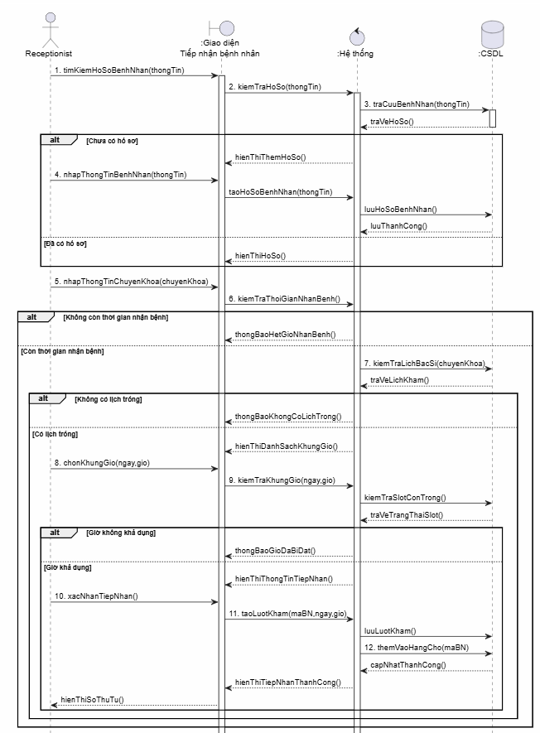
3.1.1 Biểu đồ tuần tự Đăng ký cho khách vãng lai

Hình 3.1: Biểu đồ tuần tự đăng ký cho khách vãng lai

3.1.2 Biểu đồ tuần tự Vô hiệu hóa bác sĩ

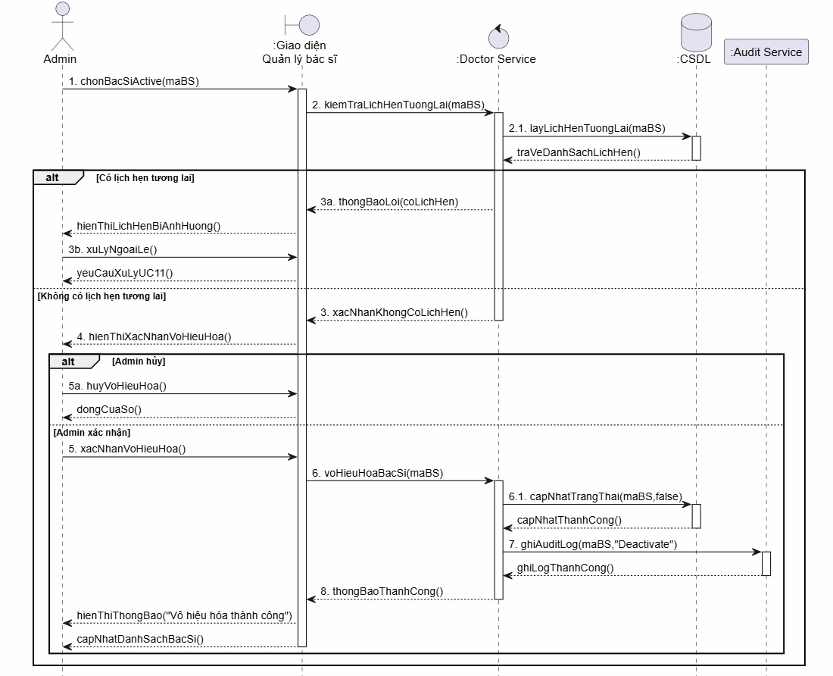

Hình 3.2: Biểu đồ tuần tự xác thực ngừng hoạt động bác sĩ

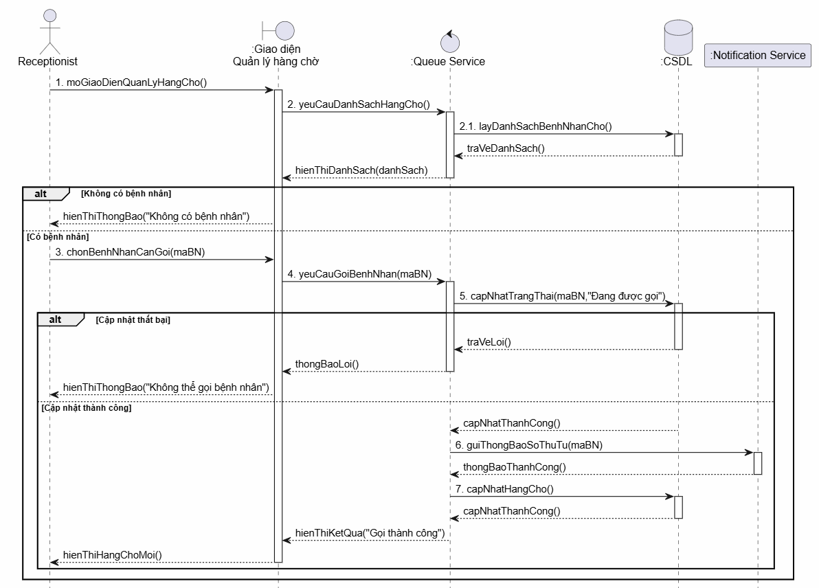
3.1.3 Biểu đồ tuần tự Gọi bệnh nhân ra khỏi hàng chờ

Hình 3.3: Biểu đồ tuần tự gọi bệnh nhân

3.1.5 Biểu đồ tuần tự Bệnh nhân đặt lịch khám

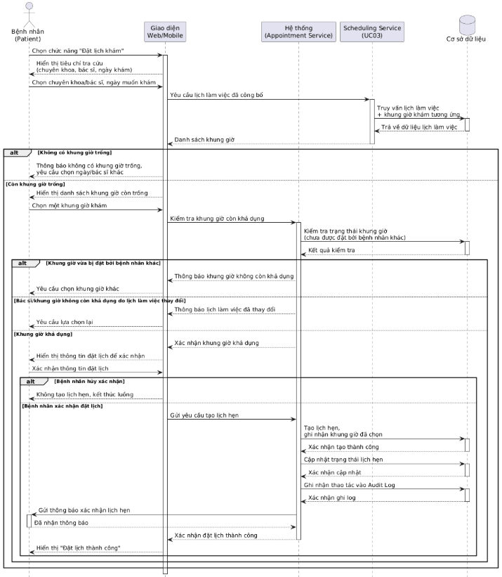

Hình 3.5: Biểu đồ tuần tự Bệnh nhân đặt lịch khám

3.1.6 Biểu đồ tuần tự Đặt lịch thông qua trợ lý AI

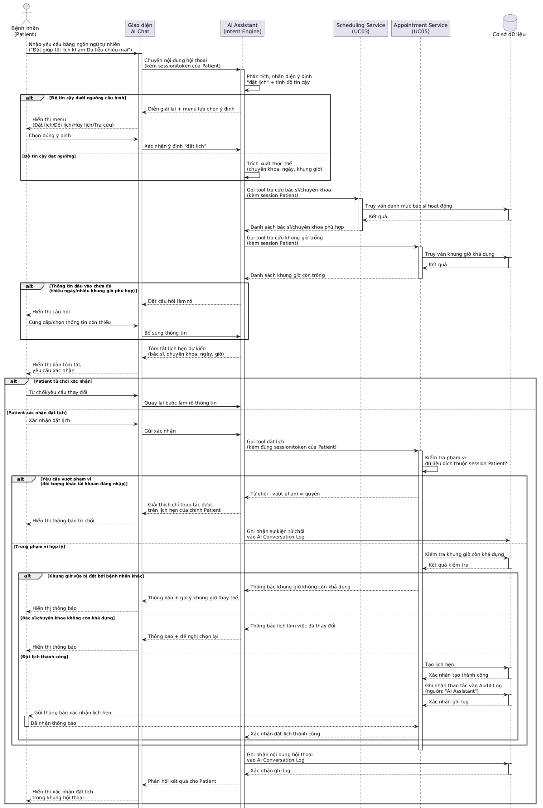

Hình 3.6: Biểu đồ tuần tự Đặt lịch khám qua Trợ lý AI

3.1.8 Biểu đồ tuần tự Xử lý thay đổi thời gian, bác sĩ khám

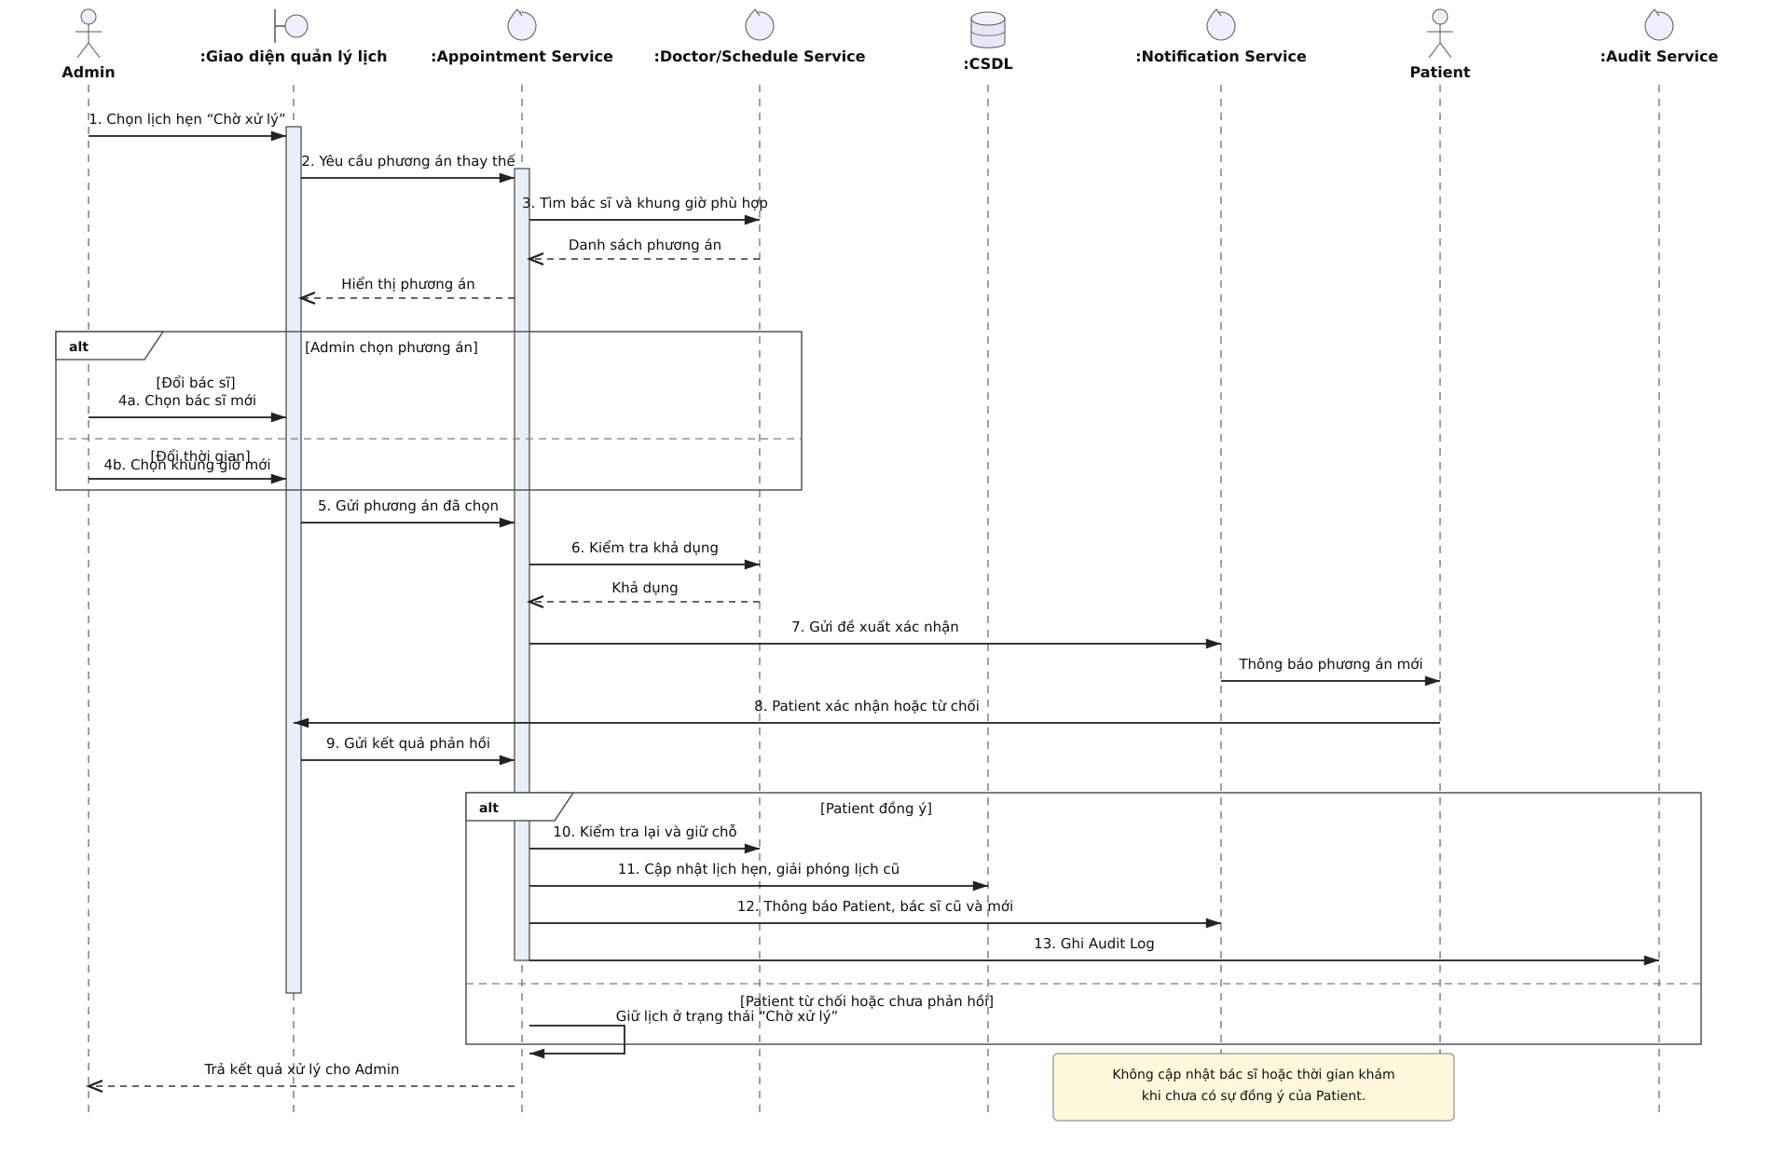Hình 3.8: Biểu đồ tuần tự Xử lý thay đổi thời gian, bác sĩ khám

3.1.9 Biểu đồ tuần tự UC12 - Thanh toán
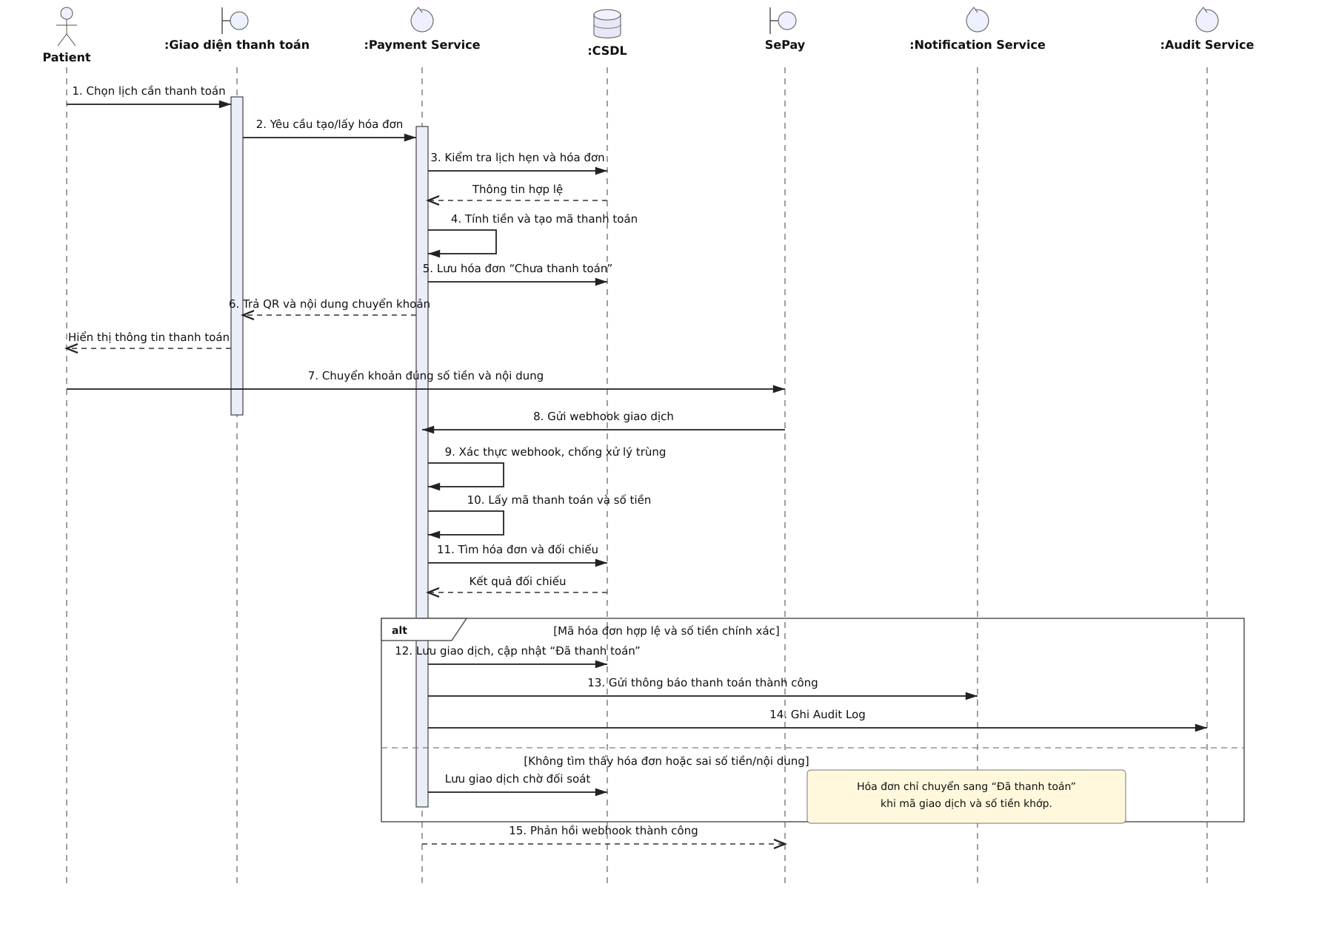

Hình 3.9: Biểu đồ tuần tự Xử lý thanh toán

3.2. Xây dựng biểu đồ hoạt động

3.2.1 Đăng ký tài khoản

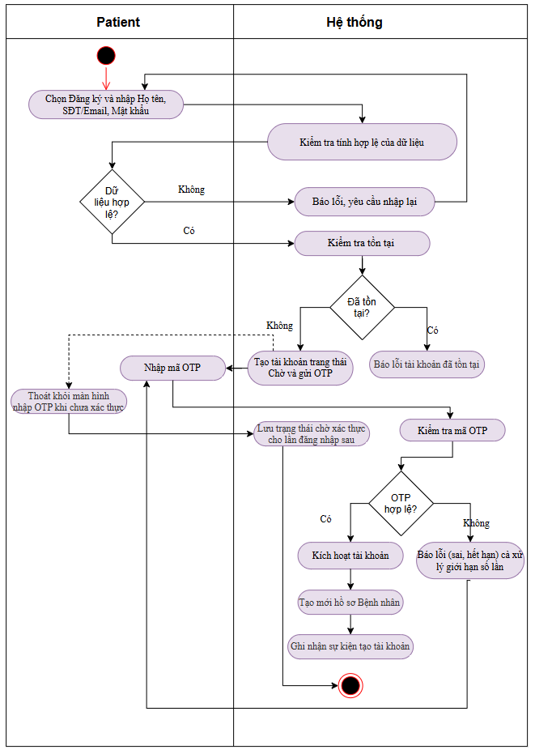
Hình 3.10: Biểu đồ hoạt động Đăng ký tài khoản

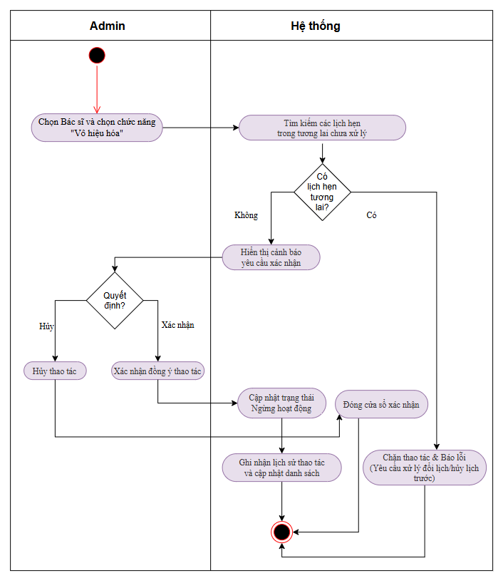
3.2.2 Vô hiệu hóa Bác sĩ

Hình 3.11: Biểu đồ hoạt động Vô hiệu hóa Bác sĩ

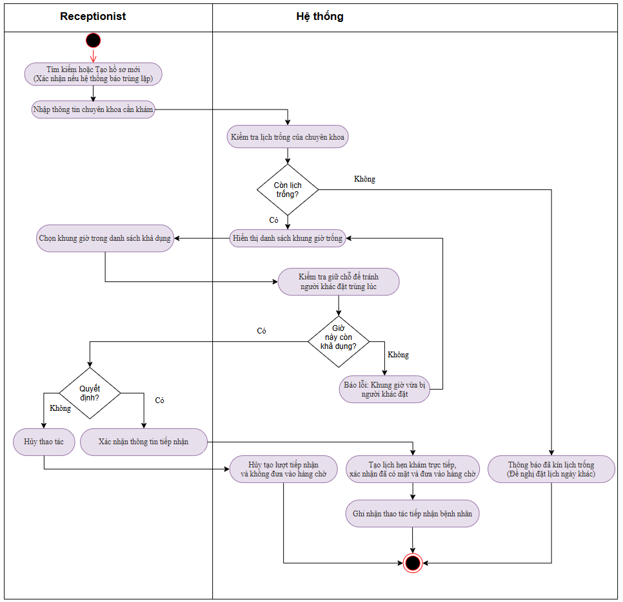
3.2.3 Tiếp nhận bệnh nhân Walk-in

Hình 3.12: Biểu đồ hoạt động Tiếp nhận bệnh nhân walk-in

3.2.4 Admin xếp lịch làm việc
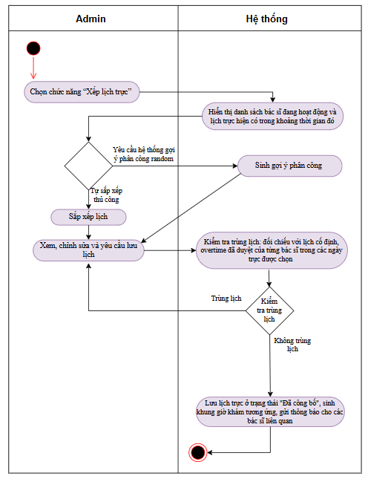

Hình 3.13: Biểu đồ hoạt động Admin xếp lịch làm việc

3.2.5 Bệnh nhân đặt lịch khám

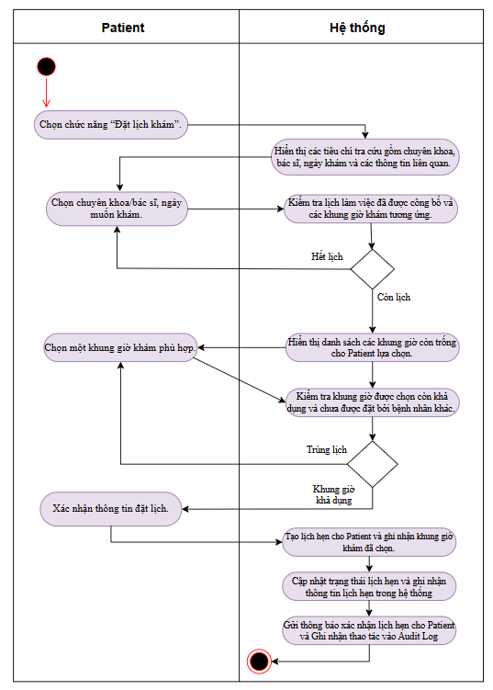

Hình 3.14: Biểu đồ hoạt động Bệnh nhân đặt lịch khám

3.2.6 Gọi khám & Quản lý hàng chờ
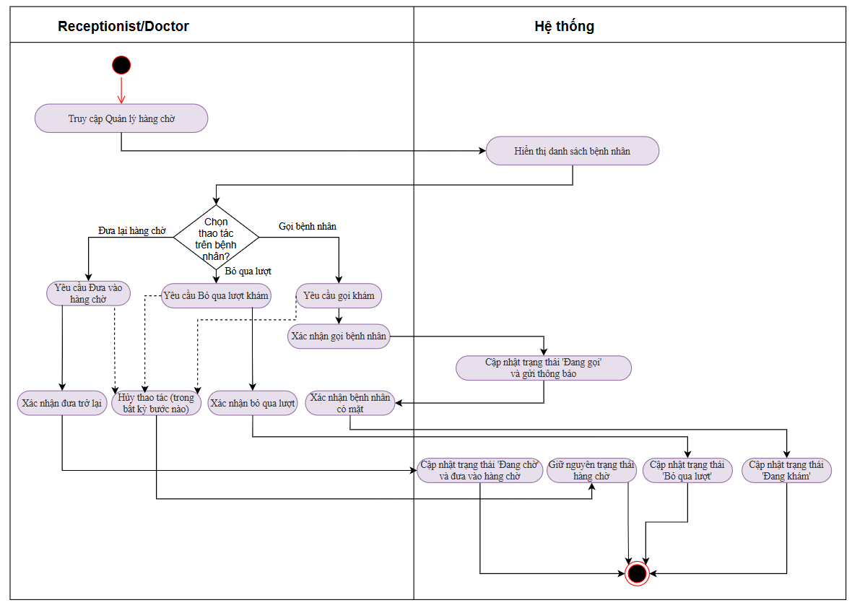

Hình 3.15: Biểu đồ hoạt động Gọi khám & Quản lý hàng chờ

3.2.7 Trợ lý AI Đặt lịch
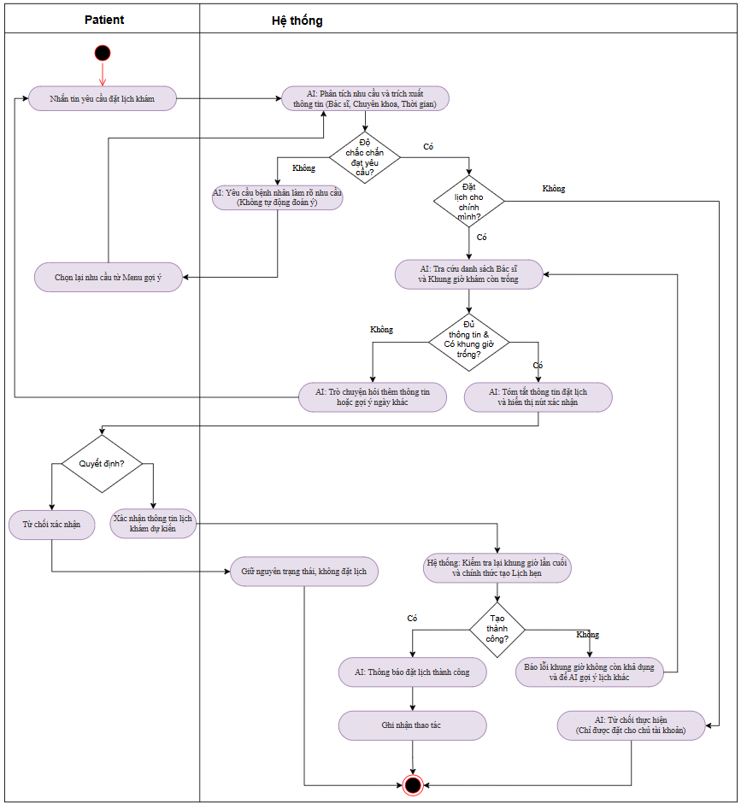

Hình 3.16: Biểu đồ hoạt động Trợ lý AI Đặt lịch

3.2.8 Tự động tạo và gửi thông báo
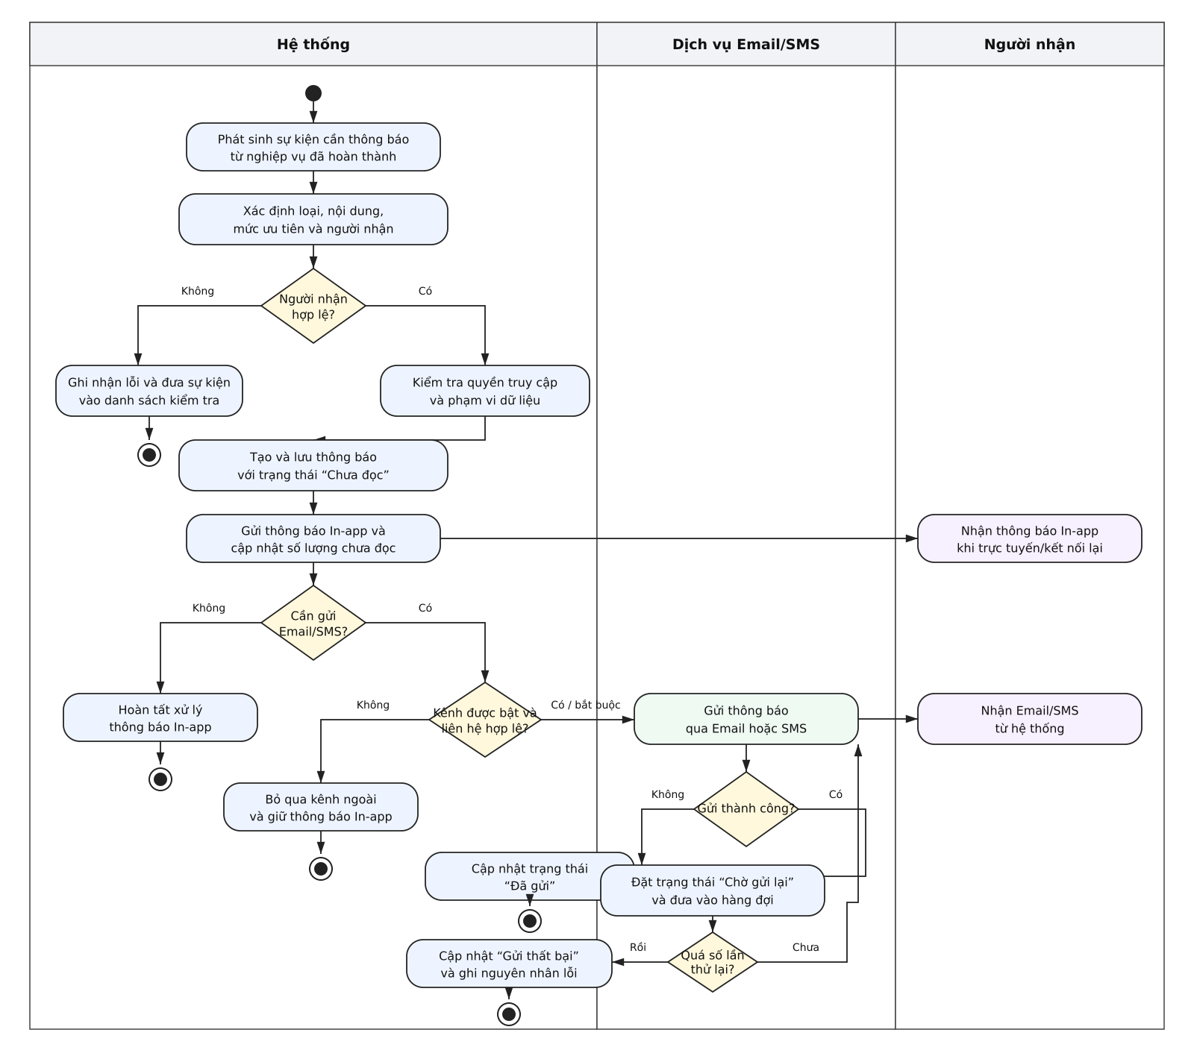

Hình 3.17: Biểu đồ hoạt động tạo và gửi thông báo

3.2.9 Thay đổi bác sĩ hoặc thời gian khám
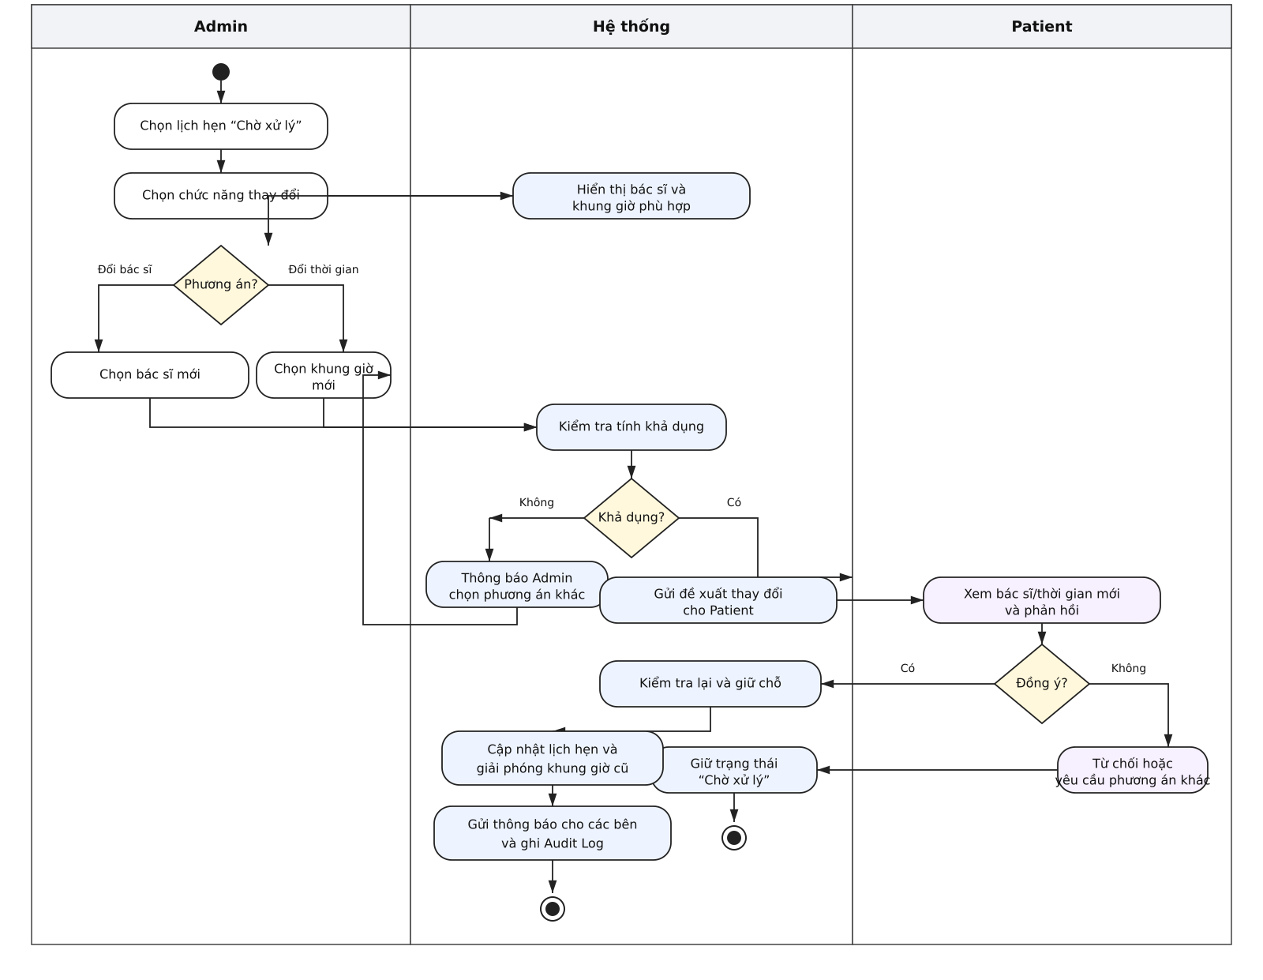

Hình 3.18: Biểu đồ hoạt động Thay đổi bác sĩ hoặc thời gian khám

3.2.10 Xác nhận thanh toán qua webhook SePay

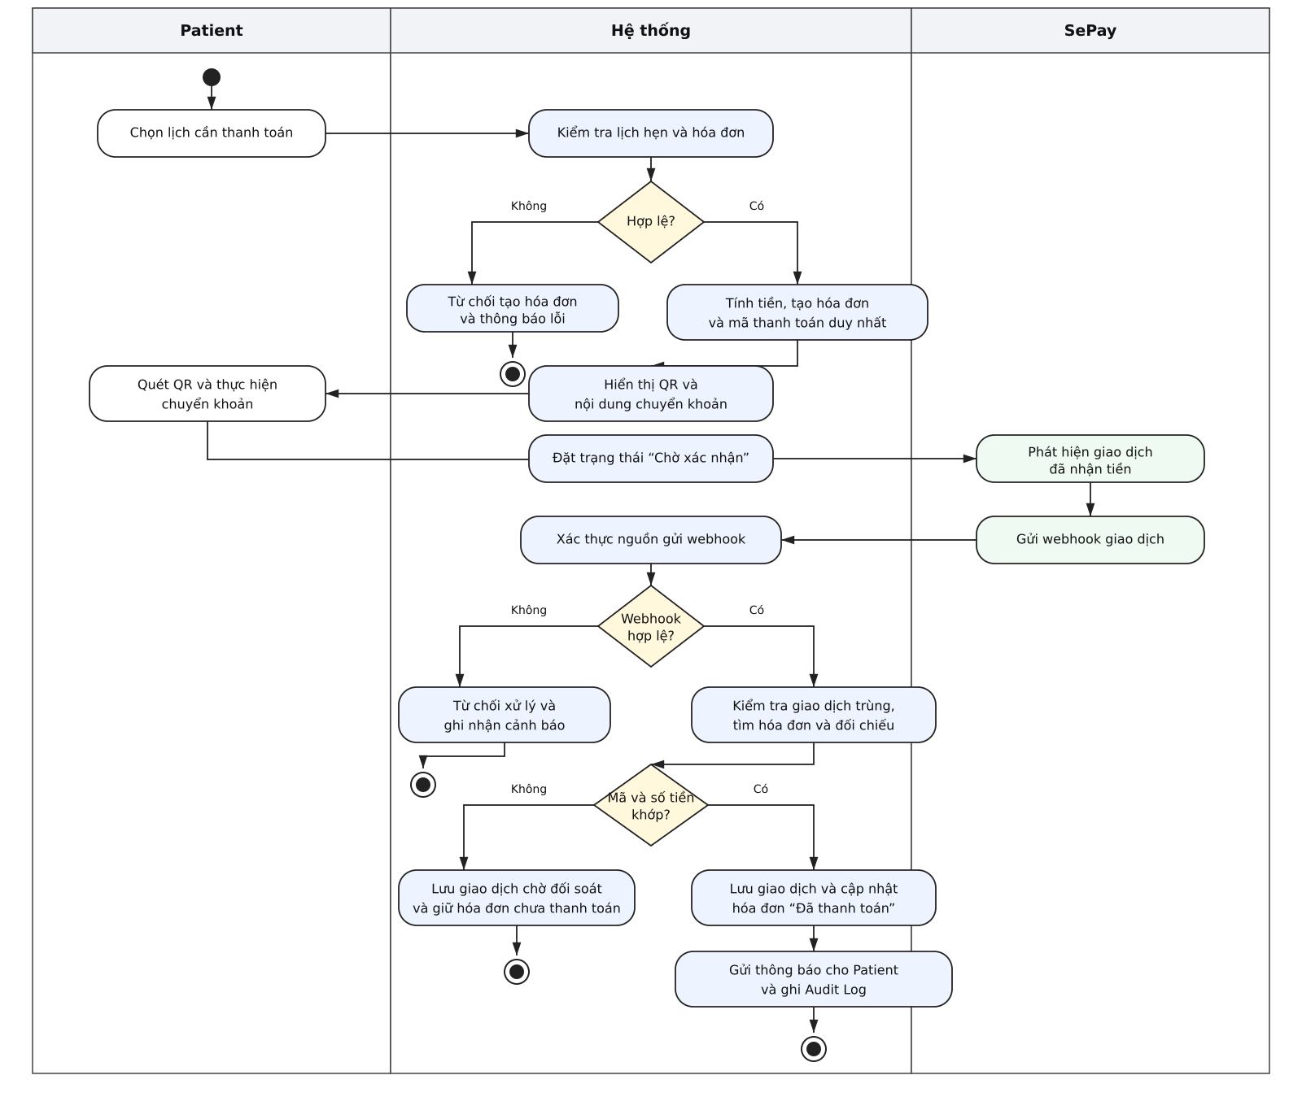

Hình 3.19: Biểu đồ hoạt động xác nhận thanh toán qua webhook SePay

3.3. Xây dựng biểu đồ thực thể liên kết (ERD)

3.3.1 ERD tổng quan
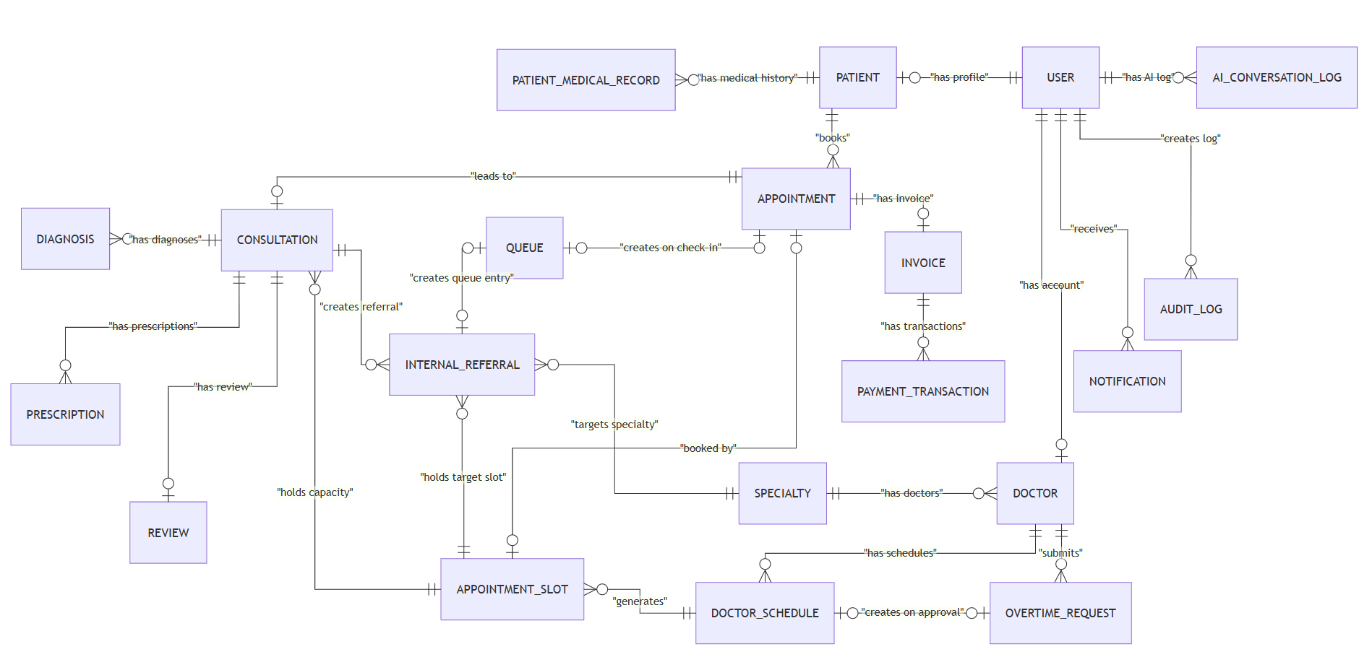

Hình 3.20: ERD tổng quan

3.3.2 Miền Identity & Patient

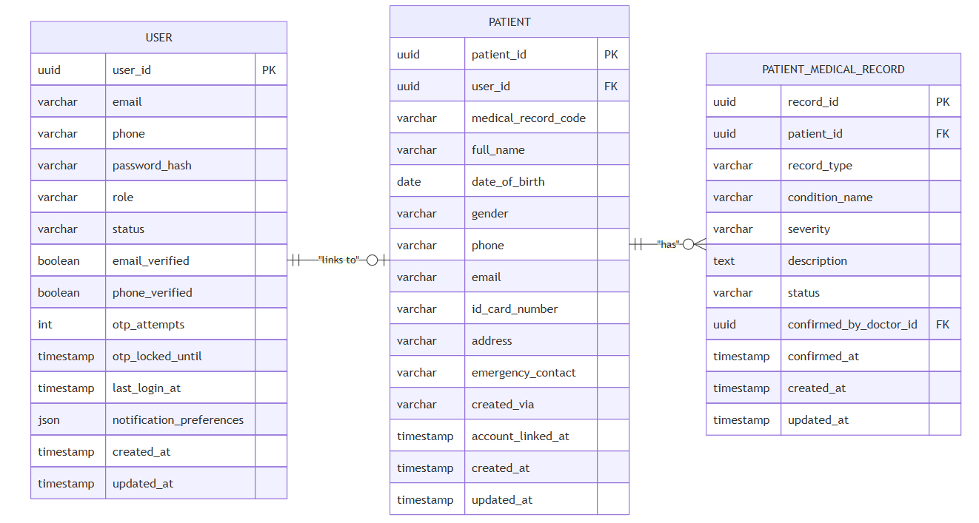Hình 3.21: ERD Identity & Patient

3.3.3 Miền Doctor & Specialty
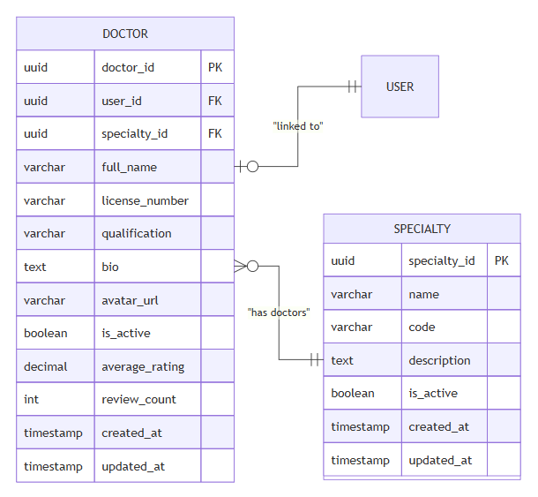

Hình 3.22: ERD Doctor & Specialty

3.3.4 Miền Scheduling

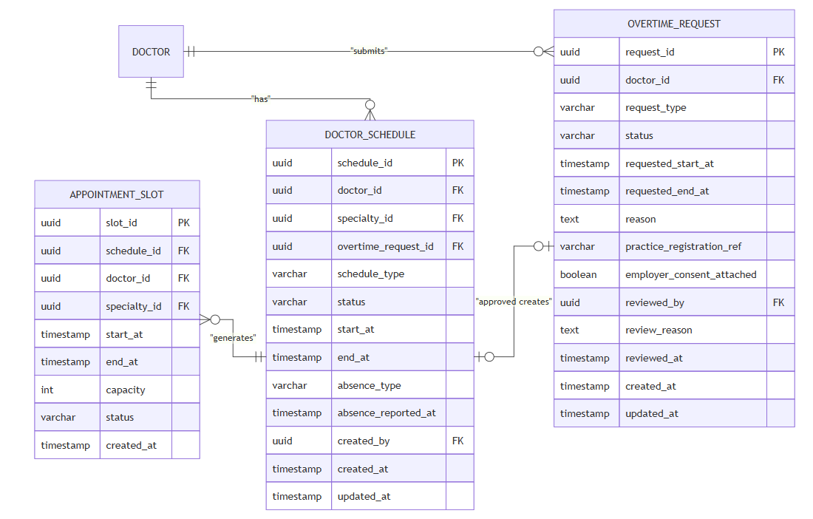Hình 3.23: ERD Scheduling

3.3.5 Miền Appointment
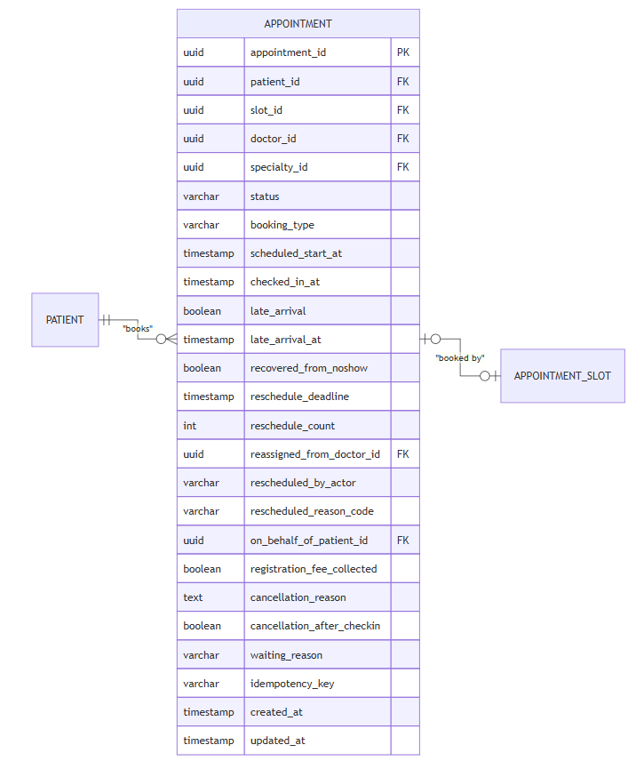

Hình 3.24: ERD Appointment

3.3.6 Miền Consultation & EHR
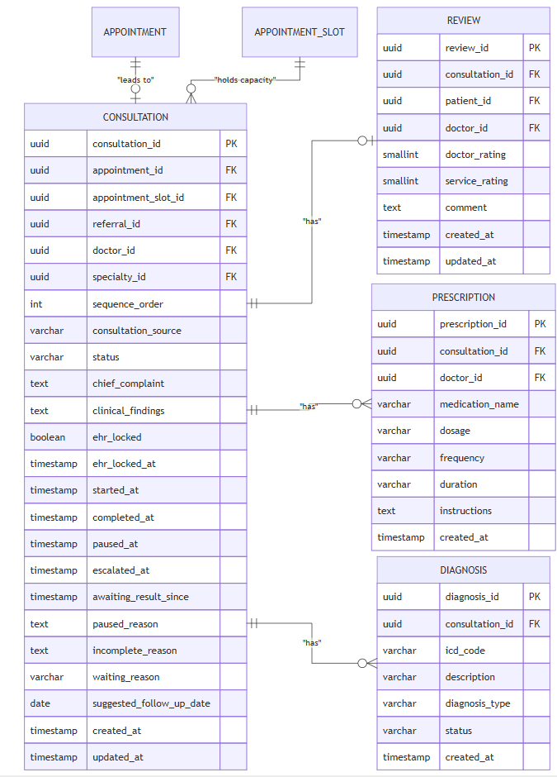

Hình 3.25: ERD Consultation & EHR

3.3.7 Miền Queue & Referral
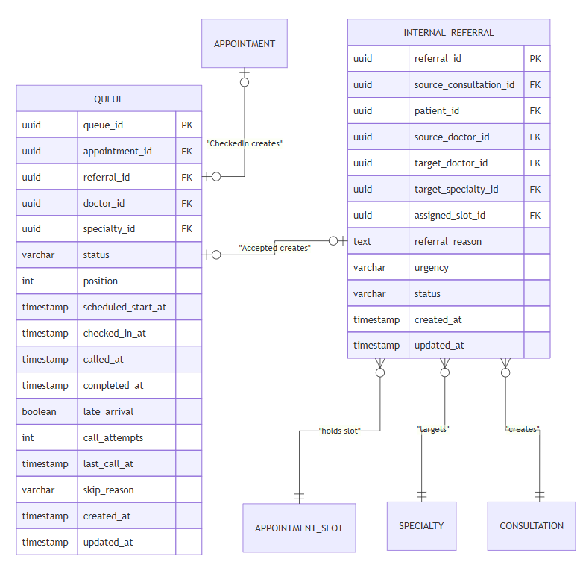

Hình 3.26: ERD Queue & Referral

3.3.8 Miền Payment
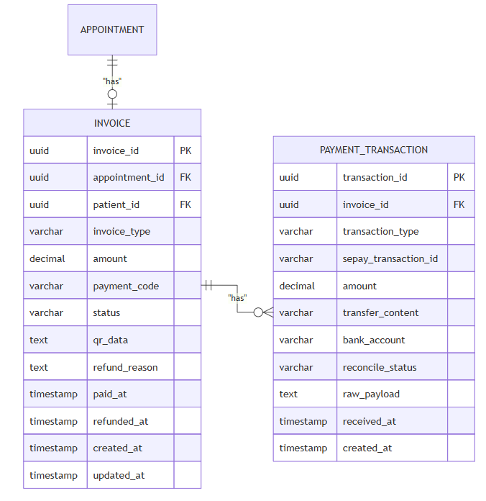

Hình 3.27: ERD Payment

3.3.9 Miền Notification, AI, Audit
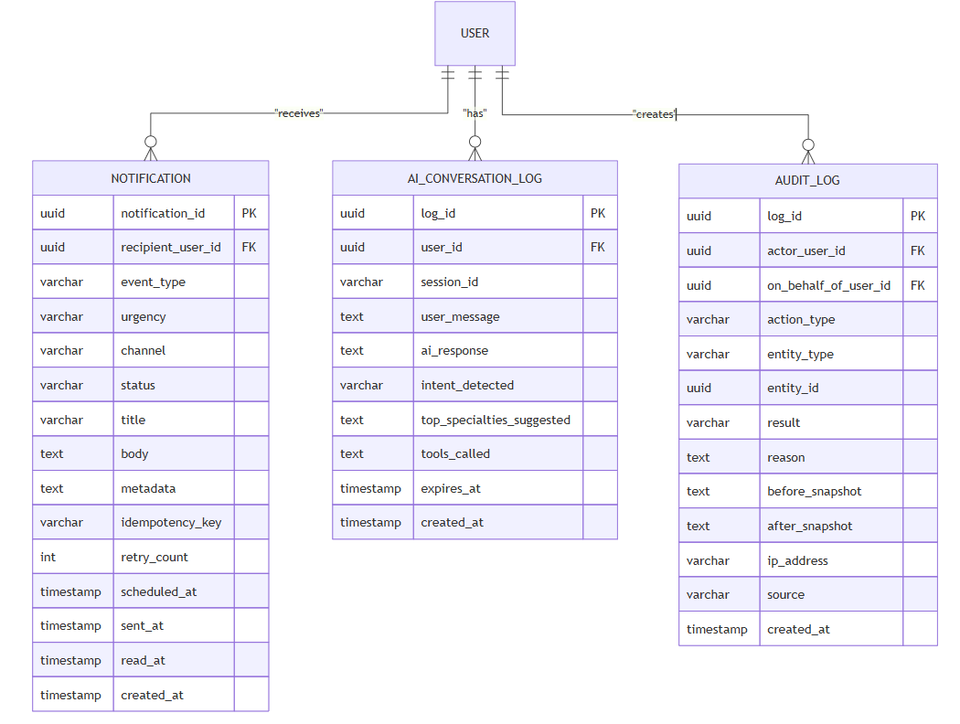

Hình 3.28: ERD Notification, AI, Audit

CHƯƠNG 4. THIẾT KẾ CHƯƠNG TRÌNH

4.1. Thiết kế kiến trúc
Dự án sử dụng kiến trúc microservice với 8 service chính:
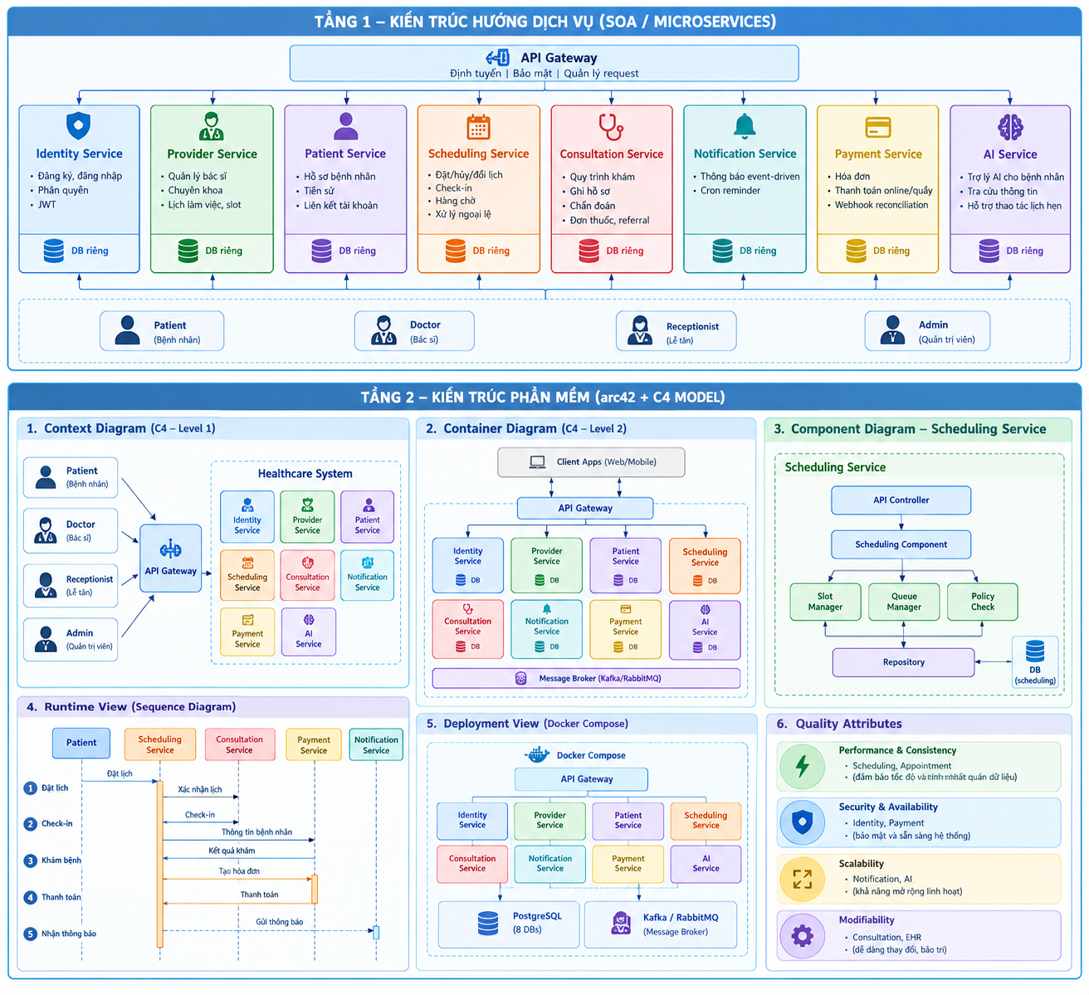

Hình 4.1: Tổng quan thiết kế kiến trúc

4.1.1 Service 1: Identity Service

*Bảng 4.1:Định nghĩa Identity Service
Thuộc tính | Giá trị
Mục đích | Xác thực và quản lý vòng đời tài khoản
Business capability | Registration, Login, OTP, Password Recovery, JWT issuance, Account management
Actor | Tất cả 4 actor
Use Case | UC01
Entity sở hữu | users, idempotency_keys (auth scope)
State sở hữu | users.status (Active/Locked/PendingVerification)
Business rule | OTP flow, JWT expiry, Account lock, Role assignment
API/operation | POST /auth/register, POST /auth/login, POST /auth/logout, POST /auth/otp/verify, POST /auth/password/reset, POST /admin/users, PUT /admin/users/{id}/status
Không sở hữu | Patient profile, Doctor profile — chỉ biết User
Service phụ thuộc | OTP Provider (external)
Service được gọi bởi | API Gateway (auth check); tất cả service (token validation)

4.1.2 Service 2: Provider Service

*Bảng 4.2:Định nghĩa Provider Service
Thuộc tính | Giá trị
Mục đích | Quản lý tài nguyên y tế: bác sĩ, chuyên khoa, lịch làm việc
Business capability | Doctor/Specialty CRUD, DoctorSchedule lifecycle, Slot generation, Overtime approval, ClinicClosure, ClinicPolicy
Actor | Admin, Doctor (read + submit requests)
Use Case | UC03, UC04
Entity sở hữu | doctors, specialties, doctor_specialties, doctor_schedules, appointment_slots (canonical), overtime_requests, clinic_closures, clinic_policies
State sở hữu | doctor_schedules.status, appointment_slots.status, overtime_requests.status, doctors.is_active
Business rule | Schedule overlap (range query), Slot capacity=1 generation, Doctor deactivation validation, Overtime workflow
API/operation | CRUD /admin/doctors, CRUD /admin/specialties, POST /admin/schedules, PUT /admin/schedules/{id}/publish, GET /appointment-slots (public search), POST /doctors/{id}/overtime-requests, GET /admin/overtime-requests, PUT /admin/overtime-requests/{id}/approve
Không sở hữu | Appointment, Queue, Consultation, Payment
Service phụ thuộc | Identity Service (token validation)
Service được gọi bởi | Scheduling Service (query slot availability), AI Service (query doctor/specialty/slot), Patient Service (read doctors for display)

4.1.3 Service 3: Patient Service

*Bảng 4.3:Định nghĩa Patient Service
Thuộc tính | Giá trị
Mục đích | Quản lý hồ sơ bệnh nhân và tiền sử y tế
Business capability | Patient profile CRUD, Medical Record Code generation, History/Allergy management, Account linking
Actor | Patient (self), Receptionist (create walk-in), Doctor (confirm records)
Use Case | UC02
Entity sở hữu | patients, patient_medical_records
State sở hữu | patient_medical_records.status (DRAFT/CONFIRMED)
Business rule | Medical Record Code unique, Duplicate warning (read-only match), Walk-in patient creation, Account linking via OTP
API/operation | GET/PUT /patients/{id}/profile, GET/POST /patients/{id}/medical-records, PUT /patients/{id}/medical-records/{id}/confirm (Doctor only), POST /reception/patients (walk-in), POST /patients/{id}/link-account
Không sở hữu | User credentials, Appointment, Consultation, EHR clinical notes
Service phụ thuộc | Identity Service (token validation), OTP provider (account linking)
Service được gọi bởi | Scheduling Service (verify patient exists), Consultation Service (get patient profile for display)

4.1.4 Service 4: Scheduling Service

*Bảng 4.4:Định nghĩa Scheduling Service
Thuộc tính | Giá trị
Mục đích | Toàn bộ vòng đời lịch hẹn, tiếp nhận, hàng chờ
Business capability | Booking, Reschedule, Cancel, Check-in, Queue management, NoShow handling, Walk-in, Exception handling
Actor | Patient (booking), Receptionist (check-in, queue, walk-in), Doctor (queue view), Admin (exception handling)
Use Case | UC05, UC06, UC07, UC11 (một phần)
Entity sở hữu | appointments, queues, appointment_slots (read-model/projection)
State sở hữu | appointments.status, queues.status
Business rule | Concurrent booking (pessimistic lock), Slot capacity=1, Atomic reschedule, Patient no-overlap, Check-in time windows, Queue ordering, Call tracking, NoShow recovery, RescheduleRequired deadline, Walk-in cutoff
API/operation | POST /appointments (booking), PUT /appointments/{id}/reschedule, DELETE /appointments/{id}/cancel, POST /reception/check-in, POST /reception/walk-in, GET /queue/{specialty_id}, PUT /queue/{id}/call, PUT /queue/{id}/skip, PUT /queue/{id}/complete, PUT /appointments/{id}/checkin-undo, PUT /appointments/{id}/noshow-recover, POST /reception/appointments/{id}/reschedule (assisted)
Không sở hữu | DoctorSchedule, AppointmentSlot (canonical — chỉ sở hữu read-model), Patient profile, Consultation state
Service phụ thuộc | Provider Service (slot read-model sync), Patient Service (verify patient), Identity Service (auth)
Service được gọi bởi | Consultation Service (get appointment for consultation context), Notification Service (query pending appointments for reminder)

4.1.5 Service 5: Consultation Service

*Bảng 4.5:Định nghĩa Consultation Service
Thuộc tính | Giá trị
Mục đích | Quản lý quá trình khám bệnh và hồ sơ sức khỏe điện tử
Business capability | Visit/Consultation lifecycle, EHR write, Clinical notes/Diagnosis/Prescription, Internal referral, Review
Actor | Doctor (primary), Patient (view after completed), Admin (read audit metadata only)
Use Case | UC07 (một phần — Consultation state), UC02 (Medical history confirm), UC13 (Review)
Entity sở hữu | visits, consultations, medical_visits, clinical_notes, diagnoses, prescriptions, internal_referrals, reviews
State sở hữu | consultations.status (PENDING→COMPLETED/INCOMPLETE), visits.status, medical_visits.is_locked
Business rule | Consultation state machine, EHR lock on Completed, Receptionist cannot read clinical, PAUSED timeout escalation, AWAITING_EXTERNAL_RESULT timeout → INCOMPLETE, Resume next-in-line
API/operation | POST /visits, GET /consultations/{id}, PUT /consultations/{id}/start, PUT /consultations/{id}/pause, PUT /consultations/{id}/resume, PUT /consultations/{id}/complete, PUT /consultations/{id}/await-external-result, POST /consultations/{id}/notes, POST /consultations/{id}/diagnoses, POST /consultations/{id}/prescriptions, POST /consultations/{id}/referrals, POST /consultations/{id}/reviews
Không sở hữu | Appointment state, Queue state, Patient profile
Service phụ thuộc | Scheduling Service (get appointment context, create queue entry for referral), Patient Service (get patient info for EHR header)
Service được gọi bởi | Patient Service (read consultation summary), Notification Service (events)

4.1.6 Service 6: Notification Service

*Bảng 4.6: Định nghĩa Notification Service
Thuộc tính | Giá trị
Mục đích | Gửi và quản lý thông báo event-driven, reminder cron
Business capability | Event-driven notification delivery, Appointment reminder (cron), Multi-channel (in-app/email/SMS)
Actor | Tất cả (recipient)
Use Case | UC09
Entity sở hữu | notifications, notification_settings
State sở hữu | notifications.status (Pending/Sent/Failed/Read)
Business rule | Idempotency key, Retry on failure, Urgency (NORMAL/URGENT), Failure does NOT rollback business transaction
Cron jobs | Appointment reminder (24h before), RescheduleRequired deadline approaching, PAUSED timeout check, AWAITING_EXTERNAL_RESULT end-of-day
Không sở hữu | Appointment, Consultation state — chỉ react to events
Service phụ thuộc | Message Broker (consume domain events), Email/SMS gateway (external)
Service được gọi bởi | Không ai gọi trực tiếp — chỉ consume events

4.1.7 Service 7: Payment Service

*Bảng 4.7:Định nghĩa Payment Service
Thuộc tính | Giá trị
Mục đích | Quản lý hóa đơn và thanh toán (SePay webhook)
Business capability | Invoice generation, QR code, Webhook reconciliation, Payment status
Actor | Patient (online), Receptionist (xác nhận tại quầy)
Use Case | UC12
Entity sở hữu | invoices, payment_transactions
State sở hữu | invoices.status, payment_transactions.reconcile_status
Business rule | payment_code UNIQUE, sepay_transaction_id UNIQUE (idempotency webhook), Receptionist xác nhận thanh toán quầy
API/operation | POST /invoices, GET /invoices/{id}, POST /webhooks/sepay, PUT /reception/invoices/{id}/confirm-cash
Không sở hữu | Appointment state (chỉ nhận event AppointmentCreated để tạo Invoice)
Service phụ thuộc | SePay external API
Service được gọi bởi | Scheduling Service (event AppointmentCreated → create invoice async)

4.1.8 Service 8: AI Service

*Bảng 4.8: Định nghĩa AI Service
Thuộc tính | Giá trị
Mục đích | Trợ lý AI cho Patient — tra cứu, đề xuất, hỗ trợ thao tác lịch hẹn
Business capability | Intent detection, RAG (doctor/specialty/slot search), Tool calling (via existing service APIs), Session logging
Actor | Patient
Use Case | UC08
Entity sở hữu | ai_conversation_logs
State sở hữu | Không
Business rule | Không tự ghi Appointment, không đọc EHR, không check-in, chỉ gọi tool API, mandatory confirmation trước thao tác
API/operation | POST /ai/chat, GET /ai/sessions/{session_id} (Admin only)
Không sở hữu | Appointment, Doctor, Slot — chỉ đọc qua API
Tool calls | GET /appointment-slots (Provider Service), POST /appointments (Scheduling Service via patient's credentials), GET /doctors (Provider Service)
Service phụ thuộc | Provider Service, Scheduling Service, LLM provider (external)

4.2. Thiết kế cơ sở dữ liệu
Đặc tả thiết kế dữ liệu cho từng bảng:

*Bảng users:
Tên trường | Kiểu dữ liệu | Kích thước | Ràng buộc toàn vẹn | Khuôn dạng | Ghi chú
user_id | UUID | — | PK, NOT NULL | UUID v4 | Khóa chính
email | VARCHAR | 255 | UNIQUE, NULL | user@domain.com | Định danh đăng nhập
phone | VARCHAR | 20 | UNIQUE, NOT NULL | +84xxxxxxxxx | Dùng cho OTP
password_hash | VARCHAR | 255 | NOT NULL | bcrypt hash | Không lưu plaintext
role | VARCHAR | 50 | NOT NULL, CHECK IN ('Patient','Doctor','Receptionist','Admin') | — | RBAC cố định
status | VARCHAR | 50 | NOT NULL, CHECK IN ('Active','Locked','PendingVerification') | — | Admin quản lý
email_verified | BOOLEAN | — | NOT NULL, DEFAULT false | — | Xác thực email
phone_verified | BOOLEAN | — | NOT NULL, DEFAULT false | — | Xác thực SĐT
otp_attempts | INTEGER | — | NOT NULL, DEFAULT 0 | — | Đếm lần nhập OTP sai
otp_locked_until | TIMESTAMP | — | NULL | YYYY-MM-DD HH:mm:ss | Khóa gửi OTP 15 phút
last_login_at | TIMESTAMP | — | NULL | YYYY-MM-DD HH:mm:ss | —
created_at | TIMESTAMP | — | NOT NULL | YYYY-MM-DD HH:mm:ss | —
updated_at | TIMESTAMP | — | NOT NULL | YYYY-MM-DD HH:mm:ss | —

*Bảng patients:
Tên trường | Kiểu dữ liệu | Kích thước | Ràng buộc toàn vẹn | Khuôn dạng | Ghi chú
patient_id | UUID | — | PK, NOT NULL | UUID v4 | Khóa chính
user_id | UUID | — | FK → users.user_id, UNIQUE, NULL | UUID v4 | NULL khi walk-in chưa có tài khoản
medical_record_code | VARCHAR | 50 | UNIQUE, NOT NULL | {CLINIC_PREFIX}-{YYYY}-{SEQUENCE} | Mã hồ sơ duy nhất
full_name | VARCHAR | 255 | NOT NULL | — | Họ tên đầy đủ
date_of_birth | DATE | — | NOT NULL | YYYY-MM-DD | —
gender | VARCHAR | 20 | NULL, CHECK IN ('MALE','FEMALE','OTHER') | — | —
phone | VARCHAR | 20 | NOT NULL | +84xxxxxxxxx | Liên hệ chính
email | VARCHAR | 255 | NULL | user@domain.com | Liên hệ phụ
id_card_number | VARCHAR | 20 | NULL | CCCD/CMND | Định danh
address | VARCHAR | 500 | NULL | — | Địa chỉ thường trú
emergency_contact | VARCHAR | 255 | NULL | — | Liên hệ khẩn cấp
created_via | VARCHAR | 50 | NOT NULL, CHECK IN ('SELF_REGISTER','RECEPTIONIST','WALK_IN') | — | Cách tạo hồ sơ
account_linked_at | TIMESTAMP | — | NULL | YYYY-MM-DD HH:mm:ss | Thời điểm link tài khoản
created_at | TIMESTAMP | — | NOT NULL | YYYY-MM-DD HH:mm:ss | —
updated_at | TIMESTAMP | — | NOT NULL | YYYY-MM-DD HH:mm:ss | —

*Bảng patient_medical_records:
Tên trường | Kiểu dữ liệu | Kích thước | Ràng buộc toàn vẹn | Khuôn dạng | Ghi chú
record_id | UUID | — | PK, NOT NULL | UUID v4 | Khóa chính
patient_id | UUID | — | FK → patients.patient_id, NOT NULL | UUID v4 | —
record_type | VARCHAR | 50 | NOT NULL, CHECK IN ('ALLERGY','CHRONIC_DISEASE','SURGERY_HISTORY','MEDICATION','OTHER') | — | Loại bản ghi
condition_name | VARCHAR | 255 | NOT NULL | — | Tên dị ứng/bệnh/thuốc
severity | VARCHAR | 50 | NULL, CHECK IN ('MILD','MODERATE','SEVERE') | — | Mức độ (nếu có)
description | TEXT | — | NULL | — | Mô tả chi tiết
status | VARCHAR | 20 | NOT NULL, CHECK IN ('DRAFT','CONFIRMED') | — | DRAFT: Patient khai; CONFIRMED: Doctor xác nhận
confirmed_by_doctor_id | UUID | — | FK → doctors.doctor_id, NULL | UUID v4 | NULL khi DRAFT
confirmed_at | TIMESTAMP | — | NULL | YYYY-MM-DD HH:mm:ss | Thời điểm Doctor xác nhận
created_at | TIMESTAMP | — | NOT NULL | YYYY-MM-DD HH:mm:ss | —
updated_at | TIMESTAMP | — | NOT NULL | YYYY-MM-DD HH:mm:ss | —

*Bảng doctors:
Tên trường | Kiểu dữ liệu | Kích thước | Ràng buộc toàn vẹn | Khuôn dạng | Ghi chú
doctor_id | UUID | — | PK, NOT NULL | UUID v4 | Khóa chính
user_id | UUID | — | FK → users.user_id, UNIQUE, NULL | UUID v4 | NULL khi Admin tạo trước khi tạo tài khoản
full_name | VARCHAR | 255 | NOT NULL | — | —
license_number | VARCHAR | 100 | NOT NULL | — | Số CCHN (Chứng chỉ hành nghề)
qualification | VARCHAR | 500 | NULL | — | Học vị, bằng cấp
bio | TEXT | — | NULL | — | Giới thiệu bác sĩ
avatar_url | VARCHAR | 500 | NULL | https://... | URL ảnh đại diện
is_active | BOOLEAN | — | NOT NULL, DEFAULT true | — | Re-check tại booking (không cache)
average_rating | DECIMAL | (3,2) | NULL | 1.00–5.00 | Cập nhật khi có Review mới (UC13)
review_count | INTEGER | — | NOT NULL, DEFAULT 0 | — | Tổng số lượt đánh giá
created_at | TIMESTAMP | — | NOT NULL | YYYY-MM-DD HH:mm:ss | —
updated_at | TIMESTAMP | — | NOT NULL | YYYY-MM-DD HH:mm:ss | —

*Bảng specialties:
Tên trường | Kiểu dữ liệu | Kích thước | Ràng buộc toàn vẹn | Khuôn dạng | Ghi chú
specialty_id | UUID | — | PK, NOT NULL | UUID v4 | Khóa chính
name | VARCHAR | 255 | NOT NULL | — | Tên chuyên khoa
code | VARCHAR | 50 | UNIQUE, NOT NULL | UPPER_SNAKE | Mã định danh duy nhất
description | TEXT | — | NULL | — | Mô tả
is_active | BOOLEAN | — | NOT NULL, DEFAULT true | — | Chuyên khoa đang hoạt động
created_at | TIMESTAMP | — | NOT NULL | YYYY-MM-DD HH:mm:ss | —
updated_at | TIMESTAMP | — | NOT NULL | YYYY-MM-DD HH:mm:ss | —

*Bảng doctor_specialties:
Tên trường | Kiểu dữ liệu | Kích thước | Ràng buộc toàn vẹn | Khuôn dạng | Ghi chú
doctor_id | UUID | — | PK, FK → doctors.doctor_id, NOT NULL | UUID v4 | Composite PK
specialty_id | UUID | — | PK, FK → specialties.specialty_id, NOT NULL | UUID v4 | Composite PK
is_primary | BOOLEAN | — | NOT NULL, DEFAULT false | — | Chuyên khoa chính của bác sĩ
created_at | TIMESTAMP | — | NOT NULL | YYYY-MM-DD HH:mm:ss | —

*Bảng doctor_schedules:
Tên trường | Kiểu dữ liệu | Kích thước | Ràng buộc toàn vẹn | Khuôn dạng | Ghi chú
schedule_id | UUID | — | PK, NOT NULL | UUID v4 | Khóa chính
doctor_id | UUID | — | FK → doctors.doctor_id, NOT NULL | UUID v4 | —
specialty_id | UUID | — | FK → specialties.specialty_id, NOT NULL | UUID v4 | Chuyên khoa của ca này
overtime_request_id | UUID | — | FK → overtime_requests.request_id, NULL | UUID v4 | Chỉ Overtime schedule mới có
schedule_type | VARCHAR | 50 | NOT NULL, CHECK IN ('Regular','Duty','Overtime') | — | Loại lịch
status | VARCHAR | 50 | NOT NULL, CHECK IN ('Draft','Published','Closed','Cancelled') | — | State machine
start_at | TIMESTAMP | — | NOT NULL | YYYY-MM-DD HH:mm:ss | Bắt đầu ca
end_at | TIMESTAMP | — | NOT NULL | YYYY-MM-DD HH:mm:ss | Kết thúc ca
absence_type | VARCHAR | 50 | NULL, CHECK IN ('PLANNED','SAME_DAY_EMERGENCY') | — | Khi bác sĩ báo vắng
absence_reported_at | TIMESTAMP | — | NULL | YYYY-MM-DD HH:mm:ss | Thời điểm báo vắng
created_by | UUID | — | FK → users.user_id, NOT NULL | UUID v4 | Admin tạo lịch
created_at | TIMESTAMP | — | NOT NULL | YYYY-MM-DD HH:mm:ss | —
updated_at | TIMESTAMP | — | NOT NULL | YYYY-MM-DD HH:mm:ss | —

*Bảng appointment_slots:
Tên trường | Kiểu dữ liệu | Kích thước | Ràng buộc toàn vẹn | Khuôn dạng | Ghi chú
slot_id | UUID | — | PK, NOT NULL | UUID v4 | Khóa chính
schedule_id | UUID | — | FK → doctor_schedules.schedule_id, NOT NULL | UUID v4 | —
doctor_id | UUID | — | FK → doctors.doctor_id, NOT NULL | UUID v4 | Denormalized để query nhanh
specialty_id | UUID | — | FK → specialties.specialty_id, NOT NULL | UUID v4 | Denormalized để filter
start_at | TIMESTAMP | — | NOT NULL | YYYY-MM-DD HH:mm:ss | Bắt đầu slot
end_at | TIMESTAMP | — | NOT NULL | YYYY-MM-DD HH:mm:ss | Kết thúc slot
capacity | INTEGER | — | NOT NULL, DEFAULT 1 | — | Luôn = 1 (SRS)
status | VARCHAR | 50 | NOT NULL, CHECK IN ('Draft','Open','Closed','Cancelled') | — | State machine slot
created_at | TIMESTAMP | — | NOT NULL | YYYY-MM-DD HH:mm:ss | —

*Bảng overtime_requests:
Tên trường | Kiểu dữ liệu | Kích thước | Ràng buộc toàn vẹn | Khuôn dạng | Ghi chú
equest_id | UUID | — | PK, NOT NULL | UUID v4 | Khóa chính
doctor_id | UUID | — | FK → doctors.doctor_id, NOT NULL | UUID v4 | —
request_type | VARCHAR | 50 | NOT NULL, CHECK IN ('OVERTIME','LEAVE') | — | Tăng ca hoặc nghỉ phép
status | VARCHAR | 50 | NOT NULL, CHECK IN ('Draft','Submitted','Approved','Rejected','Withdrawn') | — | State machine
requested_start_at | TIMESTAMP | — | NOT NULL | YYYY-MM-DD HH:mm:ss | Thời gian đề xuất bắt đầu
requested_end_at | TIMESTAMP | — | NOT NULL | YYYY-MM-DD HH:mm:ss | Thời gian đề xuất kết thúc
reason | TEXT | — | NOT NULL | — | Lý do đề xuất
practice_registration_ref | VARCHAR | 255 | NULL | — | Số đăng ký hành nghề tại Sở YT
employer_consent_attached | BOOLEAN | — | NULL | — | Đồng ý của cơ sở chính
reviewed_by | UUID | — | FK → users.user_id, NULL | UUID v4 | Admin duyệt
review_reason | TEXT | — | NULL | — | Lý do phê duyệt/từ chối
reviewed_at | TIMESTAMP | — | NULL | YYYY-MM-DD HH:mm:ss | —
created_at | TIMESTAMP | — | NOT NULL | YYYY-MM-DD HH:mm:ss | —
updated_at | TIMESTAMP | — | NOT NULL | YYYY-MM-DD HH:mm:ss | —

*Bảng clinic_closures:
Tên trường | Kiểu dữ liệu | Kích thước | Ràng buộc toàn vẹn | Khuôn dạng | Ghi chú
closure_id | UUID | — | PK, NOT NULL | UUID v4 | Khóa chính
start_at | TIMESTAMP | — | NOT NULL | YYYY-MM-DD HH:mm:ss | Bắt đầu nghỉ
end_at | TIMESTAMP | — | NOT NULL | YYYY-MM-DD HH:mm:ss | Kết thúc nghỉ
reason | VARCHAR | 500 | NOT NULL | — | Lý do
closure_type | VARCHAR | 50 | NOT NULL, CHECK IN ('HOLIDAY','MAINTENANCE','SPECIAL_EVENT','OTHER') | — | Loại ngày nghỉ
created_by | UUID | — | FK → users.user_id, NOT NULL | UUID v4 | Admin tạo
created_at | TIMESTAMP | — | NOT NULL | YYYY-MM-DD HH:mm:ss | —

*Bảng clinic_policies:
Tên trường | Kiểu dữ liệu | Kích thước | Ràng buộc toàn vẹn | Khuôn dạng | Ghi chú
policy_id | UUID | — | PK, NOT NULL | UUID v4 | Khóa chính (luôn 1 bản)
early_arrival_threshold_minutes | INTEGER | — | NOT NULL, DEFAULT 30 | phút | Ngưỡng đến sớm (UC06)
late_arrival_grace_minutes | INTEGER | — | NOT NULL, DEFAULT 15 | phút | Ngưỡng trễ còn check-in được
late_arrival_max_minutes | INTEGER | — | NOT NULL, DEFAULT 30 | phút | Trễ quá → NoShow
checkin_undo_window_minutes | INTEGER | — | NOT NULL, DEFAULT 5 | phút | Cửa sổ hoàn tác check-in
noshow_recovery_window_minutes | INTEGER | — | NOT NULL, DEFAULT 30 | phút | Cửa sổ phục hồi NoShow
reschedule_deadline_hours | INTEGER | — | NOT NULL, DEFAULT 48 | giờ | Deadline phản hồi RescheduleRequired
call_attempt_max | INTEGER | — | NOT NULL, DEFAULT 3 | lần | Số lần gọi tối đa trước khi skip
pause_escalation_timeout_minutes | INTEGER | — | NOT NULL, DEFAULT 20 | phút | Timeout Consultation PAUSED → escalate
awaiting_result_timeout_hours | INTEGER | — | NOT NULL, DEFAULT 8 | giờ | Timeout AWAITING_EXTERNAL_RESULT → INCOMPLETE
walkin_cutoff_minutes_before_closing | INTEGER | — | NOT NULL, DEFAULT 60 | phút | Cắt nhận walk-in trước giờ đóng
appointment_reminder_horizon_hours | INTEGER | — | NOT NULL, DEFAULT 24 | giờ | Nhắc lịch hẹn trước bao lâu
medical_record_retention_years | INTEGER | — | NOT NULL, DEFAULT 10 | năm | Lưu hồ sơ ≥10 năm (Quyết định 1895/1997)
otp_expiry_seconds | INTEGER | — | NOT NULL, DEFAULT 300 | giây | OTP hết hạn sau 5 phút
otp_max_attempts | INTEGER | — | NOT NULL, DEFAULT 5 | lần | Số lần nhập OTP sai tối đa
otp_lock_duration_minutes | INTEGER | — | NOT NULL, DEFAULT 15 | phút | Khóa gửi OTP 15 phút
ai_conversation_log_retention_days | INTEGER | — | NOT NULL, DEFAULT 90 | ngày | Retention AI log
identity_policy_json | TEXT | — | NULL | JSON | Danh sách giấy tờ định danh chấp nhận
updated_at | TIMESTAMP | — | NOT NULL | YYYY-MM-DD HH:mm:ss | —
updated_by | UUID | — | FK → users.user_id, NOT NULL | UUID v4 | Admin cập nhật

*Bảng appointments:
Tên trường | Kiểu dữ liệu | Kích thước | Ràng buộc toàn vẹn | Khuôn dạng | Ghi chú
appointment_id | UUID | — | PK, NOT NULL | UUID v4 | Khóa chính
patient_id | UUID | — | FK → patients.patient_id, NOT NULL | UUID v4 | —
slot_id | UUID | — | FK → appointment_slots.slot_id, NOT NULL | UUID v4 | UNIQUE (partial: active)
doctor_id | UUID | — | FK → doctors.doctor_id, NOT NULL | UUID v4 | Denormalized
specialty_id | UUID | — | FK → specialties.specialty_id, NOT NULL | UUID v4 | Denormalized
status | VARCHAR | 50 | NOT NULL, CHECK IN ('Confirmed','CheckedIn','CheckedIn_Abandoned','InProgress','Completed','Cancelled','NoShow','RescheduleRequired') | — | State machine
booking_type | VARCHAR | 20 | NOT NULL, CHECK IN ('PRE_BOOKED','SAME_DAY','WALK_IN') | — | UC05, UC06
scheduled_start_at | TIMESTAMP | — | NOT NULL | YYYY-MM-DD HH:mm:ss | Giờ hẹn
checked_in_at | TIMESTAMP | — | NULL | YYYY-MM-DD HH:mm:ss | Thời điểm check-in (UC06)
late_arrival | BOOLEAN | — | NOT NULL, DEFAULT false | — | Flag đến trễ
late_arrival_at | TIMESTAMP | — | NULL | YYYY-MM-DD HH:mm:ss | Thời điểm xác nhận trễ
recovered_from_noshow | BOOLEAN | — | NOT NULL, DEFAULT false | — | NoShow recovery
reschedule_deadline | TIMESTAMP | — | NULL | YYYY-MM-DD HH:mm:ss | Deadline phản hồi RescheduleRequired
reassigned_from_doctor_id | UUID | — | FK → doctors.doctor_id, NULL | UUID v4 | Khi Admin đổi bác sĩ (UC11)
rescheduled_by_actor | VARCHAR | 50 | NULL, CHECK IN ('PATIENT','RECEPTIONIST','ADMIN','SYSTEM') | — | Ai thực hiện đổi lịch (CH-05)
rescheduled_reason_code | VARCHAR | 100 | NULL | — | Mã lý do đổi lịch
on_behalf_of_patient_id | UUID | — | FK → patients.patient_id, NULL | UUID v4 | Đặt hộ (Receptionist assisted)
registration_fee_collected | BOOLEAN | — | NOT NULL, DEFAULT false | — | Thu phí đăng ký (UC06)
cancellation_reason | TEXT | — | NULL | — | Lý do hủy
cancellation_after_checkin | BOOLEAN | — | NOT NULL, DEFAULT false | — | Hủy sau check-in
waiting_reason | VARCHAR | 255 | NULL | — | Lý do chờ xử lý
idempotency_key | VARCHAR | 255 | UNIQUE, NOT NULL | UUID hoặc hash | Chặn duplicate booking
created_at | TIMESTAMP | — | NOT NULL | YYYY-MM-DD HH:mm:ss | —
updated_at | TIMESTAMP | — | NOT NULL | YYYY-MM-DD HH:mm:ss | —

*Bảng visits:
Tên trường | Kiểu dữ liệu | Kích thước | Ràng buộc toàn vẹn | Khuôn dạng | Ghi chú
visit_id | UUID | — | PK, NOT NULL | UUID v4 | Khóa chính
patient_id | UUID | — | FK → patients.patient_id, NOT NULL | UUID v4 | —
appointment_id | UUID | — | FK → appointments.appointment_id, NULL | UUID v4 | NULL nếu Visit không từ Appointment (edge case)
status | VARCHAR | 50 | NOT NULL, CHECK IN ('CREATED','IN_PROGRESS','COMPLETED','CANCELLED') | — | State machine Visit
visit_type | VARCHAR | 50 | NOT NULL, CHECK IN ('WALK_IN','SCHEDULED','FOLLOW_UP') | — | Suy từ booking_type
started_at | TIMESTAMP | — | NULL | YYYY-MM-DD HH:mm:ss | Khi Consultation đầu IN_PROGRESS
completed_at | TIMESTAMP | — | NULL | YYYY-MM-DD HH:mm:ss | Khi tất cả Consultation kết thúc
created_at | TIMESTAMP | — | NOT NULL | YYYY-MM-DD HH:mm:ss | —

*Bảng consultations:
Tên trường | Kiểu dữ liệu | Kích thước | Ràng buộc toàn vẹn | Khuôn dạng | Ghi chú
consultation_id | UUID | — | PK, NOT NULL | UUID v4 | Khóa chính
visit_id | UUID | — | FK → visits.visit_id, NOT NULL | UUID v4 | —
appointment_id | UUID | — | FK → appointments.appointment_id, NULL | UUID v4 | NULL cho referral consultation nội bộ
appointment_slot_id | UUID | — | FK → appointment_slots.slot_id, NOT NULL, UNIQUE | UUID v4 | Bắt buộc — giữ capacity
doctor_id | UUID | — | FK → doctors.doctor_id, NOT NULL | UUID v4 | —
specialty_id | UUID | — | FK → specialties.specialty_id, NOT NULL | UUID v4 | —
sequence_order | INTEGER | — | NOT NULL, DEFAULT 1 | — | Thứ tự trong Visit (1, 2, 3...)
consultation_source | VARCHAR | 20 | NOT NULL, CHECK IN ('PLANNED','REFERRAL') | — | Nguồn khám
status | VARCHAR | 50 | NOT NULL, CHECK IN ('PENDING','WAITING','IN_PROGRESS','AWAITING_EXTERNAL_RESULT','PAUSED','COMPLETED','INCOMPLETE','SKIPPED') | — | State machine lâm sàng
started_at | TIMESTAMP | — | NULL | YYYY-MM-DD HH:mm:ss | Khi IN_PROGRESS lần đầu
completed_at | TIMESTAMP | — | NULL | YYYY-MM-DD HH:mm:ss | Khi COMPLETED
paused_at | TIMESTAMP | — | NULL | YYYY-MM-DD HH:mm:ss | Khi PAUSED
escalated_at | TIMESTAMP | — | NULL | YYYY-MM-DD HH:mm:ss | Khi escalate PAUSED timeout
awaiting_result_since | TIMESTAMP | — | NULL | YYYY-MM-DD HH:mm:ss | Khi AWAITING_EXTERNAL_RESULT
paused_reason | TEXT | — | NULL | — | Lý do tạm dừng
incomplete_reason | TEXT | — | NULL | — | Lý do INCOMPLETE
waiting_reason | VARCHAR | 255 | NULL | — | Lý do chờ
suggested_follow_up_date | DATE | — | NULL | YYYY-MM-DD | Bác sĩ ghi; không tự tạo Appointment
created_at | TIMESTAMP | — | NOT NULL | YYYY-MM-DD HH:mm:ss | —
updated_at | TIMESTAMP | — | NOT NULL | YYYY-MM-DD HH:mm:ss | —

*Bảng medical_visits:
Tên trường | Kiểu dữ liệu | Kích thước | Ràng buộc toàn vẹn | Khuôn dạng | Ghi chú
medical_visit_id | UUID | — | PK, NOT NULL | UUID v4 | Khóa chính
consultation_id | UUID | — | FK → consultations.consultation_id, NOT NULL, UNIQUE | UUID v4 | 1:1 với Consultation
visit_id | UUID | — | FK → visits.visit_id, NOT NULL | UUID v4 | Denormalized
patient_id | UUID | — | FK → patients.patient_id, NOT NULL | UUID v4 | Denormalized để query
is_locked | BOOLEAN | — | NOT NULL, DEFAULT false | — | Lock khi Consultation COMPLETED
locked_at | TIMESTAMP | — | NULL | YYYY-MM-DD HH:mm:ss | Thời điểm khóa
created_at | TIMESTAMP | — | NOT NULL | YYYY-MM-DD HH:mm:ss | —

*Bảng clinical_notes:
Tên trường | Kiểu dữ liệu | Kích thước | Ràng buộc toàn vẹn | Khuôn dạng | Ghi chú
note_id | UUID | — | PK, NOT NULL | UUID v4 | Khóa chính
consultation_id | UUID | — | FK → consultations.consultation_id, NOT NULL | UUID v4 | —
medical_visit_id | UUID | — | FK → medical_visits.medical_visit_id, NOT NULL | UUID v4 | —
doctor_id | UUID | — | FK → doctors.doctor_id, NOT NULL | UUID v4 | Bác sĩ ghi
note_type | VARCHAR | 50 | NOT NULL, CHECK IN ('SUBJECTIVE','OBJECTIVE','ASSESSMENT','PLAN','GENERAL') | — | Loại ghi chú SOAP
content | TEXT | — | NOT NULL | — | Nội dung ghi chú
created_at | TIMESTAMP | — | NOT NULL | YYYY-MM-DD HH:mm:ss | —
updated_at | TIMESTAMP | — | NOT NULL | YYYY-MM-DD HH:mm:ss | —

*Bảng diagnoses:
Tên trường | Kiểu dữ liệu | Kích thước | Ràng buộc toàn vẹn | Khuôn dạng | Ghi chú
diagnosis_id | UUID | — | PK, NOT NULL | UUID v4 | Khóa chính
consultation_id | UUID | — | FK → consultations.consultation_id, NOT NULL | UUID v4 | —
medical_visit_id | UUID | — | FK → medical_visits.medical_visit_id, NOT NULL | UUID v4 | —
icd_code | VARCHAR | 20 | NULL | ICD-10 format | Mã ICD-10 nếu có
description | VARCHAR | 500 | NOT NULL | — | Mô tả chẩn đoán
diagnosis_type | VARCHAR | 50 | NOT NULL, CHECK IN ('PRIMARY','SECONDARY','DIFFERENTIAL') | — | Loại chẩn đoán
status | VARCHAR | 50 | NOT NULL, CHECK IN ('ACTIVE','RESOLVED','RULED_OUT') | — | Trạng thái chẩn đoán
created_at | TIMESTAMP | — | NOT NULL | YYYY-MM-DD HH:mm:ss | —

*Bảng prescriptions:
Tên trường | Kiểu dữ liệu | Kích thước | Ràng buộc toàn vẹn | Khuôn dạng | Ghi chú
prescription_id | UUID | — | PK, NOT NULL | UUID v4 | Khóa chính
consultation_id | UUID | — | FK → consultations.consultation_id, NOT NULL | UUID v4 | —
medical_visit_id | UUID | — | FK → medical_visits.medical_visit_id, NOT NULL | UUID v4 | —
doctor_id | UUID | — | FK → doctors.doctor_id, NOT NULL | UUID v4 | Bác sĩ kê đơn
medication_name | VARCHAR | 255 | NOT NULL | — | Tên thuốc
dosage | VARCHAR | 100 | NOT NULL | — | Liều lượng
frequency | VARCHAR | 100 | NOT NULL | — | Tần suất dùng
duration | VARCHAR | 100 | NOT NULL | — | Thời gian dùng
instructions | TEXT | — | NULL | — | Hướng dẫn sử dụng
created_at | TIMESTAMP | — | NOT NULL | YYYY-MM-DD HH:mm:ss | —

*Bảng queues:
Tên trường | Kiểu dữ liệu | Kích thước | Ràng buộc toàn vẹn | Khuôn dạng | Ghi chú
queue_id | UUID | — | PK, NOT NULL | UUID v4 | Khóa chính
appointment_id | UUID | — | FK → appointments.appointment_id, NULL | UUID v4 | Nguồn 1: CheckedIn
referral_id | UUID | — | FK → internal_referrals.referral_id, NULL | UUID v4 | Nguồn 2: Referral Accepted
doctor_id | UUID | — | FK → doctors.doctor_id, NOT NULL | UUID v4 | Denormalized
specialty_id | UUID | — | FK → specialties.specialty_id, NOT NULL | UUID v4 | Denormalized
status | VARCHAR | 50 | NOT NULL, CHECK IN ('Waiting','Called','InConsultation','Completed','Skipped','Requeued') | — | State machine
position | INTEGER | — | NOT NULL | — | Vị trí trong hàng (tính lại real-time)
scheduled_start_at | TIMESTAMP | — | NOT NULL | YYYY-MM-DD HH:mm:ss | Tie-break sắp xếp
checked_in_at | TIMESTAMP | — | NOT NULL | YYYY-MM-DD HH:mm:ss | Thực tế check-in (recovery dùng checked_in_at mới)
called_at | TIMESTAMP | — | NULL | YYYY-MM-DD HH:mm:ss | Lần gọi gần nhất
completed_at | TIMESTAMP | — | NULL | YYYY-MM-DD HH:mm:ss | —
late_arrival | BOOLEAN | — | NOT NULL, DEFAULT false | — | —
call_attempts | INTEGER | — | NOT NULL, DEFAULT 0 | — | Số lần gọi (max từ clinic_policies)
last_call_at | TIMESTAMP | — | NULL | YYYY-MM-DD HH:mm:ss | —
skip_reason | VARCHAR | 255 | NULL | — | Lý do bỏ qua
created_at | TIMESTAMP | — | NOT NULL | YYYY-MM-DD HH:mm:ss | —
updated_at | TIMESTAMP | — | NOT NULL | YYYY-MM-DD HH:mm:ss | —

*Bảng internal_referrals:
Tên trường | Kiểu dữ liệu | Kích thước | Ràng buộc toàn vẹn | Khuôn dạng | Ghi chú
referral_id | UUID | — | PK, NOT NULL | UUID v4 | Khóa chính
visit_id | UUID | — | FK → visits.visit_id, NOT NULL | UUID v4 | —
source_consultation_id | UUID | — | FK → consultations.consultation_id, NOT NULL | UUID v4 | Consultation phát sinh referral
patient_id | UUID | — | FK → patients.patient_id, NOT NULL | UUID v4 | Denormalized
source_doctor_id | UUID | — | FK → doctors.doctor_id, NOT NULL | UUID v4 | Bác sĩ chuyển
target_doctor_id | UUID | — | FK → doctors.doctor_id, NULL | UUID v4 | Nullable (có thể chỉ chỉ định specialty)
target_specialty_id | UUID | — | FK → specialties.specialty_id, NOT NULL | UUID v4 | Specialty đích
assigned_slot_id | UUID | — | FK → appointment_slots.slot_id, NOT NULL | UUID v4 | Slot được giữ tại specialty đích
referral_reason | TEXT | — | NOT NULL | — | Lý do chuyển
urgency | VARCHAR | 20 | NOT NULL, CHECK IN ('IMMEDIATE','SCHEDULED') | — | Mức độ khẩn cấp
status | VARCHAR | 50 | NOT NULL, CHECK IN ('PENDING','ACCEPTED','COMPLETED','CANCELLED') | — | —
created_at | TIMESTAMP | — | NOT NULL | YYYY-MM-DD HH:mm:ss | —
updated_at | TIMESTAMP | — | NOT NULL | YYYY-MM-DD HH:mm:ss | —

*Bảng symptom_specialty_mappings:
Tên trường | Kiểu dữ liệu | Kích thước | Ràng buộc toàn vẹn | Khuôn dạng | Ghi chú
mapping_id | UUID | — | PK, NOT NULL | UUID v4 | Khóa chính
specialty_id | UUID | — | FK → specialties.specialty_id, NOT NULL | UUID v4 | —
symptom_keyword | VARCHAR | 255 | NOT NULL | lowercase | Từ khóa triệu chứng
symptom_category | VARCHAR | 100 | NULL | — | Nhóm triệu chứng
confidence_score | DECIMAL | (5,4) | NOT NULL | 0.0000–1.0000 | Độ tin cậy gợi ý
is_active | BOOLEAN | — | NOT NULL, DEFAULT true | — | —
created_at | TIMESTAMP | — | NOT NULL | YYYY-MM-DD HH:mm:ss | —

*Bảng invoices:
Tên trường | Kiểu dữ liệu | Kích thước | Ràng buộc toàn vẹn | Khuôn dạng | Ghi chú
invoice_id | UUID | — | PK, NOT NULL | UUID v4 | Khóa chính
appointment_id | UUID | — | FK → appointments.appointment_id, NOT NULL, UNIQUE | UUID v4 | 1 Appointment = 1 Invoice
patient_id | UUID | — | FK → patients.patient_id, NOT NULL | UUID v4 | Denormalized
amount | DECIMAL | (12,2) | NOT NULL | VNĐ | Số tiền cần thanh toán
payment_code | VARCHAR | 50 | UNIQUE, NOT NULL | MC-{UUID_SHORT} | Mã trong nội dung chuyển khoản
status | VARCHAR | 50 | NOT NULL, CHECK IN ('Pending','Paid','PartialPaid','Disputed','Cancelled') | — | Trạng thái hóa đơn
qr_data | TEXT | — | NULL | — | Nội dung QR code
paid_at | TIMESTAMP | — | NULL | YYYY-MM-DD HH:mm:ss | Khi Paid
created_at | TIMESTAMP | — | NOT NULL | YYYY-MM-DD HH:mm:ss | —
updated_at | TIMESTAMP | — | NOT NULL | YYYY-MM-DD HH:mm:ss | —

*Bảng payment_transactions:
Tên trường | Kiểu dữ liệu | Kích thước | Ràng buộc toàn vẹn | Khuôn dạng | Ghi chú
transaction_id | UUID | — | PK, NOT NULL | UUID v4 | Khóa chính
invoice_id | UUID | — | FK → invoices.invoice_id, NULL | UUID v4 | NULL khi không match được invoice
sepay_transaction_id | VARCHAR | 255 | UNIQUE, NOT NULL | — | ID từ SePay; idempotency
amount | DECIMAL | (12,2) | NOT NULL | VNĐ | Số tiền thực nhận
transfer_content | VARCHAR | 500 | NULL | — | Nội dung chuyển khoản
bank_account | VARCHAR | 50 | NULL | — | Tài khoản nhận
reconcile_status | VARCHAR | 50 | NOT NULL, CHECK IN ('Matched','Unmatched','Disputed','Overpaid') | — | Kết quả đối chiếu
raw_payload | TEXT | — | NULL | JSON | Raw webhook body để debug
received_at | TIMESTAMP | — | NOT NULL | YYYY-MM-DD HH:mm:ss | Thời điểm nhận webhook
created_at | TIMESTAMP | — | NOT NULL | YYYY-MM-DD HH:mm:ss | —

*Bảng reviews:
Tên trường | Kiểu dữ liệu | Kích thước | Ràng buộc toàn vẹn | Khuôn dạng | Ghi chú
review_id | UUID | — | PK, NOT NULL | UUID v4 | Khóa chính
consultation_id | UUID | — | FK → consultations.consultation_id, NOT NULL, UNIQUE | UUID v4 | 1 khám = 1 review tối đa
patient_id | UUID | — | FK → patients.patient_id, NOT NULL | UUID v4 | —
doctor_id | UUID | — | FK → doctors.doctor_id, NOT NULL | UUID v4 | —
doctor_rating | SMALLINT | — | NOT NULL, CHECK (doctor_rating BETWEEN 1 AND 5) | 1–5 | Điểm bác sĩ
service_rating | SMALLINT | — | NOT NULL, CHECK (service_rating BETWEEN 1 AND 5) | 1–5 | Điểm dịch vụ
comment | TEXT | — | NULL | — | Nhận xét tự do
created_at | TIMESTAMP | — | NOT NULL | YYYY-MM-DD HH:mm:ss | —
updated_at | TIMESTAMP | — | NOT NULL | YYYY-MM-DD HH:mm:ss | —

*Bảng notifications:
Tên trường | Kiểu dữ liệu | Kích thước | Ràng buộc toàn vẹn | Khuôn dạng | Ghi chú
notification_id | UUID | — | PK, NOT NULL | UUID v4 | Khóa chính
recipient_user_id | UUID | — | FK → users.user_id, NOT NULL | UUID v4 | —
event_type | VARCHAR | 100 | NOT NULL | UPPER_SNAKE | Loại sự kiện
urgency | VARCHAR | 20 | NOT NULL, CHECK IN ('NORMAL','URGENT') | — | URGENT: PAUSED/timeout
channel | VARCHAR | 20 | NOT NULL, CHECK IN ('IN_APP','EMAIL','SMS') | — | Kênh gửi
status | VARCHAR | 50 | NOT NULL, CHECK IN ('Pending','Sent','Failed','Read') | — | Trạng thái gửi
title | VARCHAR | 255 | NOT NULL | — | Tiêu đề
body | TEXT | — | NOT NULL | — | Nội dung
metadata | TEXT | — | NULL | JSON | Dữ liệu bổ sung (link, entity_id...)
idempotency_key | VARCHAR | 255 | UNIQUE, NOT NULL | — | Chặn trùng thông báo
retry_count | INTEGER | — | NOT NULL, DEFAULT 0 | — | Số lần thử lại
scheduled_at | TIMESTAMP | — | NULL | YYYY-MM-DD HH:mm:ss | Gửi theo lịch
sent_at | TIMESTAMP | — | NULL | YYYY-MM-DD HH:mm:ss | —
read_at | TIMESTAMP | — | NULL | YYYY-MM-DD HH:mm:ss | —
created_at | TIMESTAMP | — | NOT NULL | YYYY-MM-DD HH:mm:ss | —

*Bảng notification_settings:
Tên trường | Kiểu dữ liệu | Kích thước | Ràng buộc toàn vẹn | Khuôn dạng | Ghi chú
setting_id | UUID | — | PK, NOT NULL | UUID v4 | Khóa chính
user_id | UUID | — | FK → users.user_id, NOT NULL, UNIQUE | UUID v4 | 1 User = 1 setting
in_app_enabled | BOOLEAN | — | NOT NULL, DEFAULT true | — | Luôn bật (bắt buộc)
email_enabled | BOOLEAN | — | NOT NULL, DEFAULT false | — | Tắt được (trừ mandatory group)
sms_enabled | BOOLEAN | — | NOT NULL, DEFAULT false | — | Tắt được (trừ mandatory group)
group_settings | TEXT | — | NULL | JSON | Cấu hình chi tiết per group
updated_at | TIMESTAMP | — | NOT NULL | YYYY-MM-DD HH:mm:ss | —

*Bảng ai_conversation_logs:
Tên trường | Kiểu dữ liệu | Kích thước | Ràng buộc toàn vẹn | Khuôn dạng | Ghi chú
log_id | UUID | — | PK, NOT NULL | UUID v4 | Khóa chính
user_id | UUID | — | FK → users.user_id, NOT NULL | UUID v4 | Patient sử dụng AI
session_id | VARCHAR | 100 | NOT NULL | UUID hoặc token | Phiên hội thoại
intent_detected | VARCHAR | 100 | NULL | — | Ý định nhận diện được
confidence_score | DECIMAL | (5,4) | NULL | 0.0000–1.0000 | Độ tin cậy
user_message | TEXT | — | NOT NULL | — | Tin nhắn người dùng
ai_response | TEXT | — | NOT NULL | — | Phản hồi AI
tools_called | TEXT | — | NULL | JSON | Công cụ AI đã gọi (UC03/UC05)
expires_at | TIMESTAMP | — | NOT NULL | YYYY-MM-DD HH:mm:ss | Tính từ created_at + retention days
created_at | TIMESTAMP | — | NOT NULL | YYYY-MM-DD HH:mm:ss | —

*Bảng audit_logs:
Tên trường | Kiểu dữ liệu | Kích thước | Ràng buộc toàn vẹn | Khuôn dạng | Ghi chú
log_id | UUID | — | PK, NOT NULL | UUID v4 | Khóa chính
actor_user_id | UUID | — | FK → users.user_id, NOT NULL | UUID v4 | Người thực hiện
on_behalf_of_user_id | UUID | — | FK → users.user_id, NULL | UUID v4 | Khi Receptionist thao tác hộ Patient
action_type | VARCHAR | 100 | NOT NULL | UPPER_SNAKE | Ví dụ: APPOINTMENT_CREATED, DOCTOR_DEACTIVATED
entity_type | VARCHAR | 100 | NOT NULL | — | Tên bảng/entity
entity_id | UUID | — | NOT NULL | UUID v4 | ID của entity bị tác động
result | VARCHAR | 20 | NOT NULL, CHECK IN ('SUCCESS','FAILURE') | — | Kết quả
reason | TEXT | — | NULL | — | Lý do (nếu có)
before_snapshot | TEXT | — | NULL | JSON | Dữ liệu trước thay đổi
after_snapshot | TEXT | — | NULL | JSON | Dữ liệu sau thay đổi
ip_address | VARCHAR | 45 | NULL | IPv4/IPv6 | —
source | VARCHAR | 50 | NULL, CHECK IN ('WEB','MOBILE','SYSTEM','AI') | — | Kênh thực hiện
created_at | TIMESTAMP | — | NOT NULL | YYYY-MM-DD HH:mm:ss | —

*Bảng idempotency_keys:
Tên trường | Kiểu dữ liệu | Kích thước | Ràng buộc toàn vẹn | Khuôn dạng | Ghi chú
key_id | UUID | — | PK, NOT NULL | UUID v4 | Khóa chính
key_value | VARCHAR | 255 | UNIQUE, NOT NULL | UUID v4 | Idempotency key từ client
operation_type | VARCHAR | 100 | NOT NULL | — | Loại operation
actor_user_id | UUID | — | FK → users.user_id, NOT NULL | UUID v4 | —
response_snapshot | TEXT | — | NULL | JSON | Kết quả đã xử lý
expires_at | TIMESTAMP | — | NOT NULL | YYYY-MM-DD HH:mm:ss | TTL của key
created_at | TIMESTAMP | — | NOT NULL | YYYY-MM-DD HH:mm:ss | —

- Quản lý tiếp nhận + checkin → tiếp nhận
- Quản lý tài khoản: tách ra quản lý tài khoản cá nhân (bệnh nhân, bác sĩ, lễ tân) và quản lý tài khoản người dùng (admin)
- Quản lý khám chữa bệnh + quản lý hồ sơ bệnh án → khám bệnh - phụ thuộc vào quản lý hàng chờ
- Quản lý lịch khám + thanh toán + đánh giá → Quản lý lịch khám
- Tách quản lý bác sĩ và CK ra riêng
- Lưu ý vẽ phân rã cần có usecase lớn rồi include ra
- Usecase tổng quan: cái nào chung thì cho user rồi vẽ thừa kế
- Thêm biểu đồ lớp

4.2. Thiết kế cơ sở dữ liệu
Tổng quan: https://dbdiagram.io/d/68cc257c5779bb72651e55ba

Phân hệ Tài khoản & Phân quyền

*Bảng users:
Lý do xây dựng bảng: Lưu trữ thông tin định danh và thông tin xác thực (đăng nhập) tập trung cho mọi loại người dùng trong hệ thống (Bệnh nhân, Bác sĩ, Lễ tân, Quản trị viên). Mối quan hệ:
- 1-1 với patients, doctors (Liên kết tài khoản với hồ sơ tương ứng).
Tên trường | Kiểu dữ liệu | Kích thước | Ràng buộc toàn vẹn | Khuôn dạng | Ghi chú
id | UUID | - | PK, NOT NULL, DEFAULT gen_random_uuid() | UUID v4 | Khóa chính
full_name | VARCHAR | 255 | NOT NULL | - | Họ và tên đầy đủ
email | VARCHAR | 255 | UNIQUE, NULL | user@domain.com | Định danh đăng nhập (CHECK email hoặc phone phải NOT NULL)
phone | VARCHAR | 20 | UNIQUE, NULL | 09xxxxxxxx | Định danh đăng nhập bằng SĐT
password_hash | VARCHAR | 255 | NOT NULL | Hash (Bcrypt/Argon2) | Mật khẩu đã mã hóa (không lưu plaintext)
role | ENUM | - | NOT NULL | role_enum | patient, doctor, receptionist, admin
status | ENUM | - | NOT NULL, DEFAULT 'pending_verification' | user_status_enum | pending_verification, active, locked
created_at | TIMESTAMPTZ | - | NOT NULL, DEFAULT NOW() | YYYY-MM-DD HH:MI:SSZ | Thời điểm tạo tài khoản
updated_at | TIMESTAMPTZ | - | NOT NULL, DEFAULT NOW() | YYYY-MM-DD HH:MI:SSZ | Thời điểm cập nhật thông tin

*Bảng otp_verifications:
Lý do xây dựng bảng: Lưu mã OTP tạm thời phục vụ xác thực tài khoản khi đăng ký và khôi phục mật khẩu. Tách biệt khỏi users vì OTP là dữ liệu tạm thời - chỉ tồn tại vài phút rồi bị xóa sau khi xác minh thành công. Nếu để chung vào users sẽ thêm các cột nullable mà 99% thời gian không dùng đến. Mối quan hệ:
- N-1 với users (OTP thuộc về tài khoản nào, ON DELETE CASCADE).
Tên trường | Kiểu dữ liệu | Kích thước | Ràng buộc toàn vẹn | Khuôn dạng | Ghi chú
id | UUID | - | PK, NOT NULL, DEFAULT gen_random_uuid() | UUID v4 | Khóa chính
user_id | UUID | - | NOT NULL, FK (users.id) ON DELETE CASCADE | UUID v4 | Tài khoản cần xác minh
otp_code | VARCHAR | 6 | NOT NULL | 6 ký tự số | Mã OTP (VD: 384729)
purpose | VARCHAR | 30 | NOT NULL, CHECK IN ('registration','password_reset') | - | Mục đích gửi OTP
expires_at | TIMESTAMPTZ | - | NOT NULL | YYYY-MM-DD HH:MI:SSZ | Thời điểm hết hạn (thường 5-10 phút)
attempts | SMALLINT | - | NOT NULL, DEFAULT 0, CHECK (0-5) | Số nguyên | Số lần nhập sai (tối đa 5 lần rồi vô hiệu)
created_at | TIMESTAMPTZ | - | NOT NULL, DEFAULT NOW() | YYYY-MM-DD HH:MI:SSZ | Thời điểm tạo OTP
(Ghi chú: UNIQUE Index trên (user_id, purpose) — mỗi user chỉ có tối đa 1 OTP "sống" cho mỗi mục đích. Dòng OTP được xóa hoàn toàn sau khi xác minh thành công.)

Phân hệ bệnh nhân

*Bảng patients:
Lý do xây dựng bảng: Quản lý thông tin hành chính, liên hệ và nhân khẩu học của bệnh nhân. Tách biệt với users vì bệnh nhân có thể đến khám vãng lai (chưa có tài khoản). Mối quan hệ:
- 1-1 với users (Tùy chọn, thông qua user_id nếu bệnh nhân có đăng ký tài khoản).
- 1-N với appointments,medical_histories.
Tên trường | Kiểu dữ liệu | Kích thước | Ràng buộc toàn vẹn | Khuôn dạng | Ghi chú
id | UUID | - | PK, NOT NULL, DEFAULT gen_random_uuid() | UUID v4 | Khóa chính
user_id | UUID | - | NULL, FK (users.id) | UUID v4 | Tài khoản liên kết (NULL nếu là khách vãng lai)
patient_code | VARCHAR | 20 | NOT NULL, UNIQUE | PAT_xxxxxx | Mã bệnh nhân (hệ thống tự sinh)
full_name | VARCHAR | 255 | NOT NULL | - | Tên bệnh nhân
date_of_birth | DATE | - | NULL | YYYY-MM-DD | Ngày sinh
gender | ENUM | - | NULL | gender_enum | male, female, other
phone | VARCHAR | 20 | NULL | 09xxxxxxxx | SĐT liên hệ
email | VARCHAR | 255 | NULL | user@domain.com | Email liên hệ
address | TEXT | - | NULL | - | Địa chỉ cư trú
emergency_contact_name | VARCHAR | 255 | NULL | - | Tên người liên hệ khẩn cấp
emergency_contact_phone | VARCHAR | 20 | NULL | - | SĐT người liên hệ khẩn cấp
created_at | TIMESTAMPTZ | - | NOT NULL, DEFAULT NOW() | YYYY-MM-DD HH:MI:SSZ | Thời điểm tạo hồ sơ
updated_at | TIMESTAMPTZ | - | NOT NULL, DEFAULT NOW() | YYYY-MM-DD HH:MI:SSZ | Thời điểm cập nhật

Phân hệ Bác sĩ và Chuyên khoa

*Bảng specialties:
Lý do xây dựng bảng: Quản lý danh mục các chuyên khoa trong phòng khám (VD: Nội tổng quát, Da liễu, Tai mũi họng). Dùng để tra cứu và đặt lịch. Mối quan hệ:
- 1-N với doctors (Một chuyên khoa có nhiều bác sĩ).
- 1-N với appointments, internal_referrals.
Tên trường | Kiểu dữ liệu | Kích thước | Ràng buộc toàn vẹn | Khuôn dạng | Ghi chú
id | UUID | - | PK, NOT NULL, DEFAULT gen_random_uuid() | UUID v4 | Khóa chính
specialty_code | VARCHAR | 20 | NOT NULL, UNIQUE | SP_xxxx | Mã chuyên khoa
name | VARCHAR | 255 | NOT NULL, UNIQUE | - | Tên chuyên khoa
description | TEXT | - | NULL | - | Mô tả chi tiết
is_active | BOOLEAN | - | NOT NULL, DEFAULT TRUE | TRUE/FALSE | Trạng thái hoạt động (thay cho xóa cứng)
created_at | TIMESTAMPTZ | - | NOT NULL, DEFAULT NOW() | YYYY-MM-DD HH:MI:SSZ | -
updated_at | TIMESTAMPTZ | - | NOT NULL, DEFAULT NOW() | YYYY-MM-DD HH:MI:SSZ | -

*Bảng doctors:
Lý do xây dựng bảng: Lưu trữ hồ sơ chuyên môn của bác sĩ. Tách biệt với users vì bảng này chứa các trường đặc thù của nghiệp vụ khám chữa bệnh. Mối quan hệ:
- 1-1 với users (Khóa ngoại user_id bắt buộc).
- N-1 với specialties (Mỗi bác sĩ thuộc 1 chuyên khoa duy nhất).
- 1-N với doctor_schedules, appointments, consultations.
Tên trường | Kiểu dữ liệu | Kích thước | Ràng buộc toàn vẹn | Khuôn dạng | Ghi chú
id | UUID | - | PK, NOT NULL, DEFAULT gen_random_uuid() | UUID v4 | Khóa chính
user_id | UUID | - | NOT NULL, FK (users.id) | UUID v4 | Tài khoản đăng nhập của BS
specialty_id | UUID | - | NOT NULL, FK (specialties.id) | UUID v4 | Chuyên khoa trực thuộc
doctor_code | VARCHAR | 20 | NOT NULL, UNIQUE | DOC_xxxx | Mã bác sĩ
qualification | TEXT | - | NULL | - | Trình độ chuyên môn (VD: BS CKII)
bio | TEXT | - | NULL | - | Giới thiệu bản thân
avatar_url | VARCHAR | 500 | NULL | URL | Link ảnh đại diện
is_active | BOOLEAN | - | NOT NULL, DEFAULT TRUE | TRUE/FALSE | Trạng thái đang công tác
average_rating | NUMERIC | 3,2 | NULL | X.YY (1.00 - 5.00) | Điểm đánh giá trung bình (cache)
created_at | TIMESTAMPTZ | - | NOT NULL, DEFAULT NOW() | YYYY-MM-DD HH:MI:SSZ | -
updated_at | TIMESTAMPTZ | - | NOT NULL, DEFAULT NOW() | YYYY-MM-DD HH:MI:SSZ | -

Phân hệ Lịch làm việc

*Bảng doctor_schedules:
Lý do xây dựng bảng: Lên lịch làm việc cho bác sĩ (ca cố định, tăng ca). Đây là cơ sở để sinh ra các khung giờ trống cho bệnh nhân đặt lịch. Mối quan hệ:
- N-1 với doctors (Lịch của bác sĩ nào).
- 1-N với appointment_slots (Một ca làm việc sinh ra nhiều khung giờ nhỏ).
Tên trường | Kiểu dữ liệu | Kích thước | Ràng buộc toàn vẹn | Khuôn dạng | Ghi chú
id | UUID | - | PK, NOT NULL, DEFAULT gen_random_uuid() | UUID v4 | Khóa chính
doctor_id | UUID | - | NOT NULL, FK (doctors.id) | UUID v4 | Bác sĩ trực
schedule_date | DATE | - | NOT NULL | YYYY-MM-DD | Ngày làm việc
start_time | TIME | - | NOT NULL, CHECK(start < end) | HH:MI:SS | Giờ bắt đầu ca
end_time | TIME | - | NOT NULL | HH:MI:SS | Giờ kết thúc ca
schedule_type | ENUM | - | NOT NULL | schedule_type_enum | regular, shift, overtime
status | ENUM | - | NOT NULL, DEFAULT 'draft' | schedule_status_enum | draft, published, absent
created_by | UUID | - | NOT NULL, FK (users.id) | UUID v4 | Người tạo lịch (Admin)
published_at | TIMESTAMPTZ | - | NULL | YYYY-MM-DD HH:MI:SSZ | Thời điểm công bố lịch
created_at | TIMESTAMPTZ | - | NOT NULL, DEFAULT NOW() | YYYY-MM-DD HH:MI:SSZ | -
updated_at | TIMESTAMPTZ | - | NOT NULL, DEFAULT NOW() | YYYY-MM-DD HH:MI:SSZ | -
(Ghi chú: Có EXCLUDE USING GIST để đảm bảo các ca làm việc của cùng 1 bác sĩ không bị chồng lấn thời gian trong cùng 1 ngày)

*Bảng appointment_slots:
Lý do xây dựng bảng: Lưu các khung giờ khám cụ thể (VD: 15 phút/lần) được chia ra từ doctor_schedules. Bệnh nhân sẽ đặt lịch vào các slot này. Mối quan hệ:
- N-1 với doctor_schedules(Slot thuộc ca nào).
- 1-1 (logic) với appointments (Mỗi slot chỉ cho phép 1 lịch hẹn "sống").

Tên trường | Kiểu dữ liệu | Kích thước | Ràng buộc toàn vẹn | Khuôn dạng | Ghi chú
id | UUID | - | PK, NOT NULL, DEFAULT gen_random_uuid() | UUID v4 | Khóa chính
doctor_schedules_id | UUID | - | NOT NULL, FK(work_schedules.id) | UUID v4 | Ca làm việc gốc
doctor_id | UUID | - | NOT NULL, FK (doctors.id) | UUID v4 | Bác sĩ phụ trách
slot_date | DATE | - | NOT NULL | YYYY-MM-DD | Ngày khám
start_time | TIME | - | NOT NULL, CHECK(start < end) | HH:MI:SS | Giờ bắt đầu slot
end_time | TIME | - | NOT NULL | HH:MI:SS | Giờ kết thúc slot
is_available | BOOLEAN | - | NOT NULL, DEFAULT TRUE | TRUE/FALSE | Tình trạng trống (đồng bộ bằng Trigger)
created_at | TIMESTAMPTZ | - | NOT NULL, DEFAULT NOW() | YYYY-MM-DD HH:MI:SSZ | -

*Bảng leave_requests:
Lý do xây dựng bảng: Quản lý yêu cầu xin nghỉ phép / báo vắng đột xuất / đăng ký tăng ca của Bác sĩ và Lễ tân. Mối quan hệ:
- N-1 với users (Người gửi yêu cầu, Người duyệt).
- 1-1 với doctor_schedules (Tùy chọn, liên kết với ca làm việc nếu xin nghỉ cho 1 ca cụ thể).

Tên trường | Kiểu dữ liệu | Kích thước | Ràng buộc toàn vẹn | Khuôn dạng | Ghi chú
id | UUID | - | PK, NOT NULL, DEFAULT gen_random_uuid() | UUID v4 | Khóa chính
requester_id | UUID | - | NOT NULL, FK (users.id) | UUID v4 | Người gửi yêu cầu
doctor_schedule_id | UUID | - | NULL, FK (work_schedules.id) | UUID v4 | Ca xin nghỉ (NULL nếu lễ tân báo vắng)
request_type | ENUM | - | NOT NULL | leave_request_type_enum | planned_leave, urgent_absence, overtime
request_date | DATE | - | NOT NULL | YYYY-MM-DD | Ngày xin phép
start_time | TIME | - | NULL | HH:MI:SS | Giờ bắt đầu
end_time | TIME | - | NULL | HH:MI:SS | Giờ kết thúc
reason | TEXT | - | NOT NULL | - | Lý do
status | ENUM | - | NOT NULL, DEFAULT 'pending' | leave_request_status_enum | pending, approved, rejected, urgent_pending
is_urgent | BOOLEAN | - | NOT NULL, DEFAULT FALSE | TRUE/FALSE | Đánh dấu vắng đột xuất (< 48h)
reviewed_by | UUID | - | NULL, FK (users.id) | UUID v4 | Admin duyệt
reviewed_at | TIMESTAMPTZ | - | NULL | YYYY-MM-DD HH:MI:SSZ | Thời điểm duyệt
rejection_reason | TEXT | - | NULL | - | Lý do từ chối
created_at | TIMESTAMPTZ | - | NOT NULL, DEFAULT NOW() | YYYY-MM-DD HH:MI:SSZ | -
updated_at | TIMESTAMPTZ | - | NOT NULL, DEFAULT NOW() | YYYY-MM-DD HH:MI:SSZ | -

Phân hệ Lịch hẹn

*Bảng appointment:
Lý do xây dựng bảng: Quản lý lịch hẹn khám của bệnh nhân. Mối quan hệ:
- N-1 với patients.
- 1-1 với invoices (Hóa đơn cho toàn bộ lịch hẹn).
- 1-N với sessions (Một lịch hẹn có thể khám nhiều khoa = nhiều phiên).
Tên trường | Kiểu dữ liệu | Kích thước | Ràng buộc toàn vẹn | Khuôn dạng | Ghi chú
id | UUID | - | PK, NOT NULL, DEFAULT gen_random_uuid() | UUID v4 | Khóa chính
appointment_code | VARCHAR | 20 | NOT NULL, UNIQUE | APT_xxxx | Mã lịch hẹn
patient_id | UUID | - | NOT NULL, FK (patients.id) | UUID v4 | Bệnh nhân
appointment_date | DATE | - | NOT NULL | YYYY-MM-DD | Ngày hẹn (Denormalized để query nhanh)
status | ENUM | - | NOT NULL, DEFAULT 'confirmed' | appointment_status_enum | confirmed, checked_in, in_progress, completed, cancelled, no_show, pending_resolution
booking_source | ENUM | - | NOT NULL, DEFAULT 'patient' | booking_source_enum | patient, ai_assistant, receptionist
reschedule_count | SMALLINT | - | NOT NULL, DEFAULT 0, CHECK(0-2) | Số nguyên | Đổi tối đa 2 lần
cancellation_reason | TEXT | - | NULL | - | Lý do hủy
cancelled_at | TIMESTAMPTZ | - | NULL | YYYY-MM-DD HH:MI:SSZ | -
cancelled_by | UUID | - | NULL, FK (users.id) | UUID v4 | Ai thực hiện hủy
check_in_at | TIMESTAMPTZ | - | NULL | YYYY-MM-DD HH:MI:SSZ | Thời điểm đến PK check-in
arrival_status | ENUM | - | NULL | arrival_status_enum | early, on_time, late
created_at | TIMESTAMPTZ | - | NOT NULL, DEFAULT NOW() | YYYY-MM-DD HH:MI:SSZ | -
updated_at | TIMESTAMPTZ | - | NOT NULL, DEFAULT NOW() | YYYY-MM-DD HH:MI:SSZ | -
(Ghi chú: UNIQUE Index trên time_slot_id áp dụng cho các trạng thái KHÁC cancelled/no_show để đảm bảo không double-booking)

*Bảng sessions:
Lý do xây dựng bảng: Quản lý từng "phiên khám" cụ thể trong một lịch hẹn. Nếu bệnh nhân chuyển khoa, một session mới sẽ được tạo (kèm slot/bác sĩ/chuyên khoa mới). Mối quan hệ:
- N-1 với appointments, doctors, specialties, appointment_slots.
- 1-1 với consultations.
Tên trường | Kiểu dữ liệu | Kích thước | Ràng buộc toàn vẹn | Khuôn dạng | Ghi chú
id | UUID | - | PK, NOT NULL, DEFAULT gen_random_uuid() | UUID v4 | Khóa chính
appointment_id | UUID | - | NOT NULL, FK(appointments.id) | UUID v4 | Thuộc lịch hẹn tổng nào
doctor_id | UUID | - | NOT NULL, FK(doctors.id) | UUID v4 | Bác sĩ phụ trách phiên
specialty_id | UUID | - | NOT NULL, FK(specialties.id) | UUID v4 | Chuyên khoa của phiên
appointment_slot_id | UUID | - | NOT NULL, FK(appointment_slots.id) | UUID v4 | Khung giờ của phiên
status | ENUM | - | NOT NULL, DEFAULT 'pending' | session_status_enum | pending, in_progress, completed, cancelled
created_at | TIMESTAMPTZ | - | NOT NULL, DEFAULT NOW() | YYYY-MM-DD HH:MI:SSZ | -
updated_at | TIMESTAMPTZ | - | NOT NULL, DEFAULT NOW() | YYYY-MM-DD HH:MI:SSZ | -
(Ghi chú: UNIQUE Index trên appointment_slot_id đối với các status khác 'cancelled', đảm bảo không xếp đè bệnh nhân)

Phân hệ Khám bệnh và hồ sơ bệnh án

*Bảng consultations:
Lý do xây dựng bảng: Ghi nhận thông tin y khoa chi tiết của một "phiên khám" với một bác sĩ cụ thể (Triệu chứng, chẩn đoán, toa thuốc). Mối quan hệ:
- 1-N với diagnoses (Một phiên khám có thể có nhiều chẩn đoán).
- 1-1 với sessions
Tên trường | Kiểu dữ liệu | Kích thước | Ràng buộc toàn vẹn | Khuôn dạng | Ghi chú
id | UUID | - | PK, NOT NULL, DEFAULT gen_random_uuid() | UUID v4 | Khóa chính
session_id | UUID | - | NOT NULL, UNIQUE, FK (sessions.id) | UUID v4 | Phiên khám liên kết
status | ENUM | - | NOT NULL, DEFAULT 'in_progress' | consultation_status_enum | in_progress, waiting_lab, paused, completed, incomplete
clinical_notes | TEXT | - | NULL | - | Ghi chú lâm sàng / Triệu chứng
diagnosis | TEXT | - | NULL | - | Chẩn đoán bệnh
prescription | TEXT | - | NULL | - | Đơn thuốc
lab_order_notes | TEXT | - | NULL | - | Chỉ định cận lâm sàng
follow_up_date | DATE | - | NULL | YYYY-MM-DD | Lịch tái khám dự kiến
pause_reason | TEXT | - | NULL | - | Lý do tạm dừng khẩn cấp
paused_at | TIMESTAMPTZ | - | NULL | YYYY-MM-DD HH:MI:SSZ | Thời điểm tạm dừng
incomplete_reason | TEXT | - | NULL | - | Lý do không hoàn thành
is_locked | BOOLEAN | - | NOT NULL, DEFAULT FALSE | TRUE/FALSE | Bệnh án đã khóa (không cho sửa)
started_at | TIMESTAMPTZ | - | NOT NULL, DEFAULT NOW() | YYYY-MM-DD HH:MI:SSZ | -
completed_at | TIMESTAMPTZ | - | NULL | YYYY-MM-DD HH:MI:SSZ | -
created_at | TIMESTAMPTZ | - | NOT NULL, DEFAULT NOW() | YYYY-MM-DD HH:MI:SSZ | -
updated_at | TIMESTAMPTZ | - | NOT NULL, DEFAULT NOW() | YYYY-MM-DD HH:MI:SSZ | -

*Bảng diagnoses:
Lý do xây dựng bảng: Tách riêng chẩn đoán khỏi bảng consultations theo ERD. Một phiên khám có thể có nhiều chẩn đoán (VD: chẩn đoán chính + phụ), và cần truy vấn lịch sử chẩn đoán theo bệnh nhân hoặc mã ICD. Mối quan hệ:
- N-1 với consultations ("has diagnoses").

Tên trường | Kiểu dữ liệu | Kích thước | Ràng buộc toàn vẹn | Khuôn dạng | Ghi chú
id | UUID | - | PK, NOT NULL, DEFAULT gen_random_uuid() | UUID v4 | Khóa chính
consultation_id | UUID | - | NOT NULL, FK (consultations.id) | UUID v4 | Phiên khám liên kết
diagnosis_code | VARCHAR | 20 | NULL | ICD-10 code | Mã bệnh quốc tế (VD: J06.9)
diagnosis_name | VARCHAR | 500 | NOT NULL | - | Tên chẩn đoán
description | TEXT | - | NULL | - | Mô tả chi tiết
is_primary | BOOLEAN | - | NOT NULL, DEFAULT FALSE | TRUE/FALSE | Chẩn đoán chính hay phụ
created_at | TIMESTAMPTZ | - | NOT NULL, DEFAULT NOW() | YYYY-MM-DD HH:MI:SSZ | -

*Bảng internal_referrals:
Lý do xây dựng bảng: Quản lý quy trình bác sĩ chuyển bệnh nhân sang chuyên khoa khác nội bộ ngay trong cùng 1 lần khám. Mối quan hệ:
- N-1 với consultations .
- N-1 với sessions.

Tên trường | Kiểu dữ liệu | Kích thước | Ràng buộc toàn vẹn | Khuôn dạng | Ghi chú
id | UUID | - | PK, NOT NULL, DEFAULT gen_random_uuid() | UUID v4 | Khóa chính
source_consultation_id | UUID | - | NOT NULL, FK(consultations.id) | UUID v4 | Phiên khám gốc
target_specialty_id | UUID | - | NOT NULL, FK(specialties.id) | UUID v4 | Chuyên khoa đích
target_doctor_id | UUID | - | NULL, FK (doctors.id) | UUID v4 | Bác sĩ đích (nếu chỉ định đích danh)
target_session_id | UUID | - | NULL, FK(sessions.id) | UUID v4 | Session mới được tạo sau khi xếp lịch
reason | TEXT | - | NOT NULL | - | Lý do chuyển khoa
priority | ENUM | - | NOT NULL, DEFAULT 'normal' | referral_priority_enum | normal, urgent
status | ENUM | - | NOT NULL, DEFAULT 'pending' | internal_referral_status_enum | pending, target_created, no_slot_available, completed, cancelled
created_at | TIMESTAMPTZ | - | NOT NULL, DEFAULT NOW() | YYYY-MM-DD HH:MI:SSZ | -

*Bảng medical_histories:
Lý do xây dựng bảng: Lưu tiền sử bệnh nền do bệnh nhân tự khai báo (lúc đăng ký hoặc đặt lịch) và được bác sĩ xác nhận lại trong phiên khám. Mối quan hệ: N-1 với patients, users (Bác sĩ xác nhận).
Tên trường | Kiểu dữ liệu | Kích thước | Ràng buộc toàn vẹn | Khuôn dạng | Ghi chú
id | UUID | - | PK, NOT NULL, DEFAULT gen_random_uuid() | UUID v4 | Khóa chính
patient_id | UUID | - | NOT NULL, FK(patients.id) | UUID v4 | Bệnh nhân
condition_name | VARCHAR | 255 | NOT NULL | - | Tên bệnh / Tình trạng
description | TEXT | - | NULL | - | Mô tả chi tiết
status | ENUM | - | NOT NULL, DEFAULT 'pending_confirmation' | medical_data_status_enum | pending_confirmation, confirmed
confirmed_by | UUID | - | NULL, FK(users.id) | UUID v4 | Bác sĩ đã xác nhận
confirmed_at | TIMESTAMPTZ | - | NULL | YYYY-MM-DD HH:MI:SSZ | Thời điểm xác nhận
created_at | TIMESTAMPTZ | - | NOT NULL, DEFAULT NOW() | YYYY-MM-DD HH:MI:SSZ | -
updated_at | TIMESTAMPTZ | - | NOT NULL, DEFAULT NOW() | YYYY-MM-DD HH:MI:SSZ | -

Phân hệ Thanh toán

*Bảng invoices:
Lý do xây dựng bảng: Quản lý hóa đơn cần thanh toán cho các dịch vụ (Khám, Xét nghiệm). Cung cấp mã đơn hàng để đối soát với cổng thanh toán SePay. Mối quan hệ:
- 1-1 với appointments (Mỗi lịch hẹn sinh ra 1 hóa đơn tổng).
- 1-N với invoice_items, payment_transactions.
Tên trường | Kiểu dữ liệu | Kích thước | Ràng buộc toàn vẹn | Khuôn dạng | Ghi chú
id | UUID | - | PK, NOT NULL, DEFAULT gen_random_uuid() | UUID v4 | Khóa chính
invoice_code | VARCHAR | 30 | NOT NULL, UNIQUE | INV_xxxx | Mã đơn hàng (để nhập nội dung CK)
appointment_id | UUID | - | NOT NULL, UNIQUE, FK(appointments.id) | UUID v4 | Lịch hẹn tương ứng
patient_id | UUID | - | NOT NULL, FK(patients.id) | UUID v4 | Bệnh nhân trả tiền
amount | NUMERIC | 12,2 | NOT NULL, DEFAULT 0 | 0.00 | Tổng tiền (Cache từ invoice_items qua Trigger)
amount_paid | NUMERIC | 12,2 | NOT NULL, DEFAULT 0 | 0.00 | Tổng đã thu (Cộng dồn qua Trigger)
payment_grace_until | TIMESTAMPTZ | - | NULL | YYYY-MM-DD HH:MI:SSZ | Thời hạn 24h để đóng bù phí nếu nộp thiếu
status | ENUM | - | NOT NULL, DEFAULT 'unpaid' | invoice_status_enum | unpaid, pending_confirmation, paid, refund_requested, refunded
created_at | TIMESTAMPTZ | - | NOT NULL, DEFAULT NOW() | YYYY-MM-DD HH:MI:SSZ | -
updated_at | TIMESTAMPTZ | - | NOT NULL, DEFAULT NOW() | YYYY-MM-DD HH:MI:SSZ | -

*Bảng invoice_items:
Lý do xây dựng bảng: Chi tiết các khoản cấu thành nên hóa đơn (Phí khám, phí cận lâm sàng, phí phụ thu...). Mối quan hệ: N-1 với invoices.
Tên trường | Kiểu dữ liệu | Kích thước | Ràng buộc toàn vẹn | Khuôn dạng | Ghi chú
id | UUID | - | PK, NOT NULL, DEFAULT gen_random_uuid() | UUID v4 | Khóa chính
invoice_id | UUID | - | NOT NULL, FK(invoices.id) | UUID v4 | Thuộc hóa đơn nào
item_type | VARCHAR | 30 | NOT NULL | - | consultation_fee, lab_fee, other
description | VARCHAR | 255 | NULL | - | Diễn giải (VD: Khám nội khoa)
amount | NUMERIC | 12,2 | NOT NULL | 0.00 | Giá tiền khoản mục
created_at | TIMESTAMPTZ | - | NOT NULL, DEFAULT NOW() | YYYY-MM-DD HH:MI:SSZ | -

*Bảng payment_transactions:
Lý do xây dựng bảng: Lưu dấu vết từng lượt thanh toán hoặc hoàn tiền. Một hóa đơn có thể có nhiều giao dịch (chuyển thiếu rồi chuyển bù, hoặc chuyển dư). Mối quan hệ: N-1 với invoices, users.
Tên trường | Kiểu dữ liệu | Kích thước | Ràng buộc toàn vẹn | Khuôn dạng | Ghi chú
id | UUID | - | PK, NOT NULL, DEFAULT gen_random_uuid() | UUID v4 | Khóa chính
invoice_id | UUID | - | NULL, FK(invoices.id) | UUID v4 | NULL nếu webhook báo về nhưng không tìm thấy hóa đơn
transaction_ref | VARCHAR | 100 | UNIQUE (nếu NOT NULL) | - | ID giao dịch từ SePay (Idempotency Key)
amount | NUMERIC | 12,2 | NOT NULL | 0.00 | Số tiền giao dịch thực tế
payment_method | ENUM | - | NOT NULL | payment_method_enum | sepay_qr, at_counter
transaction_type | ENUM | - | NOT NULL, DEFAULT 'payment' | payment_transaction_type_enum | payment, refund
status | ENUM | - | NOT NULL | payment_tx_status_enum | success, failed, pending_reconciliation
processed_by | UUID | - | NULL, FK(users.id) | UUID v4 | Lễ tân thu tiền mặt tại quầy
webhook_payload | JSONB | - | NULL | JSON Object | Dữ liệu raw từ SePay (phục vụ đối soát)
created_at | TIMESTAMPTZ | - | NOT NULL, DEFAULT NOW() | YYYY-MM-DD HH:MI:SSZ | -

Các phân hệ phụ trợ

*Bảng reviews:
Lý do xây dựng bảng: Bệnh nhân đánh giá bác sĩ và dịch vụ sau khi hoàn tất phiên khám. Mối quan hệ: 1-1 với visits.
Tên trường | Kiểu dữ liệu | Kích thước | Ràng buộc toàn vẹn | Khuôn dạng | Ghi chú
id | UUID | - | PK, NOT NULL, DEFAULT gen_random_uuid() | UUID v4 | Khóa chính
visit_id | UUID | - | NOT NULL, UNIQUE, FK(visits.id) | UUID v4 | Đánh giá cho lượt khám nào
patient_id | UUID | - | NOT NULL, FK(patients.id) | UUID v4 | Người đánh giá
doctor_id | UUID | - | NOT NULL, FK(doctors.id) | UUID v4 | Bác sĩ được đánh giá
doctor_rating | SMALLINT | - | NOT NULL, CHECK (1-5) | 1, 2, 3, 4, 5 | Điểm chuyên môn bác sĩ
service_rating | SMALLINT | - | NOT NULL, CHECK (1-5) | 1, 2, 3, 4, 5 | Điểm dịch vụ phòng khám
comment | TEXT | - | NULL | - | Nhận xét chi tiết
created_at | TIMESTAMPTZ | - | NOT NULL, DEFAULT NOW() | YYYY-MM-DD HH:MI:SSZ | -

*Bảng notifications:
Lý do xây dựng bảng: Gửi và lưu trữ thông báo in-app cho người dùng (lịch hẹn, thanh toán, thay đổi lịch).
Tên trường | Kiểu dữ liệu | Kích thước | Ràng buộc toàn vẹn | Khuôn dạng | Ghi chú
id | UUID | - | PK, NOT NULL, DEFAULT gen_random_uuid() | UUID v4 | Khóa chính
user_id | UUID | - | NOT NULL, FK(users.id) | UUID v4 | Người nhận
title | VARCHAR | 255 | NOT NULL | - | Tiêu đề
content | TEXT | - | NOT NULL | - | Nội dung
notification_type | VARCHAR | 50 | NOT NULL | - | Loại thông báo (appointment, payment, system...)
reference_type | VARCHAR | 50 | NULL | - | Tên bảng liên quan (vd: appointments)
reference_id | UUID | - | NULL | UUID v4 | ID record liên quan để làm deep link
is_read | BOOLEAN | - | NOT NULL, DEFAULT FALSE | TRUE/FALSE | Trạng thái đã đọc
read_at | TIMESTAMPTZ | - | NULL | YYYY-MM-DD HH:MI:SSZ | Thời điểm đọc
created_at | TIMESTAMPTZ | - | NOT NULL, DEFAULT NOW() | YYYY-MM-DD HH:MI:SSZ | -

*Bảng audit_logs:
Tên trường | Kiểu dữ liệu | Kích thước | Ràng buộc toàn vẹn | Khuôn dạng | Ghi chú
id | BIGINT | - | PK, GENERATED ALWAYS AS IDENTITY | Số nguyên lớn | Khóa chính tự tăng
actor_id | UUID | - | NULL | UUID v4 | Ai thực hiện (NULL nếu là system)
actor_type | VARCHAR | 30 | NOT NULL | - | user, patient, system, ai_assistant
action | VARCHAR | 100 | NOT NULL | - | create, update, delete, approve...
target_type | VARCHAR | 50 | NOT NULL | - | Bảng bị tác động (vd: appointments)
target_id | VARCHAR | 50 | NULL | - | ID record bị tác động
result | VARCHAR | 20 | NOT NULL, DEFAULT 'success' | - | success, failed, denied
old_values | JSONB | - | NULL | JSON Object | Dữ liệu cũ trước khi sửa
new_values | JSONB | - | NULL | JSON Object | Dữ liệu mới sau khi sửa
metadata | JSONB | - | NULL | JSON Object | IP, UserAgent, Request ID...
occurred_at | TIMESTAMPTZ | - | NOT NULL, DEFAULT NOW() | YYYY-MM-DD HH:MI:SSZ | Thời điểm xảy ra

Phân hệ Trợ lý AI

*Bảng ai_conversations:
Lý do xây dựng bảng: Lưu trữ các phiên hội thoại (chat session) giữa bệnh nhân và Trợ lý AI. Mối quan hệ: 1-N với ai_messages.
Tên trường | Kiểu dữ liệu | Kích thước | Ràng buộc toàn vẹn | Khuôn dạng | Ghi chú
id | UUID | - | PK, NOT NULL, DEFAULT gen_random_uuid() | UUID v4 | Khóa chính
user_id | UUID | - | NOT NULL, FK(users.id) | UUID v4 | Bệnh nhân chat
started_at | TIMESTAMPTZ | - | NOT NULL, DEFAULT NOW() | YYYY-MM-DD HH:MI:SSZ | Bắt đầu phiên
ended_at | TIMESTAMPTZ | - | NULL | YYYY-MM-DD HH:MI:SSZ | Kết thúc phiên (timeout)
created_at | TIMESTAMPTZ | - | NOT NULL, DEFAULT NOW() | YYYY-MM-DD HH:MI:SSZ | -

*Bảng ai_messages:
Lý do xây dựng bảng: Lưu trữ từng tin nhắn và action (tool call) trong một phiên hội thoại, phục vụ việc duy trì ngữ cảnh (context) cho LLM và debug.
Tên trường | Kiểu dữ liệu | Kích thước | Ràng buộc toàn vẹn | Khuôn dạng | Ghi chú
id | UUID | - | PK, NOT NULL, DEFAULT gen_random_uuid() | UUID v4 | Khóa chính
conversation_id | UUID | - | NOT NULL, FK(ai_conversations.id) | UUID v4 | Phiên hội thoại
role | VARCHAR | 20 | NOT NULL | - | user, assistant, system, tool
content | TEXT | - | NOT NULL | - | Nội dung chat
intent | VARCHAR | 50 | NULL | - | Ý định (book_appointment, cancel...)
confidence | NUMERIC | 4,3 | NULL | 0.xxx | Độ tự tin của AI model
tool_name | VARCHAR | 100 | NULL | - | Tên hàm nếu gọi tool
tool_input | JSONB | - | NULL | JSON Object | Tham số truyền vào tool
tool_output | JSONB | - | NULL | JSON Object | Kết quả trả về từ hệ thống
created_at | TIMESTAMPTZ | - | NOT NULL, DEFAULT NOW() | YYYY-MM-DD HH:MI:SSZ | -

